北京市普通高等学校招生全国统一考试

实测数据统计分析报告

文科综合（政治）

 

2015年6月

**目 录**

第一部分 整体统计分析 1

一、 总体分析 1

二、 题组分析 7

(一) 理综主客观题组 7

(二) 总分 15

(三) 文综组块 18

(四) 学科组块 22

第二部分 政治统计分析 28

一、 总体分析 28

二、 题组分析 33

(一) 主客观题组块 33

(二) 知识组块 39

(三) 能力组块Ⅰ 51

(四) 能力组块Ⅱ 58

三、 题目分析 67

四、 相关分析 126

第三部分 附录 129

1. 整体统计分析
   1. 总体分析

表 1 总分分析表

|  |  |  |  |  |  |  |
| --- | --- | --- | --- | --- | --- | --- |
| 总人数 | 满分值 | 最大值 | 最小值 | 平均值 | 标准差 | 差异系数 |
| 18451 | 300 | 278.0 | 19.5 | 179.76 | 39.45 | 0.22 |
| 难度 | alpha系数 | 标准误 | 中数 | 众数 | 偏度 | 峰度 |
| 0.60 | 0.89 | 0.29 | 182.55 | 196.0 | -0.38 | -0.09 |

图 1 总分分布曲线图

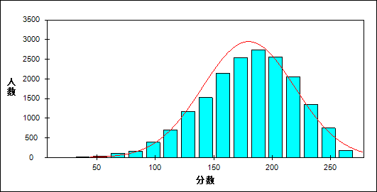

表 2 科目整体分析表

| 题目 | 满分值 | 最大值 | 最小值 | 平均值 | 标准差 | 差异系数 | 难度 | 相关系数 | 鉴别指数 |
| --- | --- | --- | --- | --- | --- | --- | --- | --- | --- |
| 历史 | 100 | 93.0 | 0.0 | 53.08 | 14.41 | 0.27 | 0.53 | 0.88 | 0.31 |
| 地理 | 100 | 95.0 | 3.0 | 60.55 | 14.27 | 0.24 | 0.61 | 0.89 | 0.31 |
| 政治 | 100 | 99.0 | 0.0 | 66.13 | 15.61 | 0.24 | 0.66 | 0.90 | 0.35 |

表 3 总分人数分布表

| 分值 | 人数 | 比率(%) | 累计人数 | 累计频率（%） |
| --- | --- | --- | --- | --- |
| 278～ | 1 | 0.01 | 1 | 0.01 |
| 275～ | 1 | 0.01 | 2 | 0.01 |
| 273～ | 1 | 0.01 | 3 | 0.02 |
| 272～ | 2 | 0.01 | 5 | 0.03 |
| 271～ | 1 | 0.01 | 6 | 0.03 |
| 270～ | 2 | 0.01 | 8 | 0.04 |
| 269～ | 5 | 0.03 | 13 | 0.07 |
| 268～ | 5 | 0.03 | 18 | 0.10 |
| 267～ | 7 | 0.04 | 25 | 0.14 |
| 266～ | 5 | 0.03 | 30 | 0.16 |
| 265～ | 5 | 0.03 | 35 | 0.19 |
| 264～ | 10 | 0.05 | 45 | 0.24 |
| 263～ | 8 | 0.04 | 53 | 0.29 |
| 262～ | 5 | 0.03 | 58 | 0.31 |
| 261～ | 17 | 0.09 | 75 | 0.41 |
| 260～ | 11 | 0.06 | 86 | 0.47 |
| 259～ | 15 | 0.08 | 101 | 0.55 |
| 258～ | 18 | 0.10 | 119 | 0.64 |
| 257～ | 30 | 0.16 | 149 | 0.81 |
| 256～ | 23 | 0.12 | 172 | 0.93 |
| 255～ | 29 | 0.16 | 201 | 1.09 |
| 254～ | 28 | 0.15 | 229 | 1.24 |
| 253～ | 30 | 0.16 | 259 | 1.40 |
| 252～ | 35 | 0.19 | 294 | 1.59 |
| 251～ | 37 | 0.20 | 331 | 1.79 |
| 250～ | 39 | 0.21 | 370 | 2.01 |
| 249～ | 51 | 0.28 | 421 | 2.28 |
| 248～ | 44 | 0.24 | 465 | 2.52 |
| 247～ | 56 | 0.30 | 521 | 2.82 |
| 246～ | 62 | 0.34 | 583 | 3.16 |
| 245～ | 50 | 0.27 | 633 | 3.43 |
| 244～ | 59 | 0.32 | 692 | 3.75 |
| 243～ | 74 | 0.40 | 766 | 4.15 |
| 242～ | 71 | 0.38 | 837 | 4.54 |
| 241～ | 66 | 0.36 | 903 | 4.89 |
| 240～ | 63 | 0.34 | 966 | 5.24 |
| 239～ | 68 | 0.37 | 1034 | 5.60 |
| 238～ | 65 | 0.35 | 1099 | 5.96 |
| 237～ | 63 | 0.34 | 1162 | 6.30 |
| 236～ | 83 | 0.45 | 1245 | 6.75 |
| 235～ | 84 | 0.46 | 1329 | 7.20 |
| 234～ | 94 | 0.51 | 1423 | 7.71 |
| 233～ | 85 | 0.46 | 1508 | 8.17 |
| 232～ | 96 | 0.52 | 1604 | 8.69 |
| 231～ | 100 | 0.54 | 1704 | 9.24 |
| 230～ | 101 | 0.55 | 1805 | 9.78 |
| 229～ | 108 | 0.59 | 1913 | 10.37 |
| 228～ | 108 | 0.59 | 2021 | 10.95 |
| 227～ | 103 | 0.56 | 2124 | 11.51 |
| 226～ | 102 | 0.55 | 2226 | 12.06 |
| 225～ | 126 | 0.68 | 2352 | 12.75 |
| 224～ | 110 | 0.60 | 2462 | 13.34 |
| 223～ | 119 | 0.64 | 2581 | 13.99 |
| 222～ | 115 | 0.62 | 2696 | 14.61 |
| 221～ | 134 | 0.73 | 2830 | 15.34 |
| 220～ | 133 | 0.72 | 2963 | 16.06 |
| 219～ | 147 | 0.80 | 3110 | 16.86 |
| 218～ | 139 | 0.75 | 3249 | 17.61 |
| 217～ | 126 | 0.68 | 3375 | 18.29 |
| 216～ | 146 | 0.79 | 3521 | 19.08 |
| 215～ | 145 | 0.79 | 3666 | 19.87 |
| 214～ | 154 | 0.83 | 3820 | 20.70 |
| 213～ | 139 | 0.75 | 3959 | 21.46 |
| 212～ | 175 | 0.95 | 4134 | 22.41 |
| 211～ | 139 | 0.75 | 4273 | 23.16 |
| 210～ | 138 | 0.75 | 4411 | 23.91 |
| 209～ | 154 | 0.83 | 4565 | 24.74 |
| 208～ | 157 | 0.85 | 4722 | 25.59 |
| 207～ | 148 | 0.80 | 4870 | 26.39 |
| 206～ | 156 | 0.85 | 5026 | 27.24 |
| 205～ | 160 | 0.87 | 5186 | 28.11 |
| 204～ | 171 | 0.93 | 5357 | 29.03 |
| 203～ | 177 | 0.96 | 5534 | 29.99 |
| 202～ | 186 | 1.01 | 5720 | 31.00 |
| 201～ | 182 | 0.99 | 5902 | 31.99 |
| 200～ | 179 | 0.97 | 6081 | 32.96 |
| 199～ | 164 | 0.89 | 6245 | 33.85 |
| 198～ | 181 | 0.98 | 6426 | 34.83 |
| 197～ | 165 | 0.89 | 6591 | 35.72 |
| 196～ | 201 | 1.09 | 6792 | 36.81 |
| 195～ | 206 | 1.12 | 6998 | 37.93 |
| 194～ | 190 | 1.03 | 7188 | 38.96 |
| 193～ | 179 | 0.97 | 7367 | 39.93 |
| 192～ | 165 | 0.89 | 7532 | 40.82 |
| 191～ | 190 | 1.03 | 7722 | 41.85 |
| 190～ | 175 | 0.95 | 7897 | 42.80 |
| 189～ | 204 | 1.11 | 8101 | 43.91 |
| 188～ | 190 | 1.03 | 8291 | 44.94 |
| 187～ | 172 | 0.93 | 8463 | 45.87 |
| 186～ | 197 | 1.07 | 8660 | 46.94 |
| 185～ | 184 | 1.00 | 8844 | 47.93 |
| 184～ | 157 | 0.85 | 9001 | 48.78 |
| 183～ | 183 | 0.99 | 9184 | 49.78 |
| 182～ | 186 | 1.01 | 9370 | 50.78 |
| 181～ | 176 | 0.95 | 9546 | 51.74 |
| 180～ | 188 | 1.02 | 9734 | 52.76 |
| 179～ | 168 | 0.91 | 9902 | 53.67 |
| 178～ | 197 | 1.07 | 10099 | 54.73 |
| 177～ | 184 | 1.00 | 10283 | 55.73 |
| 176～ | 187 | 1.01 | 10470 | 56.74 |
| 175～ | 178 | 0.96 | 10648 | 57.71 |
| 174～ | 158 | 0.86 | 10806 | 58.57 |
| 173～ | 142 | 0.77 | 10948 | 59.34 |
| 172～ | 178 | 0.96 | 11126 | 60.30 |
| 171～ | 166 | 0.90 | 11292 | 61.20 |
| 170～ | 181 | 0.98 | 11473 | 62.18 |
| 169～ | 169 | 0.92 | 11642 | 63.10 |
| 168～ | 159 | 0.86 | 11801 | 63.96 |
| 167～ | 168 | 0.91 | 11969 | 64.87 |
| 166～ | 160 | 0.87 | 12129 | 65.74 |
| 165～ | 146 | 0.79 | 12275 | 66.53 |
| 164～ | 146 | 0.79 | 12421 | 67.32 |
| 163～ | 163 | 0.88 | 12584 | 68.20 |
| 162～ | 140 | 0.76 | 12724 | 68.96 |
| 161～ | 136 | 0.74 | 12860 | 69.70 |
| 160～ | 159 | 0.86 | 13019 | 70.56 |
| 159～ | 155 | 0.84 | 13174 | 71.40 |
| 158～ | 142 | 0.77 | 13316 | 72.17 |
| 157～ | 161 | 0.87 | 13477 | 73.04 |
| 156～ | 138 | 0.75 | 13615 | 73.79 |
| 155～ | 138 | 0.75 | 13753 | 74.54 |
| 154～ | 132 | 0.72 | 13885 | 75.25 |
| 153～ | 136 | 0.74 | 14021 | 75.99 |
| 152～ | 131 | 0.71 | 14152 | 76.70 |
| 151～ | 123 | 0.67 | 14275 | 77.37 |
| 150～ | 114 | 0.62 | 14389 | 77.98 |
| 149～ | 118 | 0.64 | 14507 | 78.62 |
| 148～ | 126 | 0.68 | 14633 | 79.31 |
| 147～ | 112 | 0.61 | 14745 | 79.91 |
| 146～ | 118 | 0.64 | 14863 | 80.55 |
| 145～ | 93 | 0.50 | 14956 | 81.06 |
| 144～ | 103 | 0.56 | 15059 | 81.62 |
| 143～ | 117 | 0.63 | 15176 | 82.25 |
| 142～ | 99 | 0.54 | 15275 | 82.79 |
| 141～ | 101 | 0.55 | 15376 | 83.33 |
| 140～ | 96 | 0.52 | 15472 | 83.85 |
| 139～ | 93 | 0.50 | 15565 | 84.36 |
| 138～ | 89 | 0.48 | 15654 | 84.84 |
| 137～ | 86 | 0.47 | 15740 | 85.31 |
| 136～ | 85 | 0.46 | 15825 | 85.77 |
| 135～ | 78 | 0.42 | 15903 | 86.19 |
| 134～ | 79 | 0.43 | 15982 | 86.62 |
| 133～ | 96 | 0.52 | 16078 | 87.14 |
| 132～ | 111 | 0.60 | 16189 | 87.74 |
| 131～ | 80 | 0.43 | 16269 | 88.17 |
| 130～ | 84 | 0.46 | 16353 | 88.63 |
| 129～ | 68 | 0.37 | 16421 | 89.00 |
| 128～ | 93 | 0.50 | 16514 | 89.50 |
| 127～ | 67 | 0.36 | 16581 | 89.87 |
| 126～ | 76 | 0.41 | 16657 | 90.28 |
| 125～ | 54 | 0.29 | 16711 | 90.57 |
| 124～ | 63 | 0.34 | 16774 | 90.91 |
| 123～ | 69 | 0.37 | 16843 | 91.29 |
| 122～ | 94 | 0.51 | 16937 | 91.79 |
| 121～ | 71 | 0.38 | 17008 | 92.18 |
| 120～ | 57 | 0.31 | 17065 | 92.49 |
| 119～ | 64 | 0.35 | 17129 | 92.84 |
| 118～ | 62 | 0.34 | 17191 | 93.17 |
| 117～ | 59 | 0.32 | 17250 | 93.49 |
| 116～ | 40 | 0.22 | 17290 | 93.71 |
| 115～ | 53 | 0.29 | 17343 | 93.99 |
| 114～ | 45 | 0.24 | 17388 | 94.24 |
| 113～ | 52 | 0.28 | 17440 | 94.52 |
| 112～ | 61 | 0.33 | 17501 | 94.85 |
| 111～ | 39 | 0.21 | 17540 | 95.06 |
| 110～ | 42 | 0.23 | 17582 | 95.29 |
| 109～ | 35 | 0.19 | 17617 | 95.48 |
| 108～ | 36 | 0.20 | 17653 | 95.68 |
| 107～ | 33 | 0.18 | 17686 | 95.85 |
| 106～ | 38 | 0.21 | 17724 | 96.06 |
| 105～ | 28 | 0.15 | 17752 | 96.21 |
| 104～ | 29 | 0.16 | 17781 | 96.37 |
| 103～ | 24 | 0.13 | 17805 | 96.50 |
| 102～ | 33 | 0.18 | 17838 | 96.68 |
| 101～ | 23 | 0.12 | 17861 | 96.80 |
| 100～ | 35 | 0.19 | 17896 | 96.99 |
| 99～ | 38 | 0.21 | 17934 | 97.20 |
| 98～ | 25 | 0.14 | 17959 | 97.33 |
| 97～ | 29 | 0.16 | 17988 | 97.49 |
| 96～ | 26 | 0.14 | 18014 | 97.63 |
| 95～ | 16 | 0.09 | 18030 | 97.72 |
| 94～ | 28 | 0.15 | 18058 | 97.87 |
| 93～ | 19 | 0.10 | 18077 | 97.97 |
| 92～ | 27 | 0.15 | 18104 | 98.12 |
| 91～ | 17 | 0.09 | 18121 | 98.21 |
| 90～ | 13 | 0.07 | 18134 | 98.28 |
| 89～ | 13 | 0.07 | 18147 | 98.35 |
| 88～ | 17 | 0.09 | 18164 | 98.44 |
| 87～ | 10 | 0.05 | 18174 | 98.50 |
| 86～ | 9 | 0.05 | 18183 | 98.55 |
| 85～ | 18 | 0.10 | 18201 | 98.65 |
| 84～ | 3 | 0.02 | 18204 | 98.66 |
| 83～ | 12 | 0.07 | 18216 | 98.73 |
| 82～ | 10 | 0.05 | 18226 | 98.78 |
| 81～ | 13 | 0.07 | 18239 | 98.85 |
| 80～ | 6 | 0.03 | 18245 | 98.88 |
| 79～ | 8 | 0.04 | 18253 | 98.93 |
| 78～ | 11 | 0.06 | 18264 | 98.99 |
| 77～ | 11 | 0.06 | 18275 | 99.05 |
| 76～ | 7 | 0.04 | 18282 | 99.08 |
| 75～ | 5 | 0.03 | 18287 | 99.11 |
| 74～ | 10 | 0.05 | 18297 | 99.17 |
| 73～ | 11 | 0.06 | 18308 | 99.22 |
| 72～ | 12 | 0.07 | 18320 | 99.29 |
| 71～ | 14 | 0.08 | 18334 | 99.37 |
| 70～ | 11 | 0.06 | 18345 | 99.43 |
| 69～ | 6 | 0.03 | 18351 | 99.46 |
| 68～ | 3 | 0.02 | 18354 | 99.47 |
| 67～ | 8 | 0.04 | 18362 | 99.52 |
| 66～ | 7 | 0.04 | 18369 | 99.56 |
| 65～ | 9 | 0.05 | 18378 | 99.60 |
| 64～ | 4 | 0.02 | 18382 | 99.63 |
| 63～ | 6 | 0.03 | 18388 | 99.66 |
| 62～ | 4 | 0.02 | 18392 | 99.68 |
| 61～ | 5 | 0.03 | 18397 | 99.71 |
| 60～ | 3 | 0.02 | 18400 | 99.72 |
| 59～ | 4 | 0.02 | 18404 | 99.75 |
| 58～ | 4 | 0.02 | 18408 | 99.77 |
| 57～ | 3 | 0.02 | 18411 | 99.78 |
| 56～ | 3 | 0.02 | 18414 | 99.80 |
| 55～ | 3 | 0.02 | 18417 | 99.82 |
| 54～ | 3 | 0.02 | 18420 | 99.83 |
| 52～ | 1 | 0.01 | 18421 | 99.84 |
| 51～ | 3 | 0.02 | 18424 | 99.85 |
| 50～ | 3 | 0.02 | 18427 | 99.87 |
| 48～ | 1 | 0.01 | 18428 | 99.88 |
| 47～ | 4 | 0.02 | 18432 | 99.90 |
| 46～ | 4 | 0.02 | 18436 | 99.92 |
| 42～ | 2 | 0.01 | 18438 | 99.93 |
| 41～ | 2 | 0.01 | 18440 | 99.94 |
| 40～ | 1 | 0.01 | 18441 | 99.95 |
| 38～ | 1 | 0.01 | 18442 | 99.95 |
| 36～ | 1 | 0.01 | 18443 | 99.96 |
| 35～ | 1 | 0.01 | 18444 | 99.96 |
| 34～ | 1 | 0.01 | 18445 | 99.97 |
| 32～ | 1 | 0.01 | 18446 | 99.97 |
| 31～ | 1 | 0.01 | 18447 | 99.98 |
| 27～ | 2 | 0.01 | 18449 | 99.99 |
| 25～ | 1 | 0.01 | 18450 | 99.99 |
| 19～ | 1 | 0.01 | 18451 | 100.00 |

* 1. 题组分析
     1. 理综主客观题组
        1. 文综客观题

本题组共包含35道试题，题号是：1～35

表 4 文综客观题总分分析表

|  |  |  |  |  |  |  |  |  |
| --- | --- | --- | --- | --- | --- | --- | --- | --- |
| 满分值 | 最大值 | 最小值 | 平均值 | 标准差 | 差异系数 | 难度 | 相关系数 | 鉴别指数 |
| 140 | 136.0 | 0.0 | 85.82 | 18.34 | 0.21 | 0.61 | 0.88 | 0.29 |

图 2 文综客观题分数分布图

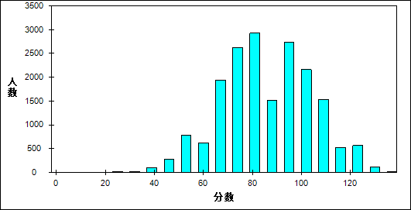

图 3 文综客观题难度曲线图

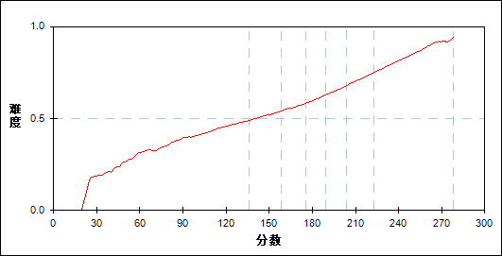

表 5 文综客观题分组分析表

| 分值 | G1 | G2 | G3 | G4 | G5 | G6 | G7 | 人数 | 比率(%) | 平均值 |
| --- | --- | --- | --- | --- | --- | --- | --- | --- | --- | --- |
| 0～ | 1 | 0 | 0 | 0 | 0 | 0 | 0 | 1 | 0.01 | 19.50 |
| 12～ | 1 | 0 | 0 | 0 | 0 | 0 | 0 | 1 | 0.01 | 25.00 |
| 16～ | 1 | 0 | 0 | 0 | 0 | 0 | 0 | 1 | 0.01 | 46.00 |
| 24～ | 3 | 0 | 0 | 0 | 0 | 0 | 0 | 3 | 0.02 | 42.67 |
| 28～ | 13 | 0 | 0 | 0 | 0 | 0 | 0 | 13 | 0.07 | 49.00 |
| 32～ | 19 | 0 | 0 | 0 | 0 | 0 | 0 | 19 | 0.10 | 69.37 |
| 36～ | 35 | 0 | 0 | 0 | 0 | 0 | 0 | 35 | 0.19 | 78.60 |
| 40～ | 65 | 2 | 0 | 0 | 0 | 0 | 0 | 67 | 0.36 | 84.62 |
| 44～ | 97 | 1 | 1 | 0 | 0 | 0 | 0 | 99 | 0.54 | 94.17 |
| 48～ | 162 | 8 | 1 | 0 | 0 | 0 | 0 | 171 | 0.93 | 101.06 |
| 52～ | 262 | 44 | 2 | 0 | 0 | 0 | 0 | 308 | 1.67 | 112.62 |
| 56～ | 333 | 122 | 14 | 0 | 0 | 0 | 0 | 469 | 2.54 | 122.18 |
| 60～ | 374 | 206 | 42 | 2 | 0 | 0 | 0 | 624 | 3.38 | 129.26 |
| 64～ | 383 | 316 | 138 | 21 | 0 | 0 | 0 | 858 | 4.65 | 138.71 |
| 68～ | 308 | 445 | 261 | 68 | 4 | 0 | 0 | 1086 | 5.89 | 146.99 |
| 72～ | 220 | 440 | 389 | 173 | 14 | 1 | 0 | 1237 | 6.70 | 154.56 |
| 76～ | 160 | 376 | 471 | 312 | 62 | 2 | 0 | 1383 | 7.50 | 161.88 |
| 80～ | 85 | 268 | 422 | 472 | 189 | 8 | 0 | 1444 | 7.83 | 170.42 |
| 84～ | 57 | 172 | 352 | 489 | 356 | 59 | 0 | 1485 | 8.05 | 177.25 |
| 88～ | 25 | 107 | 247 | 436 | 525 | 159 | 7 | 1506 | 8.16 | 185.09 |
| 92～ | 12 | 50 | 154 | 328 | 521 | 328 | 21 | 1414 | 7.66 | 192.04 |
| 96～ | 10 | 30 | 65 | 186 | 439 | 540 | 55 | 1325 | 7.18 | 199.71 |
| 100～ | 5 | 20 | 37 | 85 | 275 | 569 | 172 | 1163 | 6.30 | 206.80 |
| 104～ | 2 | 17 | 21 | 28 | 162 | 450 | 321 | 1001 | 5.43 | 213.50 |
| 108～ | 1 | 7 | 6 | 17 | 62 | 306 | 441 | 840 | 4.55 | 220.89 |
| 112～ | 2 | 4 | 9 | 10 | 19 | 135 | 517 | 696 | 3.77 | 228.17 |
| 116～ | 0 | 1 | 4 | 4 | 6 | 62 | 440 | 517 | 2.80 | 235.01 |
| 120～ | 0 | 0 | 0 | 3 | 1 | 12 | 351 | 367 | 1.99 | 242.44 |
| 124～ | 0 | 0 | 0 | 2 | 1 | 5 | 190 | 198 | 1.07 | 247.87 |
| 128～ | 0 | 0 | 0 | 0 | 0 | 0 | 77 | 77 | 0.42 | 255.77 |
| 132～ | 0 | 0 | 0 | 0 | 0 | 0 | 33 | 33 | 0.18 | 258.18 |
| 136～ | 0 | 0 | 0 | 0 | 0 | 0 | 10 | 10 | 0.05 | 262.75 |
| 合计 | 2636 | 2636 | 2636 | 2636 | 2636 | 2636 | 2635 | 18451 | 100.00 | 179.76 |
| 得分率 | 0.44 | 0.52 | 0.56 | 0.60 | 0.65 | 0.71 | 0.80 | - | - | - |

* + - 1. 文综主观题

本题组共包含6道试题，题号是：36～41

表 6 文综主观题总分分析表

|  |  |  |  |  |  |  |  |  |
| --- | --- | --- | --- | --- | --- | --- | --- | --- |
| 满分值 | 最大值 | 最小值 | 平均值 | 标准差 | 差异系数 | 难度 | 相关系数 | 鉴别指数 |
| 160 | 153.0 | 1.0 | 93.94 | 24.86 | 0.26 | 0.59 | 0.94 | 0.35 |

图 4 文综主观题分数分布图

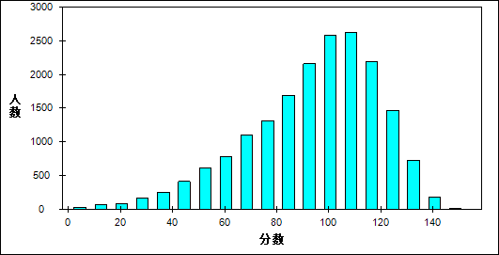

图 5 文综主观题难度曲线图

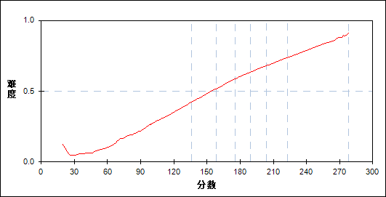

表 7 文综主观题分组分析表

| 分值 | G1 | G2 | G3 | G4 | G5 | G6 | G7 | 人数 | 比率(%) | 平均值 |
| --- | --- | --- | --- | --- | --- | --- | --- | --- | --- | --- |
| 1～ | 1 | 0 | 0 | 0 | 0 | 0 | 0 | 1 | 0.01 | 41.00 |
| 2～ | 4 | 0 | 0 | 0 | 0 | 0 | 0 | 4 | 0.02 | 70.00 |
| 3～ | 5 | 0 | 0 | 0 | 0 | 0 | 0 | 5 | 0.03 | 48.50 |
| 4～ | 4 | 0 | 0 | 0 | 0 | 0 | 0 | 4 | 0.02 | 62.88 |
| 6～ | 7 | 0 | 0 | 0 | 0 | 0 | 0 | 7 | 0.04 | 51.71 |
| 7～ | 5 | 0 | 0 | 0 | 0 | 0 | 0 | 5 | 0.03 | 50.80 |
| 8～ | 5 | 0 | 0 | 0 | 0 | 0 | 0 | 5 | 0.03 | 54.20 |
| 9～ | 6 | 0 | 0 | 0 | 0 | 0 | 0 | 6 | 0.03 | 66.25 |
| 10～ | 8 | 0 | 0 | 0 | 0 | 0 | 0 | 8 | 0.04 | 62.44 |
| 11～ | 8 | 0 | 0 | 0 | 0 | 0 | 0 | 8 | 0.04 | 69.88 |
| 12～ | 8 | 0 | 0 | 0 | 0 | 0 | 0 | 8 | 0.04 | 59.75 |
| 13～ | 7 | 0 | 0 | 0 | 0 | 0 | 0 | 7 | 0.04 | 58.57 |
| 14～ | 7 | 0 | 0 | 0 | 0 | 0 | 0 | 7 | 0.04 | 75.57 |
| 15～ | 10 | 0 | 0 | 0 | 0 | 0 | 0 | 10 | 0.05 | 76.30 |
| 16～ | 10 | 0 | 0 | 0 | 0 | 0 | 0 | 10 | 0.05 | 80.40 |
| 17～ | 5 | 0 | 0 | 0 | 0 | 0 | 0 | 5 | 0.03 | 76.00 |
| 18～ | 12 | 0 | 0 | 0 | 0 | 0 | 0 | 12 | 0.07 | 78.04 |
| 19～ | 9 | 0 | 0 | 0 | 0 | 0 | 0 | 9 | 0.05 | 75.22 |
| 20～ | 13 | 0 | 0 | 0 | 0 | 0 | 0 | 13 | 0.07 | 80.12 |
| 21～ | 8 | 0 | 0 | 0 | 0 | 0 | 0 | 8 | 0.04 | 90.44 |
| 22～ | 17 | 0 | 0 | 0 | 0 | 0 | 0 | 17 | 0.09 | 83.65 |
| 23～ | 13 | 0 | 0 | 0 | 0 | 0 | 0 | 13 | 0.07 | 76.62 |
| 24～ | 10 | 0 | 0 | 0 | 0 | 0 | 0 | 10 | 0.05 | 89.10 |
| 25～ | 18 | 1 | 0 | 0 | 0 | 0 | 0 | 19 | 0.10 | 91.42 |
| 26～ | 16 | 0 | 0 | 0 | 0 | 0 | 0 | 16 | 0.09 | 84.97 |
| 27～ | 19 | 0 | 0 | 0 | 0 | 0 | 0 | 19 | 0.10 | 94.24 |
| 28～ | 23 | 0 | 0 | 0 | 0 | 0 | 0 | 23 | 0.12 | 85.65 |
| 29～ | 23 | 0 | 0 | 0 | 0 | 0 | 0 | 23 | 0.12 | 81.52 |
| 30～ | 18 | 1 | 0 | 0 | 0 | 0 | 0 | 19 | 0.10 | 87.82 |
| 31～ | 23 | 1 | 0 | 0 | 0 | 0 | 0 | 24 | 0.13 | 93.56 |
| 32～ | 18 | 0 | 0 | 0 | 0 | 0 | 0 | 18 | 0.10 | 91.17 |
| 33～ | 18 | 2 | 0 | 0 | 0 | 0 | 0 | 20 | 0.11 | 101.03 |
| 34～ | 27 | 0 | 0 | 0 | 0 | 0 | 0 | 27 | 0.15 | 98.61 |
| 35～ | 31 | 0 | 0 | 0 | 0 | 0 | 0 | 31 | 0.17 | 95.15 |
| 36～ | 26 | 2 | 0 | 0 | 0 | 0 | 0 | 28 | 0.15 | 106.75 |
| 37～ | 35 | 1 | 0 | 0 | 0 | 0 | 0 | 36 | 0.20 | 97.08 |
| 38～ | 33 | 1 | 0 | 0 | 0 | 0 | 0 | 34 | 0.18 | 101.21 |
| 39～ | 32 | 2 | 0 | 0 | 0 | 0 | 0 | 34 | 0.18 | 109.00 |
| 40～ | 37 | 2 | 0 | 0 | 0 | 0 | 0 | 39 | 0.21 | 103.88 |
| 41～ | 44 | 2 | 0 | 0 | 0 | 0 | 0 | 46 | 0.25 | 108.68 |
| 42～ | 29 | 2 | 0 | 0 | 0 | 0 | 0 | 31 | 0.17 | 104.79 |
| 43～ | 43 | 3 | 0 | 0 | 0 | 0 | 0 | 46 | 0.25 | 111.63 |
| 44～ | 39 | 3 | 0 | 0 | 0 | 0 | 0 | 42 | 0.23 | 107.24 |
| 45～ | 48 | 3 | 0 | 0 | 0 | 0 | 0 | 51 | 0.28 | 112.45 |
| 46～ | 62 | 4 | 0 | 0 | 0 | 0 | 0 | 66 | 0.36 | 113.52 |
| 47～ | 61 | 4 | 1 | 0 | 0 | 0 | 0 | 66 | 0.36 | 114.80 |
| 48～ | 58 | 5 | 1 | 0 | 0 | 0 | 0 | 64 | 0.35 | 116.38 |
| 49～ | 54 | 6 | 0 | 0 | 0 | 0 | 0 | 60 | 0.33 | 116.23 |
| 50～ | 58 | 11 | 1 | 0 | 0 | 0 | 0 | 70 | 0.38 | 120.46 |
| 51～ | 67 | 8 | 1 | 0 | 0 | 0 | 0 | 76 | 0.41 | 117.59 |
| 52～ | 57 | 15 | 2 | 0 | 0 | 0 | 0 | 74 | 0.40 | 123.96 |
| 53～ | 62 | 12 | 1 | 0 | 0 | 0 | 0 | 75 | 0.41 | 121.43 |
| 54～ | 63 | 10 | 1 | 0 | 0 | 0 | 0 | 74 | 0.40 | 120.86 |
| 55～ | 80 | 13 | 1 | 0 | 0 | 0 | 0 | 94 | 0.51 | 123.03 |
| 56～ | 74 | 12 | 8 | 0 | 0 | 0 | 0 | 94 | 0.51 | 126.44 |
| 57～ | 73 | 24 | 1 | 0 | 0 | 0 | 0 | 98 | 0.53 | 127.30 |
| 58～ | 69 | 17 | 3 | 0 | 0 | 0 | 0 | 89 | 0.48 | 127.58 |
| 59～ | 71 | 23 | 2 | 1 | 0 | 0 | 0 | 97 | 0.53 | 129.49 |
| 60～ | 56 | 24 | 5 | 0 | 0 | 0 | 0 | 85 | 0.46 | 131.05 |
| 61～ | 69 | 24 | 1 | 2 | 0 | 0 | 0 | 96 | 0.52 | 129.61 |
| 62～ | 61 | 27 | 4 | 0 | 0 | 0 | 0 | 92 | 0.50 | 131.23 |
| 63～ | 79 | 33 | 7 | 2 | 0 | 0 | 0 | 121 | 0.66 | 133.18 |
| 64～ | 62 | 39 | 4 | 1 | 0 | 0 | 0 | 106 | 0.57 | 133.99 |
| 65～ | 67 | 57 | 13 | 0 | 0 | 0 | 0 | 137 | 0.74 | 136.32 |
| 66～ | 72 | 51 | 3 | 0 | 0 | 0 | 0 | 126 | 0.68 | 133.85 |
| 67～ | 62 | 46 | 11 | 1 | 0 | 0 | 0 | 120 | 0.65 | 137.74 |
| 68～ | 58 | 62 | 13 | 3 | 0 | 0 | 0 | 136 | 0.74 | 140.42 |
| 69～ | 43 | 67 | 8 | 2 | 0 | 0 | 0 | 120 | 0.65 | 141.58 |
| 70～ | 40 | 100 | 14 | 2 | 0 | 0 | 0 | 156 | 0.85 | 143.43 |
| 71～ | 46 | 80 | 19 | 4 | 0 | 0 | 0 | 149 | 0.81 | 144.09 |
| 72～ | 41 | 89 | 28 | 3 | 0 | 0 | 0 | 161 | 0.87 | 145.35 |
| 73～ | 31 | 99 | 34 | 6 | 0 | 0 | 0 | 170 | 0.92 | 147.95 |
| 74～ | 26 | 82 | 26 | 3 | 0 | 0 | 0 | 137 | 0.74 | 148.07 |
| 75～ | 19 | 89 | 33 | 1 | 0 | 0 | 0 | 142 | 0.77 | 149.92 |
| 76～ | 18 | 101 | 42 | 6 | 0 | 0 | 0 | 167 | 0.91 | 151.96 |
| 77～ | 15 | 102 | 40 | 8 | 1 | 0 | 0 | 166 | 0.90 | 153.00 |
| 78～ | 18 | 110 | 47 | 8 | 1 | 0 | 0 | 184 | 1.00 | 152.67 |
| 79～ | 16 | 93 | 48 | 6 | 2 | 0 | 0 | 165 | 0.89 | 153.45 |
| 80～ | 12 | 88 | 67 | 13 | 1 | 0 | 0 | 181 | 0.98 | 155.39 |
| 81～ | 8 | 97 | 67 | 16 | 2 | 0 | 0 | 190 | 1.03 | 157.51 |
| 82～ | 7 | 103 | 67 | 20 | 3 | 1 | 0 | 201 | 1.09 | 159.38 |
| 83～ | 2 | 83 | 110 | 14 | 4 | 0 | 0 | 213 | 1.15 | 162.46 |
| 84～ | 6 | 81 | 76 | 28 | 4 | 0 | 0 | 195 | 1.06 | 159.90 |
| 85～ | 3 | 77 | 92 | 32 | 4 | 1 | 0 | 209 | 1.13 | 163.00 |
| 86～ | 2 | 79 | 70 | 47 | 7 | 0 | 0 | 205 | 1.11 | 165.13 |
| 87～ | 2 | 71 | 97 | 39 | 10 | 0 | 0 | 219 | 1.19 | 165.55 |
| 88～ | 2 | 58 | 116 | 69 | 12 | 0 | 0 | 257 | 1.39 | 167.51 |
| 89～ | 0 | 69 | 106 | 60 | 9 | 1 | 0 | 245 | 1.33 | 167.59 |
| 90～ | 0 | 53 | 106 | 75 | 21 | 3 | 0 | 258 | 1.40 | 171.27 |
| 91～ | 1 | 41 | 138 | 71 | 21 | 1 | 0 | 273 | 1.48 | 171.57 |
| 92～ | 0 | 38 | 111 | 99 | 32 | 0 | 0 | 280 | 1.52 | 172.68 |
| 93～ | 0 | 15 | 114 | 86 | 30 | 10 | 0 | 255 | 1.38 | 177.11 |
| 94～ | 0 | 34 | 115 | 89 | 43 | 6 | 0 | 287 | 1.56 | 175.81 |
| 95～ | 0 | 16 | 117 | 95 | 68 | 6 | 0 | 302 | 1.64 | 178.91 |
| 96～ | 1 | 16 | 78 | 105 | 52 | 9 | 1 | 262 | 1.42 | 179.44 |
| 97～ | 0 | 11 | 77 | 141 | 57 | 11 | 0 | 297 | 1.61 | 181.31 |
| 98～ | 0 | 10 | 77 | 138 | 96 | 17 | 0 | 338 | 1.83 | 183.62 |
| 99～ | 0 | 8 | 84 | 105 | 96 | 20 | 1 | 314 | 1.70 | 184.27 |
| 100～ | 0 | 6 | 64 | 123 | 109 | 25 | 1 | 328 | 1.78 | 186.22 |
| 101～ | 0 | 7 | 40 | 151 | 68 | 38 | 0 | 304 | 1.65 | 187.13 |
| 102～ | 0 | 6 | 52 | 132 | 115 | 50 | 0 | 355 | 1.92 | 188.83 |
| 103～ | 0 | 3 | 45 | 96 | 143 | 39 | 4 | 330 | 1.79 | 190.78 |
| 104～ | 0 | 0 | 24 | 109 | 137 | 48 | 4 | 322 | 1.75 | 192.43 |
| 105～ | 0 | 0 | 16 | 128 | 119 | 75 | 5 | 343 | 1.86 | 194.12 |
| 106～ | 0 | 0 | 29 | 72 | 126 | 93 | 4 | 324 | 1.76 | 196.07 |
| 107～ | 0 | 0 | 22 | 72 | 150 | 77 | 12 | 333 | 1.80 | 196.20 |
| 108～ | 0 | 1 | 9 | 66 | 145 | 80 | 15 | 316 | 1.71 | 198.80 |
| 109～ | 0 | 0 | 5 | 56 | 102 | 147 | 18 | 328 | 1.78 | 202.39 |
| 110～ | 0 | 0 | 5 | 59 | 115 | 136 | 16 | 331 | 1.79 | 202.00 |
| 111～ | 0 | 0 | 9 | 33 | 123 | 120 | 42 | 327 | 1.77 | 204.49 |
| 112～ | 0 | 0 | 2 | 23 | 137 | 129 | 37 | 328 | 1.78 | 206.48 |
| 113～ | 0 | 0 | 1 | 44 | 65 | 158 | 38 | 306 | 1.66 | 207.24 |
| 114～ | 0 | 0 | 2 | 24 | 68 | 142 | 35 | 271 | 1.47 | 208.89 |
| 115～ | 0 | 0 | 0 | 11 | 76 | 123 | 72 | 282 | 1.53 | 211.42 |
| 116～ | 0 | 0 | 2 | 12 | 71 | 134 | 83 | 302 | 1.64 | 213.21 |
| 117～ | 0 | 0 | 0 | 9 | 45 | 151 | 76 | 281 | 1.52 | 214.80 |
| 118～ | 0 | 0 | 0 | 6 | 33 | 103 | 90 | 232 | 1.26 | 218.47 |
| 119～ | 0 | 0 | 0 | 2 | 36 | 111 | 103 | 252 | 1.37 | 218.32 |
| 120～ | 0 | 0 | 0 | 2 | 20 | 112 | 126 | 260 | 1.41 | 221.60 |
| 121～ | 0 | 0 | 0 | 1 | 22 | 103 | 91 | 217 | 1.18 | 220.82 |
| 122～ | 0 | 0 | 0 | 3 | 10 | 85 | 122 | 220 | 1.19 | 223.85 |
| 123～ | 0 | 0 | 0 | 0 | 6 | 67 | 138 | 211 | 1.14 | 225.86 |
| 124～ | 0 | 0 | 0 | 1 | 9 | 47 | 120 | 177 | 0.96 | 227.32 |
| 125～ | 0 | 0 | 1 | 0 | 2 | 45 | 130 | 178 | 0.96 | 229.47 |
| 126～ | 0 | 0 | 0 | 0 | 3 | 37 | 116 | 156 | 0.85 | 231.88 |
| 127～ | 0 | 0 | 0 | 0 | 2 | 21 | 127 | 150 | 0.81 | 233.98 |
| 128～ | 0 | 0 | 0 | 0 | 2 | 19 | 134 | 155 | 0.84 | 236.03 |
| 129～ | 0 | 0 | 0 | 0 | 0 | 10 | 131 | 141 | 0.76 | 239.09 |
| 130～ | 0 | 0 | 0 | 0 | 0 | 11 | 107 | 118 | 0.64 | 239.75 |
| 131～ | 0 | 0 | 0 | 0 | 1 | 4 | 91 | 96 | 0.52 | 239.91 |
| 132～ | 0 | 0 | 0 | 0 | 0 | 5 | 94 | 99 | 0.54 | 242.23 |
| 133～ | 0 | 0 | 0 | 0 | 0 | 4 | 67 | 71 | 0.38 | 242.98 |
| 134～ | 0 | 0 | 0 | 0 | 0 | 1 | 88 | 89 | 0.48 | 245.33 |
| 135～ | 0 | 0 | 0 | 0 | 0 | 0 | 66 | 66 | 0.36 | 247.38 |
| 136～ | 0 | 0 | 0 | 0 | 0 | 0 | 44 | 44 | 0.24 | 249.35 |
| 137～ | 0 | 0 | 0 | 0 | 0 | 0 | 48 | 48 | 0.26 | 249.98 |
| 138～ | 0 | 0 | 0 | 0 | 0 | 0 | 42 | 42 | 0.23 | 250.17 |
| 139～ | 0 | 0 | 0 | 0 | 0 | 0 | 25 | 25 | 0.14 | 253.78 |
| 140～ | 0 | 0 | 0 | 0 | 0 | 0 | 15 | 15 | 0.08 | 255.70 |
| 141～ | 0 | 0 | 0 | 0 | 0 | 0 | 16 | 16 | 0.09 | 256.78 |
| 142～ | 0 | 0 | 0 | 0 | 0 | 0 | 18 | 18 | 0.10 | 258.14 |
| 143～ | 0 | 0 | 0 | 0 | 0 | 0 | 5 | 5 | 0.03 | 257.20 |
| 144～ | 0 | 0 | 0 | 0 | 0 | 0 | 5 | 5 | 0.03 | 257.40 |
| 145～ | 0 | 0 | 0 | 0 | 0 | 0 | 4 | 4 | 0.02 | 266.75 |
| 146～ | 0 | 0 | 0 | 0 | 0 | 0 | 4 | 4 | 0.02 | 266.75 |
| 147～ | 0 | 0 | 0 | 0 | 0 | 0 | 1 | 1 | 0.01 | 275.00 |
| 148～ | 0 | 0 | 0 | 0 | 0 | 0 | 1 | 1 | 0.01 | 259.50 |
| 149～ | 0 | 0 | 0 | 0 | 0 | 0 | 1 | 1 | 0.01 | 264.50 |
| 153～ | 0 | 0 | 0 | 0 | 0 | 0 | 1 | 1 | 0.01 | 273.00 |
| 合计 | 2636 | 2636 | 2636 | 2636 | 2636 | 2636 | 2635 | 18451 | 100.00 | 179.76 |
| 得分率 | 0.32 | 0.48 | 0.55 | 0.61 | 0.66 | 0.71 | 0.78 | - | - | - |

* + 1. 总分
       1. 总分

本题组共包含5道试题，题号是：40_1、40_2、41_1、41_2、41_3

表 8 总分总分分析表

|  |  |  |  |  |  |  |  |  |
| --- | --- | --- | --- | --- | --- | --- | --- | --- |
| 满分值 | 最大值 | 最小值 | 平均值 | 标准差 | 差异系数 | 难度 | 相关系数 | 鉴别指数 |
| 45 | 45.0 | 0.0 | 23.89 | 7.99 | 0.33 | 0.53 | 0.81 | 0.35 |

图 6 总分分数分布图

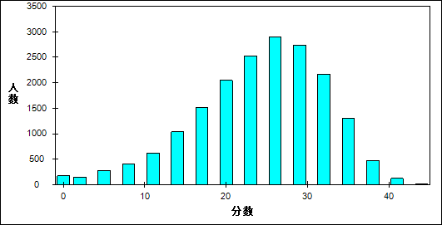

图 7 总分难度曲线图

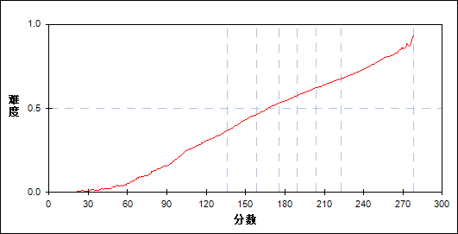

表 9 总分分组分析表

| 分值 | G1 | G2 | G3 | G4 | G5 | G6 | G7 | 人数 | 比率(%) | 平均值 |
| --- | --- | --- | --- | --- | --- | --- | --- | --- | --- | --- |
| 0～ | 161 | 9 | 2 | 1 | 0 | 0 | 0 | 173 | 0.94 | 85.53 |
| 1～ | 9 | 1 | 0 | 0 | 0 | 0 | 0 | 10 | 0.05 | 93.75 |
| 2～ | 81 | 4 | 0 | 0 | 0 | 0 | 0 | 85 | 0.46 | 93.92 |
| 3～ | 49 | 3 | 0 | 0 | 0 | 0 | 0 | 52 | 0.28 | 103.45 |
| 4～ | 86 | 13 | 1 | 1 | 0 | 0 | 0 | 101 | 0.55 | 105.86 |
| 5～ | 58 | 10 | 0 | 3 | 0 | 0 | 0 | 71 | 0.38 | 114.04 |
| 6～ | 86 | 13 | 4 | 0 | 1 | 0 | 0 | 104 | 0.56 | 109.00 |
| 7～ | 80 | 10 | 3 | 0 | 0 | 0 | 0 | 93 | 0.50 | 115.47 |
| 8～ | 93 | 14 | 7 | 0 | 1 | 0 | 0 | 115 | 0.62 | 117.29 |
| 9～ | 140 | 35 | 15 | 1 | 1 | 1 | 0 | 193 | 1.05 | 117.95 |
| 10～ | 130 | 35 | 16 | 3 | 1 | 0 | 0 | 185 | 1.00 | 125.83 |
| 11～ | 126 | 58 | 19 | 9 | 2 | 1 | 0 | 215 | 1.17 | 131.34 |
| 12～ | 132 | 55 | 22 | 7 | 2 | 0 | 1 | 219 | 1.19 | 132.24 |
| 13～ | 163 | 83 | 31 | 18 | 3 | 1 | 0 | 299 | 1.62 | 134.90 |
| 14～ | 182 | 122 | 43 | 11 | 5 | 2 | 2 | 367 | 1.99 | 137.78 |
| 15～ | 158 | 129 | 54 | 16 | 9 | 4 | 1 | 371 | 2.01 | 142.51 |
| 16～ | 159 | 164 | 84 | 32 | 14 | 2 | 0 | 455 | 2.47 | 145.28 |
| 17～ | 163 | 185 | 99 | 43 | 19 | 5 | 0 | 514 | 2.79 | 148.17 |
| 18～ | 133 | 197 | 99 | 75 | 33 | 6 | 2 | 545 | 2.95 | 154.04 |
| 19～ | 112 | 212 | 167 | 80 | 38 | 18 | 0 | 627 | 3.40 | 157.34 |
| 20～ | 101 | 186 | 169 | 124 | 60 | 32 | 3 | 675 | 3.66 | 163.20 |
| 21～ | 73 | 196 | 193 | 161 | 76 | 39 | 4 | 742 | 4.02 | 167.38 |
| 22～ | 60 | 194 | 203 | 168 | 114 | 60 | 15 | 814 | 4.41 | 171.24 |
| 23～ | 36 | 149 | 218 | 178 | 131 | 80 | 20 | 812 | 4.40 | 175.83 |
| 24～ | 28 | 131 | 219 | 230 | 168 | 95 | 24 | 895 | 4.85 | 179.40 |
| 25～ | 19 | 146 | 189 | 239 | 197 | 160 | 45 | 995 | 5.39 | 183.43 |
| 26～ | 11 | 89 | 188 | 202 | 246 | 162 | 60 | 958 | 5.19 | 187.59 |
| 27～ | 4 | 57 | 139 | 205 | 257 | 192 | 92 | 946 | 5.13 | 193.16 |
| 28～ | 1 | 30 | 134 | 202 | 230 | 212 | 117 | 926 | 5.02 | 196.07 |
| 29～ | 2 | 46 | 115 | 180 | 212 | 266 | 153 | 974 | 5.28 | 198.54 |
| 30～ | 0 | 20 | 72 | 139 | 208 | 223 | 177 | 839 | 4.55 | 203.41 |
| 31～ | 0 | 19 | 54 | 110 | 184 | 215 | 225 | 807 | 4.37 | 206.93 |
| 32～ | 0 | 9 | 33 | 74 | 141 | 236 | 231 | 724 | 3.92 | 211.44 |
| 33～ | 0 | 7 | 20 | 49 | 111 | 185 | 263 | 635 | 3.44 | 215.90 |
| 34～ | 0 | 4 | 14 | 34 | 67 | 167 | 269 | 555 | 3.01 | 219.68 |
| 35～ | 0 | 1 | 6 | 25 | 43 | 107 | 250 | 432 | 2.34 | 224.97 |
| 36～ | 0 | 0 | 4 | 12 | 34 | 63 | 209 | 322 | 1.75 | 229.13 |
| 37～ | 0 | 0 | 0 | 0 | 13 | 50 | 164 | 227 | 1.23 | 233.94 |
| 38～ | 0 | 0 | 0 | 2 | 7 | 28 | 104 | 141 | 0.76 | 234.28 |
| 39～ | 0 | 0 | 0 | 1 | 5 | 17 | 83 | 106 | 0.57 | 237.23 |
| 40～ | 0 | 0 | 0 | 1 | 2 | 4 | 54 | 61 | 0.33 | 241.07 |
| 41～ | 0 | 0 | 0 | 0 | 1 | 3 | 38 | 42 | 0.23 | 245.88 |
| 42～ | 0 | 0 | 0 | 0 | 0 | 0 | 20 | 20 | 0.11 | 254.53 |
| 43～ | 0 | 0 | 0 | 0 | 0 | 0 | 6 | 6 | 0.03 | 254.25 |
| 44～ | 0 | 0 | 0 | 0 | 0 | 0 | 2 | 2 | 0.01 | 246.75 |
| 45～ | 0 | 0 | 0 | 0 | 0 | 0 | 1 | 1 | 0.01 | 273.00 |
| 合计 | 2636 | 2636 | 2636 | 2636 | 2636 | 2636 | 2635 | 18451 | 100.00 | 179.76 |
| 得分率 | 0.27 | 0.42 | 0.50 | 0.55 | 0.60 | 0.65 | 0.72 | - | - | - |

* + 1. 文综组块
       1. 综合40

本题组共包含2道试题，题号是：40_1、40_2

表 10 综合40总分分析表

|  |  |  |  |  |  |  |  |  |
| --- | --- | --- | --- | --- | --- | --- | --- | --- |
| 满分值 | 最大值 | 最小值 | 平均值 | 标准差 | 差异系数 | 难度 | 相关系数 | 鉴别指数 |
| 18 | 18.0 | 0.0 | 9.84 | 4.07 | 0.41 | 0.55 | 0.66 | 0.36 |

图 8 综合40分数分布图

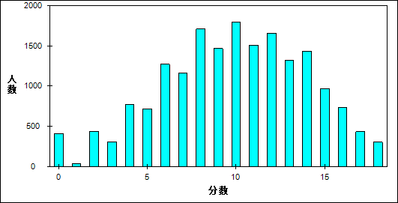

图 9 综合40难度曲线图

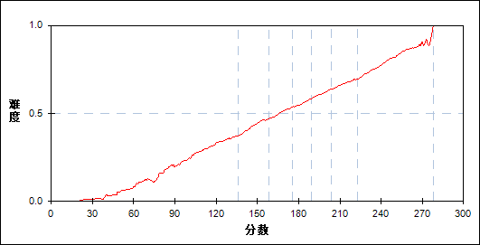

表 11 综合40分组分析表

| 分值 | G1 | G2 | G3 | G4 | G5 | G6 | G7 | 人数 | 比率(%) | 平均值 |
| --- | --- | --- | --- | --- | --- | --- | --- | --- | --- | --- |
| 0～ | 318 | 59 | 17 | 7 | 3 | 1 | 2 | 407 | 2.21 | 107.07 |
| 1～ | 22 | 8 | 0 | 2 | 1 | 1 | 0 | 34 | 0.18 | 127.96 |
| 2～ | 266 | 100 | 38 | 18 | 12 | 7 | 0 | 441 | 2.39 | 126.13 |
| 3～ | 162 | 82 | 33 | 18 | 8 | 3 | 1 | 307 | 1.66 | 133.37 |
| 4～ | 349 | 189 | 125 | 63 | 31 | 14 | 4 | 775 | 4.20 | 141.31 |
| 5～ | 240 | 173 | 144 | 80 | 51 | 27 | 4 | 719 | 3.90 | 150.84 |
| 6～ | 348 | 319 | 213 | 196 | 116 | 62 | 16 | 1270 | 6.88 | 156.90 |
| 7～ | 226 | 248 | 258 | 174 | 136 | 90 | 30 | 1162 | 6.30 | 164.45 |
| 8～ | 256 | 366 | 329 | 313 | 235 | 159 | 50 | 1708 | 9.26 | 168.91 |
| 9～ | 164 | 249 | 283 | 268 | 230 | 175 | 98 | 1467 | 7.95 | 176.30 |
| 10～ | 130 | 299 | 301 | 324 | 319 | 275 | 151 | 1799 | 9.75 | 181.41 |
| 11～ | 75 | 187 | 251 | 273 | 278 | 275 | 169 | 1508 | 8.17 | 186.97 |
| 12～ | 49 | 152 | 258 | 281 | 335 | 320 | 265 | 1660 | 9.00 | 192.48 |
| 13～ | 18 | 94 | 152 | 213 | 256 | 305 | 283 | 1321 | 7.16 | 198.97 |
| 14～ | 4 | 69 | 126 | 205 | 265 | 352 | 415 | 1436 | 7.78 | 205.51 |
| 15～ | 6 | 24 | 62 | 99 | 179 | 246 | 352 | 968 | 5.25 | 211.22 |
| 16～ | 3 | 14 | 33 | 61 | 100 | 165 | 355 | 731 | 3.96 | 217.90 |
| 17～ | 0 | 3 | 11 | 20 | 47 | 90 | 262 | 433 | 2.35 | 226.54 |
| 18～ | 0 | 1 | 2 | 21 | 34 | 69 | 178 | 305 | 1.65 | 226.77 |
| 合计 | 2636 | 2636 | 2636 | 2636 | 2636 | 2636 | 2635 | 18451 | 100.00 | 179.76 |
| 得分率 | 0.29 | 0.43 | 0.50 | 0.56 | 0.61 | 0.67 | 0.76 | - | - | - |

* + - 1. 综合41

本题组共包含3道试题，题号是：41_1、41_2、41_3

表 12 综合41总分分析表

|  |  |  |  |  |  |  |  |  |
| --- | --- | --- | --- | --- | --- | --- | --- | --- |
| 满分值 | 最大值 | 最小值 | 平均值 | 标准差 | 差异系数 | 难度 | 相关系数 | 鉴别指数 |
| 27 | 27.0 | 0.0 | 14.05 | 5.00 | 0.36 | 0.52 | 0.76 | 0.34 |

图 10 综合41分数分布图

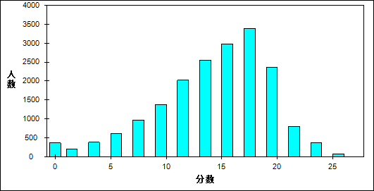

图 11 综合41难度曲线图

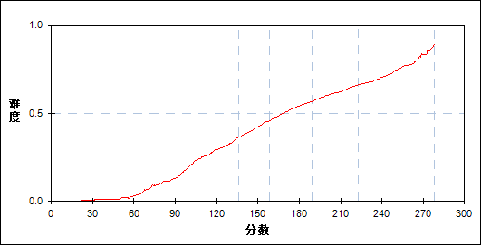

表 13 综合41分组分析表

| 分值 | G1 | G2 | G3 | G4 | G5 | G6 | G7 | 人数 | 比率(%) | 平均值 |
| --- | --- | --- | --- | --- | --- | --- | --- | --- | --- | --- |
| 0～ | 322 | 27 | 7 | 4 | 3 | 1 | 0 | 364 | 1.97 | 96.55 |
| 1～ | 41 | 6 | 0 | 0 | 0 | 0 | 0 | 47 | 0.25 | 109.71 |
| 2～ | 114 | 18 | 8 | 6 | 2 | 0 | 0 | 148 | 0.80 | 114.88 |
| 3～ | 102 | 12 | 4 | 1 | 0 | 0 | 0 | 119 | 0.64 | 115.99 |
| 4～ | 194 | 49 | 12 | 5 | 2 | 0 | 0 | 262 | 1.42 | 118.43 |
| 5～ | 161 | 51 | 33 | 5 | 3 | 0 | 1 | 254 | 1.38 | 129.13 |
| 6～ | 217 | 82 | 38 | 11 | 3 | 3 | 1 | 355 | 1.92 | 130.63 |
| 7～ | 213 | 147 | 40 | 21 | 6 | 1 | 0 | 428 | 2.32 | 134.35 |
| 8～ | 257 | 146 | 78 | 38 | 12 | 6 | 0 | 537 | 2.91 | 141.04 |
| 9～ | 235 | 228 | 105 | 49 | 25 | 7 | 2 | 651 | 3.53 | 145.76 |
| 10～ | 177 | 228 | 158 | 91 | 45 | 23 | 5 | 727 | 3.94 | 155.26 |
| 11～ | 187 | 311 | 226 | 137 | 76 | 30 | 10 | 977 | 5.30 | 158.68 |
| 12～ | 148 | 288 | 255 | 163 | 106 | 71 | 15 | 1046 | 5.67 | 165.18 |
| 13～ | 111 | 291 | 296 | 261 | 188 | 113 | 37 | 1297 | 7.03 | 172.16 |
| 14～ | 62 | 213 | 259 | 257 | 237 | 172 | 61 | 1261 | 6.83 | 179.84 |
| 15～ | 44 | 180 | 266 | 338 | 286 | 246 | 111 | 1471 | 7.97 | 185.62 |
| 16～ | 26 | 133 | 271 | 316 | 341 | 260 | 167 | 1514 | 8.21 | 190.27 |
| 17～ | 14 | 109 | 229 | 358 | 382 | 407 | 295 | 1794 | 9.72 | 196.79 |
| 18～ | 9 | 65 | 171 | 254 | 351 | 365 | 380 | 1595 | 8.64 | 202.19 |
| 19～ | 1 | 32 | 99 | 171 | 276 | 375 | 436 | 1390 | 7.53 | 208.96 |
| 20～ | 1 | 13 | 54 | 83 | 169 | 262 | 382 | 964 | 5.22 | 214.61 |
| 21～ | 0 | 2 | 14 | 32 | 68 | 133 | 261 | 510 | 2.76 | 221.94 |
| 22～ | 0 | 4 | 7 | 22 | 24 | 73 | 163 | 293 | 1.59 | 224.05 |
| 23～ | 0 | 1 | 4 | 8 | 22 | 61 | 136 | 232 | 1.26 | 227.11 |
| 24～ | 0 | 0 | 2 | 3 | 6 | 21 | 108 | 140 | 0.76 | 235.05 |
| 25～ | 0 | 0 | 0 | 1 | 3 | 5 | 51 | 60 | 0.33 | 241.91 |
| 26～ | 0 | 0 | 0 | 0 | 0 | 1 | 10 | 11 | 0.06 | 243.09 |
| 27～ | 0 | 0 | 0 | 1 | 0 | 0 | 3 | 4 | 0.02 | 233.00 |
| 合计 | 2636 | 2636 | 2636 | 2636 | 2636 | 2636 | 2635 | 18451 | 100.00 | 179.76 |
| 得分率 | 0.26 | 0.42 | 0.50 | 0.55 | 0.59 | 0.63 | 0.70 | - | - | - |

* + 1. 学科组块
       1. 地理学科

本题组共包含2道试题，题号是：40_2、41_1

表 14 地理学科总分分析表

|  |  |  |  |  |  |  |  |  |
| --- | --- | --- | --- | --- | --- | --- | --- | --- |
| 满分值 | 最大值 | 最小值 | 平均值 | 标准差 | 差异系数 | 难度 | 相关系数 | 鉴别指数 |
| 20 | 20.0 | 0.0 | 10.08 | 4.35 | 0.43 | 0.50 | 0.70 | 0.37 |

图 12 地理学科分数分布图

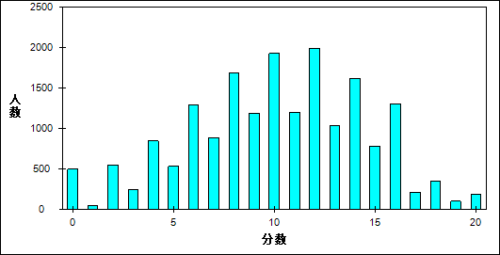

图 13 地理学科难度曲线图

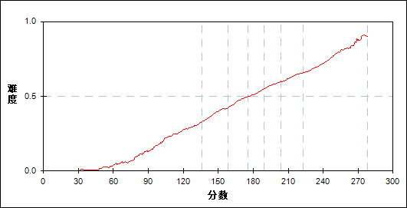

表 15 地理学科分组分析表

| 分值 | G1 | G2 | G3 | G4 | G5 | G6 | G7 | 人数 | 比率(%) | 平均值 |
| --- | --- | --- | --- | --- | --- | --- | --- | --- | --- | --- |
| 0～ | 428 | 54 | 10 | 2 | 1 | 0 | 0 | 495 | 2.68 | 99.42 |
| 1～ | 36 | 9 | 2 | 0 | 1 | 0 | 0 | 48 | 0.26 | 115.30 |
| 2～ | 362 | 119 | 41 | 13 | 4 | 4 | 0 | 543 | 2.94 | 125.61 |
| 3～ | 136 | 53 | 28 | 11 | 5 | 6 | 1 | 240 | 1.30 | 134.29 |
| 4～ | 370 | 237 | 131 | 64 | 28 | 12 | 3 | 845 | 4.58 | 141.11 |
| 5～ | 178 | 166 | 85 | 50 | 37 | 14 | 2 | 532 | 2.88 | 149.73 |
| 6～ | 322 | 353 | 261 | 175 | 90 | 68 | 24 | 1293 | 7.01 | 157.64 |
| 7～ | 198 | 210 | 192 | 133 | 80 | 51 | 20 | 884 | 4.79 | 160.86 |
| 8～ | 226 | 368 | 347 | 321 | 239 | 132 | 58 | 1691 | 9.16 | 169.69 |
| 9～ | 115 | 236 | 245 | 223 | 196 | 108 | 61 | 1184 | 6.42 | 174.39 |
| 10～ | 141 | 295 | 357 | 403 | 322 | 274 | 137 | 1929 | 10.45 | 180.45 |
| 11～ | 47 | 161 | 209 | 211 | 226 | 215 | 131 | 1200 | 6.50 | 186.93 |
| 12～ | 57 | 178 | 284 | 347 | 403 | 427 | 291 | 1987 | 10.77 | 192.65 |
| 13～ | 9 | 72 | 128 | 183 | 220 | 218 | 210 | 1040 | 5.64 | 198.00 |
| 14～ | 7 | 69 | 172 | 247 | 339 | 368 | 417 | 1619 | 8.77 | 203.39 |
| 15～ | 2 | 14 | 59 | 95 | 142 | 206 | 263 | 781 | 4.23 | 210.49 |
| 16～ | 1 | 31 | 62 | 121 | 215 | 359 | 517 | 1306 | 7.08 | 214.38 |
| 17～ | 0 | 2 | 7 | 16 | 25 | 54 | 108 | 212 | 1.15 | 220.88 |
| 18～ | 1 | 8 | 13 | 20 | 39 | 72 | 190 | 343 | 1.86 | 222.21 |
| 19～ | 0 | 0 | 3 | 0 | 11 | 17 | 67 | 98 | 0.53 | 231.01 |
| 20～ | 0 | 1 | 0 | 1 | 13 | 31 | 135 | 181 | 0.98 | 236.11 |
| 合计 | 2636 | 2636 | 2636 | 2636 | 2636 | 2636 | 2635 | 18451 | 100.00 | 179.76 |
| 得分率 | 0.24 | 0.39 | 0.47 | 0.52 | 0.58 | 0.63 | 0.71 | - | - | - |

* + - 1. 历史学科

本题组共包含2道试题，题号是：40_1、41_2

表 16 历史学科总分分析表

|  |  |  |  |  |  |  |  |  |
| --- | --- | --- | --- | --- | --- | --- | --- | --- |
| 满分值 | 最大值 | 最小值 | 平均值 | 标准差 | 差异系数 | 难度 | 相关系数 | 鉴别指数 |
| 18 | 18.0 | 0.0 | 10.16 | 3.42 | 0.34 | 0.56 | 0.67 | 0.30 |

图 14 历史学科分数分布图

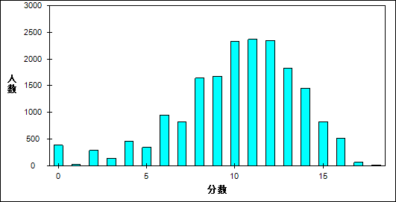

图 15 历史学科难度曲线图

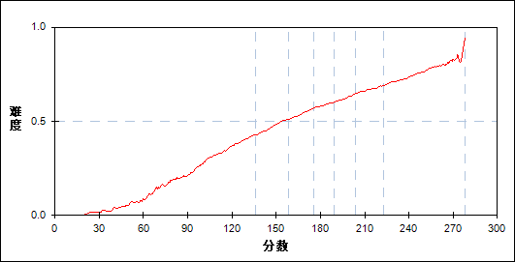

表 17 历史学科分组分析表

| 分值 | G1 | G2 | G3 | G4 | G5 | G6 | G7 | 人数 | 比率(%) | 平均值 |
| --- | --- | --- | --- | --- | --- | --- | --- | --- | --- | --- |
| 0～ | 306 | 51 | 16 | 10 | 1 | 0 | 1 | 385 | 2.09 | 106.60 |
| 1～ | 15 | 4 | 0 | 2 | 1 | 0 | 0 | 22 | 0.12 | 128.11 |
| 2～ | 201 | 49 | 22 | 10 | 6 | 1 | 0 | 289 | 1.57 | 120.01 |
| 3～ | 90 | 24 | 9 | 9 | 3 | 1 | 0 | 136 | 0.74 | 124.61 |
| 4～ | 229 | 122 | 71 | 27 | 14 | 1 | 2 | 466 | 2.53 | 135.72 |
| 5～ | 169 | 78 | 42 | 30 | 15 | 5 | 2 | 341 | 1.85 | 138.30 |
| 6～ | 360 | 250 | 135 | 106 | 59 | 33 | 9 | 952 | 5.16 | 147.26 |
| 7～ | 293 | 215 | 142 | 75 | 64 | 31 | 3 | 823 | 4.46 | 149.69 |
| 8～ | 371 | 416 | 342 | 216 | 181 | 89 | 28 | 1643 | 8.90 | 160.19 |
| 9～ | 209 | 409 | 371 | 292 | 202 | 143 | 49 | 1675 | 9.08 | 168.68 |
| 10～ | 180 | 378 | 462 | 448 | 396 | 299 | 161 | 2324 | 12.60 | 179.17 |
| 11～ | 121 | 262 | 390 | 447 | 462 | 409 | 276 | 2367 | 12.83 | 187.44 |
| 12～ | 57 | 203 | 297 | 411 | 439 | 523 | 415 | 2345 | 12.71 | 195.40 |
| 13～ | 22 | 90 | 173 | 247 | 345 | 456 | 489 | 1822 | 9.87 | 203.77 |
| 14～ | 10 | 63 | 114 | 196 | 255 | 333 | 478 | 1449 | 7.85 | 207.79 |
| 15～ | 3 | 19 | 32 | 65 | 114 | 180 | 412 | 825 | 4.47 | 219.16 |
| 16～ | 0 | 0 | 17 | 41 | 73 | 115 | 265 | 511 | 2.77 | 221.45 |
| 17～ | 0 | 2 | 1 | 3 | 6 | 14 | 38 | 64 | 0.35 | 225.17 |
| 18～ | 0 | 1 | 0 | 1 | 0 | 3 | 7 | 12 | 0.07 | 224.54 |
| 合计 | 2636 | 2636 | 2636 | 2636 | 2636 | 2636 | 2635 | 18451 | 100.00 | 179.76 |
| 得分率 | 0.33 | 0.48 | 0.54 | 0.59 | 0.62 | 0.67 | 0.73 | - | - | - |

* + - 1. 政治学科

本题组共包含1道试题，题号是：41_3

表 18 政治学科总分分析表

|  |  |  |  |  |  |  |  |  |
| --- | --- | --- | --- | --- | --- | --- | --- | --- |
| 满分值 | 最大值 | 最小值 | 平均值 | 标准差 | 差异系数 | 难度 | 相关系数 | 鉴别指数 |
| 7 | 7.0 | 0.0 | 3.65 | 2.16 | 0.59 | 0.52 | 0.54 | 0.41 |

图 16 政治学科分数分布图

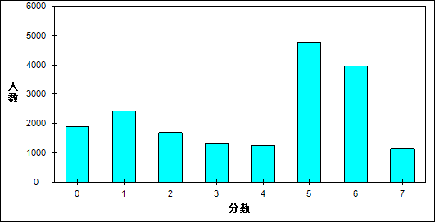

图 17 政治学科难度曲线图

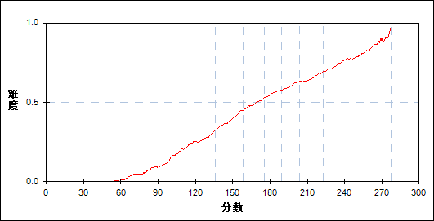

表 19 政治学科分组分析表

| 分值 | G1 | G2 | G3 | G4 | G5 | G6 | G7 | 人数 | 比率(%) | 平均值 |
| --- | --- | --- | --- | --- | --- | --- | --- | --- | --- | --- |
| 0～ | 1068 | 395 | 194 | 109 | 61 | 44 | 20 | 1891 | 10.25 | 131.15 |
| 1～ | 675 | 540 | 419 | 310 | 248 | 162 | 64 | 2418 | 13.10 | 158.24 |
| 2～ | 222 | 350 | 313 | 289 | 249 | 197 | 76 | 1696 | 9.19 | 172.40 |
| 3～ | 173 | 268 | 244 | 215 | 166 | 175 | 82 | 1323 | 7.17 | 173.31 |
| 4～ | 123 | 223 | 218 | 193 | 186 | 180 | 124 | 1247 | 6.76 | 179.44 |
| 5～ | 252 | 528 | 685 | 818 | 868 | 820 | 803 | 4774 | 25.87 | 190.17 |
| 6～ | 114 | 285 | 481 | 577 | 692 | 825 | 993 | 3967 | 21.50 | 199.48 |
| 7～ | 9 | 47 | 82 | 125 | 166 | 233 | 473 | 1135 | 6.15 | 212.76 |
| 合计 | 2636 | 2636 | 2636 | 2636 | 2636 | 2636 | 2635 | 18451 | 100.00 | 179.76 |
| 得分率 | 0.21 | 0.39 | 0.49 | 0.56 | 0.61 | 0.65 | 0.75 | - | - | - |

1. 政治统计分析
   1. 总体分析

表 20 总分分析表

|  |  |  |  |  |  |  |
| --- | --- | --- | --- | --- | --- | --- |
| 总人数 | 满分值 | 最大值 | 最小值 | 平均值 | 标准差 | 差异系数 |
| 18451 | 100 | 99.0 | 0.0 | 66.13 | 15.61 | 0.24 |
| 难度 | alpha系数 | 标准误 | 中数 | 众数 | 偏度 | 峰度 |
| 0.66 | 0.92 | 0.11 | 68.43 | 72.5 | -0.58 | -0.03 |

图 18 总分分布曲线图

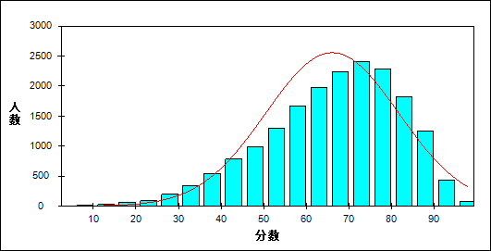

图 19 题目难度与区分度坐标图

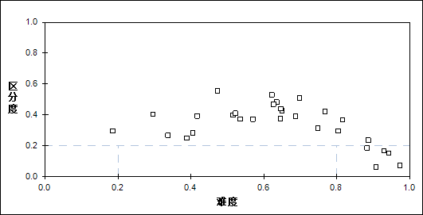

表 21 题目整体分析表

| 题目 | 满分值 | 最大值 | 最小值 | 平均值 | 标准差 | 差异系数 | 难度 | 相关系数 | 鉴别指数 |
| --- | --- | --- | --- | --- | --- | --- | --- | --- | --- |
| 24 | 4 | 4.0 | 0.0 | 3.89 | 0.65 | 0.17 | 0.97 | 0.22 | 0.07 |
| 25 | 4 | 4.0 | 0.0 | 3.54 | 1.27 | 0.36 | 0.89 | 0.32 | 0.24 |
| 26 | 4 | 4.0 | 0.0 | 3.72 | 1.03 | 0.28 | 0.93 | 0.29 | 0.17 |
| 27 | 4 | 4.0 | 0.0 | 2.28 | 1.98 | 0.87 | 0.57 | 0.29 | 0.37 |
| 28 | 4 | 4.0 | 0.0 | 3.77 | 0.93 | 0.25 | 0.94 | 0.30 | 0.15 |
| 29 | 4 | 4.0 | 0.0 | 3.53 | 1.29 | 0.36 | 0.88 | 0.24 | 0.18 |
| 30 | 4 | 4.0 | 0.0 | 1.67 | 1.97 | 1.18 | 0.42 | 0.30 | 0.39 |
| 31 | 4 | 4.0 | 0.0 | 3.26 | 1.55 | 0.48 | 0.82 | 0.40 | 0.37 |
| 32 | 4 | 4.0 | 0.0 | 3.21 | 1.59 | 0.49 | 0.80 | 0.31 | 0.30 |
| 33 | 4 | 4.0 | 0.0 | 1.89 | 2.00 | 1.06 | 0.47 | 0.42 | 0.56 |
| 34 | 4 | 4.0 | 0.0 | 3.07 | 1.69 | 0.55 | 0.77 | 0.40 | 0.42 |
| 35 | 4 | 4.0 | 0.0 | 1.18 | 1.83 | 1.54 | 0.30 | 0.34 | 0.40 |
| 38_1 | 3 | 3.0 | 0.0 | 2.72 | 0.58 | 0.21 | 0.91 | 0.17 | 0.06 |
| 38_2_1 | 3 | 3.0 | 0.0 | 1.95 | 1.38 | 0.71 | 0.65 | 0.37 | 0.43 |
| 38_2_2 | 4 | 4.0 | 0.0 | 1.35 | 1.08 | 0.80 | 0.34 | 0.40 | 0.27 |
| 38_2_3 | 4 | 4.0 | 0.0 | 2.58 | 1.58 | 0.61 | 0.65 | 0.45 | 0.44 |
| 38_2 | 11 | 11.0 | 0.0 | 5.88 | 2.78 | 0.47 | 0.53 | 0.60 | 0.37 |
| 38_3 | 7 | 7.0 | 0.0 | 4.44 | 2.14 | 0.48 | 0.63 | 0.65 | 0.48 |
| 38_4_1 | 6 | 6.0 | 0.0 | 4.49 | 1.96 | 0.44 | 0.75 | 0.41 | 0.31 |
| 38_4_2 | 6 | 6.0 | 0.0 | 3.76 | 2.30 | 0.61 | 0.63 | 0.50 | 0.47 |
| 38_4 | 12 | 12.0 | 0.0 | 8.24 | 3.45 | 0.42 | 0.69 | 0.56 | 0.39 |
| 38 | 33 | 33.0 | 0.0 | 21.29 | 6.65 | 0.31 | 0.65 | 0.77 | 0.37 |
| 39_1 | 6 | 6.0 | 0.0 | 4.19 | 2.20 | 0.53 | 0.70 | 0.57 | 0.51 |
| 39_2 | 4 | 4.0 | 0.0 | 1.62 | 0.92 | 0.57 | 0.40 | 0.49 | 0.28 |
| 39_3 | 2 | 2.0 | 0.0 | 0.37 | 0.49 | 1.32 | 0.18 | 0.47 | 0.30 |
| 39 | 12 | 12.0 | 0.0 | 6.17 | 3.13 | 0.51 | 0.51 | 0.62 | 0.40 |
| 41_3_1 | 4 | 4.0 | 0.0 | 2.49 | 1.80 | 0.73 | 0.62 | 0.48 | 0.53 |
| 41_3_2 | 3 | 3.0 | 0.0 | 1.17 | 0.73 | 0.63 | 0.39 | 0.43 | 0.25 |
| 41_3 | 7 | 7.0 | 0.0 | 3.65 | 2.16 | 0.59 | 0.52 | 0.54 | 0.41 |

表 22 题组整体分析表

| 题目 | 满分值 | 最大值 | 最小值 | 平均值 | 标准差 | 差异系数 | 难度 | 相关系数 | 鉴别指数 |
| --- | --- | --- | --- | --- | --- | --- | --- | --- | --- |
| 客观题 | 48 | 48.0 | 0.0 | 35.02 | 7.68 | 0.22 | 0.73 | 0.76 | 0.30 |
| 主观题 | 52 | 51.5 | 0.0 | 31.11 | 10.07 | 0.32 | 0.60 | 0.81 | 0.39 |
| 经济生活 | 26 | 26.0 | 0.0 | 17.06 | 4.79 | 0.28 | 0.66 | 0.69 | 0.31 |
| 政治生活 | 24 | 24.0 | 0.0 | 16.42 | 5.54 | 0.34 | 0.68 | 0.71 | 0.41 |
| 文化生活 | 15 | 15.0 | 0.0 | 11.09 | 2.84 | 0.26 | 0.74 | 0.61 | 0.27 |
| 生活与哲学 | 24 | 24.0 | 0.0 | 15.94 | 4.54 | 0.28 | 0.66 | 0.68 | 0.31 |
| 经济学常识 | 7 | 7.0 | 0.0 | 4.44 | 2.14 | 0.48 | 0.63 | 0.65 | 0.48 |
| 国家与国际组织常识 | 4 | 4.0 | 0.0 | 1.18 | 1.83 | 1.54 | 0.30 | 0.34 | 0.40 |
| 识记 | 7 | 7.0 | 0.0 | 3.65 | 2.16 | 0.59 | 0.52 | 0.54 | 0.41 |
| 理解 | 23 | 23.0 | 0.0 | 18.16 | 4.33 | 0.24 | 0.79 | 0.65 | 0.30 |
| 运用 | 70 | 70.0 | 0.0 | 44.32 | 11.63 | 0.26 | 0.63 | 0.86 | 0.35 |
| 获取和解读信息 | 16 | 16.0 | 0.0 | 10.05 | 3.89 | 0.39 | 0.63 | 0.61 | 0.37 |
| 调动和运用知识 | 46 | 46.0 | 0.0 | 33.06 | 7.55 | 0.23 | 0.72 | 0.80 | 0.32 |
| 描述和阐释事物 | 15 | 15.0 | 0.0 | 10.96 | 3.56 | 0.33 | 0.73 | 0.57 | 0.33 |
| 论证和探讨问题 | 23 | 23.0 | 0.0 | 12.05 | 4.89 | 0.41 | 0.52 | 0.73 | 0.39 |

表 23 总分人数分布表

| 分值 | 人数 | 比率(%) | 累计人数 | 累计频率（%） |
| --- | --- | --- | --- | --- |
| 99～ | 2 | 0.01 | 2 | 0.01 |
| 98～ | 5 | 0.03 | 7 | 0.04 |
| 97～ | 11 | 0.06 | 18 | 0.10 |
| 96～ | 26 | 0.14 | 44 | 0.24 |
| 95～ | 55 | 0.30 | 99 | 0.54 |
| 94～ | 43 | 0.23 | 142 | 0.77 |
| 93～ | 69 | 0.37 | 211 | 1.14 |
| 92～ | 93 | 0.50 | 304 | 1.65 |
| 91～ | 133 | 0.72 | 437 | 2.37 |
| 90～ | 153 | 0.83 | 590 | 3.20 |
| 89～ | 210 | 1.14 | 800 | 4.34 |
| 88～ | 247 | 1.34 | 1047 | 5.67 |
| 87～ | 263 | 1.43 | 1310 | 7.10 |
| 86～ | 282 | 1.53 | 1592 | 8.63 |
| 85～ | 321 | 1.74 | 1913 | 10.37 |
| 84～ | 335 | 1.82 | 2248 | 12.18 |
| 83～ | 355 | 1.92 | 2603 | 14.11 |
| 82～ | 391 | 2.12 | 2994 | 16.23 |
| 81～ | 369 | 2.00 | 3363 | 18.23 |
| 80～ | 405 | 2.20 | 3768 | 20.42 |
| 79～ | 471 | 2.55 | 4239 | 22.97 |
| 78～ | 426 | 2.31 | 4665 | 25.28 |
| 77～ | 468 | 2.54 | 5133 | 27.82 |
| 76～ | 481 | 2.61 | 5614 | 30.43 |
| 75～ | 460 | 2.49 | 6074 | 32.92 |
| 74～ | 513 | 2.78 | 6587 | 35.70 |
| 73～ | 446 | 2.42 | 7033 | 38.12 |
| 72～ | 520 | 2.82 | 7553 | 40.94 |
| 71～ | 473 | 2.56 | 8026 | 43.50 |
| 70～ | 496 | 2.69 | 8522 | 46.19 |
| 69～ | 465 | 2.52 | 8987 | 48.71 |
| 68～ | 450 | 2.44 | 9437 | 51.15 |
| 67～ | 402 | 2.18 | 9839 | 53.33 |
| 66～ | 434 | 2.35 | 10273 | 55.68 |
| 65～ | 449 | 2.43 | 10722 | 58.11 |
| 64～ | 428 | 2.32 | 11150 | 60.43 |
| 63～ | 379 | 2.05 | 11529 | 62.48 |
| 62～ | 397 | 2.15 | 11926 | 64.64 |
| 61～ | 362 | 1.96 | 12288 | 66.60 |
| 60～ | 364 | 1.97 | 12652 | 68.57 |
| 59～ | 337 | 1.83 | 12989 | 70.40 |
| 58～ | 346 | 1.88 | 13335 | 72.27 |
| 57～ | 313 | 1.70 | 13648 | 73.97 |
| 56～ | 344 | 1.86 | 13992 | 75.83 |
| 55～ | 262 | 1.42 | 14254 | 77.25 |
| 54～ | 260 | 1.41 | 14514 | 78.66 |
| 53～ | 268 | 1.45 | 14782 | 80.11 |
| 52～ | 257 | 1.39 | 15039 | 81.51 |
| 51～ | 261 | 1.41 | 15300 | 82.92 |
| 50～ | 243 | 1.32 | 15543 | 84.24 |
| 49～ | 224 | 1.21 | 15767 | 85.45 |
| 48～ | 196 | 1.06 | 15963 | 86.52 |
| 47～ | 178 | 0.96 | 16141 | 87.48 |
| 46～ | 182 | 0.99 | 16323 | 88.47 |
| 45～ | 178 | 0.96 | 16501 | 89.43 |
| 44～ | 176 | 0.95 | 16677 | 90.39 |
| 43～ | 163 | 0.88 | 16840 | 91.27 |
| 42～ | 154 | 0.83 | 16994 | 92.10 |
| 41～ | 132 | 0.72 | 17126 | 92.82 |
| 40～ | 132 | 0.72 | 17258 | 93.53 |
| 39～ | 117 | 0.63 | 17375 | 94.17 |
| 38～ | 109 | 0.59 | 17484 | 94.76 |
| 37～ | 88 | 0.48 | 17572 | 95.24 |
| 36～ | 112 | 0.61 | 17684 | 95.84 |
| 35～ | 90 | 0.49 | 17774 | 96.33 |
| 34～ | 77 | 0.42 | 17851 | 96.75 |
| 33～ | 67 | 0.36 | 17918 | 97.11 |
| 32～ | 57 | 0.31 | 17975 | 97.42 |
| 31～ | 73 | 0.40 | 18048 | 97.82 |
| 30～ | 58 | 0.31 | 18106 | 98.13 |
| 29～ | 50 | 0.27 | 18156 | 98.40 |
| 28～ | 46 | 0.25 | 18202 | 98.65 |
| 27～ | 35 | 0.19 | 18237 | 98.84 |
| 26～ | 25 | 0.14 | 18262 | 98.98 |
| 25～ | 16 | 0.09 | 18278 | 99.06 |
| 24～ | 31 | 0.17 | 18309 | 99.23 |
| 23～ | 18 | 0.10 | 18327 | 99.33 |
| 22～ | 16 | 0.09 | 18343 | 99.41 |
| 21～ | 8 | 0.04 | 18351 | 99.46 |
| 20～ | 17 | 0.09 | 18368 | 99.55 |
| 19～ | 18 | 0.10 | 18386 | 99.65 |
| 18～ | 9 | 0.05 | 18395 | 99.70 |
| 17～ | 8 | 0.04 | 18403 | 99.74 |
| 16～ | 13 | 0.07 | 18416 | 99.81 |
| 15～ | 3 | 0.02 | 18419 | 99.83 |
| 14～ | 4 | 0.02 | 18423 | 99.85 |
| 13～ | 4 | 0.02 | 18427 | 99.87 |
| 12～ | 9 | 0.05 | 18436 | 99.92 |
| 11～ | 4 | 0.02 | 18440 | 99.94 |
| 9～ | 1 | 0.01 | 18441 | 99.95 |
| 8～ | 5 | 0.03 | 18446 | 99.97 |
| 7～ | 1 | 0.01 | 18447 | 99.98 |
| 6～ | 2 | 0.01 | 18449 | 99.99 |
| 4～ | 1 | 0.01 | 18450 | 99.99 |
| 0～ | 1 | 0.01 | 18451 | 100.00 |

* 1. 题组分析
     1. 主客观题组块
        1. 客观题

本题组共包含12道试题，题号是：24、25、26、27、28、29、30、31、32、33、34、35

表 24 客观题总分分析表

|  |  |  |  |  |  |  |  |  |
| --- | --- | --- | --- | --- | --- | --- | --- | --- |
| 满分值 | 最大值 | 最小值 | 平均值 | 标准差 | 差异系数 | 难度 | 相关系数 | 鉴别指数 |
| 48 | 48.0 | 0.0 | 35.02 | 7.68 | 0.22 | 0.73 | 0.76 | 0.30 |

图 20 客观题分数分布图

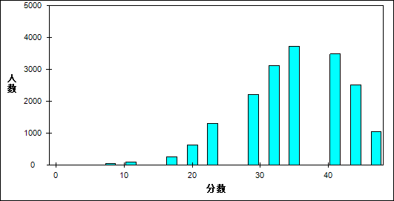

图 21 客观题难度曲线图

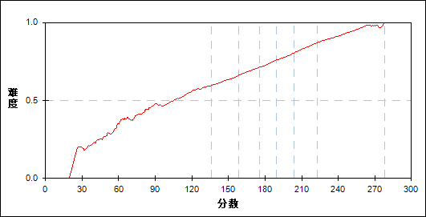

表 25 客观题分组分析表

| 分值 | G1 | G2 | G3 | G4 | G5 | G6 | G7 | 人数 | 比率(%) | 平均值 |
| --- | --- | --- | --- | --- | --- | --- | --- | --- | --- | --- |
| 0～ | 3 | 0 | 0 | 0 | 0 | 0 | 0 | 3 | 0.02 | 30.17 |
| 4～ | 5 | 0 | 0 | 0 | 0 | 0 | 0 | 5 | 0.03 | 55.50 |
| 8～ | 37 | 0 | 0 | 0 | 0 | 0 | 0 | 37 | 0.20 | 83.82 |
| 12～ | 89 | 6 | 2 | 0 | 0 | 0 | 0 | 97 | 0.53 | 91.73 |
| 16～ | 210 | 35 | 5 | 2 | 0 | 0 | 0 | 252 | 1.37 | 107.58 |
| 20～ | 438 | 142 | 44 | 13 | 0 | 0 | 0 | 637 | 3.45 | 121.72 |
| 24～ | 619 | 397 | 195 | 71 | 23 | 3 | 0 | 1308 | 7.09 | 136.95 |
| 28～ | 568 | 710 | 485 | 306 | 118 | 28 | 2 | 2217 | 12.02 | 152.64 |
| 32～ | 411 | 706 | 750 | 641 | 415 | 170 | 26 | 3119 | 16.90 | 166.86 |
| 36～ | 188 | 428 | 685 | 850 | 835 | 586 | 159 | 3731 | 20.22 | 182.93 |
| 40～ | 53 | 169 | 358 | 549 | 830 | 899 | 619 | 3477 | 18.84 | 199.06 |
| 44～ | 14 | 37 | 92 | 176 | 356 | 758 | 1089 | 2522 | 13.67 | 216.18 |
| 48～ | 1 | 6 | 20 | 28 | 59 | 192 | 740 | 1046 | 5.67 | 231.27 |
| 合计 | 2636 | 2636 | 2636 | 2636 | 2636 | 2636 | 2635 | 18451 | 100.00 | 179.76 |
| 得分率 | 0.53 | 0.63 | 0.69 | 0.73 | 0.78 | 0.84 | 0.91 | - | - | - |

* + - 1. 主观题

本题组共包含6道试题，题号是：38_1、38_2、38_3、38_4、39、41_3

表 26 主观题总分分析表

|  |  |  |  |  |  |  |  |  |
| --- | --- | --- | --- | --- | --- | --- | --- | --- |
| 满分值 | 最大值 | 最小值 | 平均值 | 标准差 | 差异系数 | 难度 | 相关系数 | 鉴别指数 |
| 52 | 51.5 | 0.0 | 31.11 | 10.07 | 0.32 | 0.60 | 0.81 | 0.39 |

图 22 主观题分数分布图

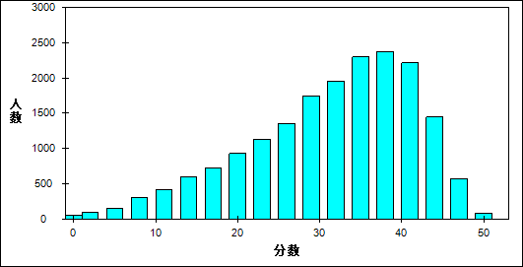

图 23 主观题难度曲线图

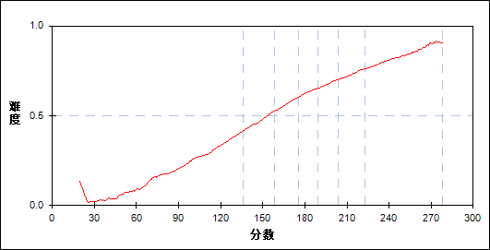

表 27 主观题分组分析表

| 分值 | G1 | G2 | G3 | G4 | G5 | G6 | G7 | 人数 | 比率(%) | 平均值 |
| --- | --- | --- | --- | --- | --- | --- | --- | --- | --- | --- |
| 0～ | 50 | 2 | 2 | 1 | 0 | 0 | 0 | 55 | 0.30 | 74.39 |
| 1～ | 8 | 0 | 0 | 0 | 0 | 0 | 0 | 8 | 0.04 | 92.88 |
| 2～ | 15 | 0 | 0 | 0 | 0 | 0 | 0 | 15 | 0.08 | 89.23 |
| 3～ | 68 | 2 | 1 | 0 | 0 | 0 | 0 | 71 | 0.38 | 90.20 |
| 4～ | 33 | 2 | 0 | 0 | 0 | 0 | 0 | 35 | 0.19 | 100.21 |
| 5～ | 48 | 6 | 1 | 0 | 0 | 0 | 0 | 55 | 0.30 | 97.45 |
| 6～ | 50 | 4 | 2 | 0 | 0 | 0 | 0 | 56 | 0.30 | 104.14 |
| 7～ | 61 | 5 | 2 | 0 | 0 | 0 | 0 | 68 | 0.37 | 103.57 |
| 8～ | 96 | 11 | 2 | 1 | 0 | 0 | 0 | 110 | 0.60 | 109.06 |
| 9～ | 101 | 17 | 5 | 0 | 0 | 0 | 0 | 123 | 0.67 | 108.95 |
| 10～ | 87 | 27 | 3 | 1 | 0 | 0 | 0 | 118 | 0.64 | 115.95 |
| 11～ | 108 | 19 | 5 | 0 | 0 | 1 | 0 | 133 | 0.72 | 114.70 |
| 12～ | 125 | 27 | 7 | 1 | 0 | 0 | 0 | 160 | 0.87 | 117.90 |
| 13～ | 135 | 33 | 15 | 3 | 0 | 0 | 0 | 186 | 1.01 | 125.06 |
| 14～ | 120 | 52 | 8 | 2 | 1 | 0 | 0 | 183 | 0.99 | 126.19 |
| 15～ | 141 | 56 | 25 | 5 | 1 | 0 | 0 | 228 | 1.24 | 129.99 |
| 16～ | 140 | 57 | 22 | 8 | 1 | 0 | 0 | 228 | 1.24 | 131.15 |
| 17～ | 122 | 83 | 32 | 12 | 2 | 0 | 0 | 251 | 1.36 | 136.66 |
| 18～ | 116 | 86 | 27 | 10 | 0 | 0 | 0 | 239 | 1.30 | 136.28 |
| 19～ | 129 | 93 | 46 | 11 | 10 | 1 | 0 | 290 | 1.57 | 141.24 |
| 20～ | 121 | 106 | 47 | 19 | 3 | 1 | 0 | 297 | 1.61 | 142.59 |
| 21～ | 115 | 132 | 62 | 20 | 11 | 3 | 0 | 343 | 1.86 | 146.43 |
| 22～ | 97 | 144 | 56 | 30 | 17 | 4 | 0 | 348 | 1.89 | 149.97 |
| 23～ | 73 | 139 | 85 | 48 | 12 | 5 | 0 | 362 | 1.96 | 154.46 |
| 24～ | 95 | 140 | 102 | 50 | 28 | 7 | 4 | 426 | 2.31 | 156.08 |
| 25～ | 73 | 142 | 108 | 61 | 29 | 11 | 2 | 426 | 2.31 | 158.89 |
| 26～ | 60 | 134 | 133 | 68 | 46 | 16 | 4 | 461 | 2.50 | 163.20 |
| 27～ | 53 | 122 | 123 | 95 | 56 | 21 | 3 | 473 | 2.56 | 166.48 |
| 28～ | 41 | 133 | 145 | 103 | 53 | 41 | 5 | 521 | 2.82 | 169.22 |
| 29～ | 37 | 138 | 149 | 141 | 83 | 37 | 9 | 594 | 3.22 | 171.53 |
| 30～ | 33 | 122 | 172 | 140 | 110 | 49 | 6 | 632 | 3.43 | 173.97 |
| 31～ | 22 | 118 | 139 | 147 | 114 | 51 | 18 | 609 | 3.30 | 177.07 |
| 32～ | 15 | 101 | 135 | 135 | 122 | 75 | 22 | 605 | 3.28 | 180.39 |
| 33～ | 12 | 84 | 173 | 183 | 160 | 102 | 27 | 741 | 4.02 | 183.29 |
| 34～ | 11 | 69 | 134 | 192 | 180 | 117 | 40 | 743 | 4.03 | 186.60 |
| 35～ | 8 | 59 | 129 | 160 | 192 | 145 | 57 | 750 | 4.06 | 190.35 |
| 36～ | 6 | 50 | 111 | 180 | 194 | 175 | 88 | 804 | 4.36 | 193.44 |
| 37～ | 4 | 30 | 111 | 169 | 196 | 183 | 93 | 786 | 4.26 | 195.74 |
| 38～ | 2 | 32 | 100 | 155 | 189 | 227 | 121 | 826 | 4.48 | 198.64 |
| 39～ | 4 | 21 | 75 | 119 | 177 | 218 | 152 | 766 | 4.15 | 202.47 |
| 40～ | 0 | 15 | 48 | 111 | 169 | 238 | 214 | 795 | 4.31 | 207.56 |
| 41～ | 1 | 10 | 33 | 102 | 139 | 231 | 245 | 761 | 4.12 | 210.80 |
| 42～ | 0 | 5 | 27 | 63 | 123 | 173 | 269 | 660 | 3.58 | 213.86 |
| 43～ | 0 | 6 | 10 | 45 | 82 | 155 | 259 | 557 | 3.02 | 218.93 |
| 44～ | 0 | 1 | 14 | 21 | 65 | 143 | 279 | 523 | 2.83 | 223.17 |
| 45～ | 0 | 0 | 3 | 14 | 39 | 85 | 225 | 366 | 1.98 | 226.38 |
| 46～ | 0 | 1 | 7 | 6 | 21 | 69 | 177 | 281 | 1.52 | 229.42 |
| 47～ | 0 | 0 | 0 | 2 | 8 | 29 | 134 | 173 | 0.94 | 234.97 |
| 48～ | 0 | 0 | 0 | 1 | 3 | 17 | 101 | 122 | 0.66 | 238.64 |
| 49～ | 0 | 0 | 0 | 1 | 0 | 4 | 52 | 57 | 0.31 | 241.96 |
| 50～ | 0 | 0 | 0 | 0 | 0 | 2 | 19 | 21 | 0.11 | 247.10 |
| 51～ | 0 | 0 | 0 | 0 | 0 | 0 | 8 | 8 | 0.04 | 259.00 |
| 52～ | 0 | 0 | 0 | 0 | 0 | 0 | 2 | 2 | 0.01 | 269.50 |
| 合计 | 2636 | 2636 | 2636 | 2636 | 2636 | 2636 | 2635 | 18451 | 100.00 | 179.76 |
| 得分率 | 0.31 | 0.47 | 0.57 | 0.63 | 0.68 | 0.73 | 0.80 | - | - | - |

* + 1. 知识组块
       1. 经济生活

本题组共包含5道试题，题号是：29、30、31、38_1、38_2

表 28 经济生活总分分析表

|  |  |  |  |  |  |  |  |  |
| --- | --- | --- | --- | --- | --- | --- | --- | --- |
| 满分值 | 最大值 | 最小值 | 平均值 | 标准差 | 差异系数 | 难度 | 相关系数 | 鉴别指数 |
| 26 | 26.0 | 0.0 | 17.06 | 4.79 | 0.28 | 0.66 | 0.69 | 0.31 |

图 24 经济生活分数分布图

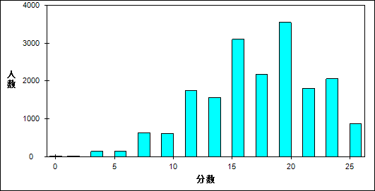

图 25 经济生活难度曲线图

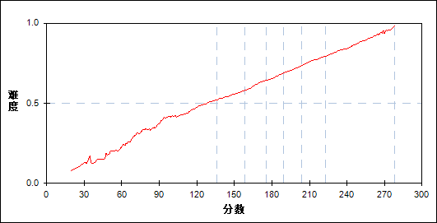

表 29 经济生活分组分析表

| 分值 | G1 | G2 | G3 | G4 | G5 | G6 | G7 | 人数 | 比率(%) | 平均值 |
| --- | --- | --- | --- | --- | --- | --- | --- | --- | --- | --- |
| 0～ | 16 | 0 | 0 | 0 | 0 | 0 | 0 | 16 | 0.09 | 56.63 |
| 1～ | 3 | 0 | 0 | 0 | 0 | 0 | 0 | 3 | 0.02 | 88.17 |
| 2～ | 9 | 0 | 1 | 0 | 0 | 0 | 0 | 10 | 0.05 | 87.00 |
| 3～ | 32 | 4 | 2 | 1 | 0 | 0 | 0 | 39 | 0.21 | 101.17 |
| 4～ | 85 | 13 | 2 | 3 | 0 | 0 | 0 | 103 | 0.56 | 101.18 |
| 5～ | 52 | 9 | 8 | 0 | 1 | 0 | 0 | 70 | 0.38 | 113.21 |
| 6～ | 56 | 18 | 6 | 0 | 0 | 0 | 0 | 80 | 0.43 | 115.94 |
| 7～ | 172 | 43 | 17 | 9 | 0 | 0 | 0 | 241 | 1.31 | 117.90 |
| 8～ | 235 | 94 | 39 | 14 | 6 | 0 | 0 | 388 | 2.10 | 126.33 |
| 9～ | 113 | 61 | 49 | 22 | 10 | 2 | 0 | 257 | 1.39 | 139.81 |
| 10～ | 142 | 105 | 64 | 29 | 14 | 3 | 0 | 357 | 1.93 | 142.63 |
| 11～ | 280 | 170 | 111 | 51 | 25 | 16 | 1 | 654 | 3.54 | 142.45 |
| 12～ | 359 | 323 | 190 | 124 | 60 | 32 | 4 | 1092 | 5.92 | 149.63 |
| 13～ | 151 | 183 | 159 | 104 | 59 | 28 | 10 | 694 | 3.76 | 158.64 |
| 14～ | 178 | 209 | 155 | 154 | 111 | 52 | 16 | 875 | 4.74 | 162.73 |
| 15～ | 249 | 323 | 300 | 248 | 175 | 80 | 25 | 1400 | 7.59 | 164.40 |
| 16～ | 175 | 370 | 342 | 342 | 263 | 149 | 61 | 1702 | 9.22 | 172.27 |
| 17～ | 87 | 128 | 213 | 221 | 205 | 182 | 87 | 1123 | 6.09 | 182.35 |
| 18～ | 65 | 150 | 168 | 180 | 230 | 181 | 82 | 1056 | 5.72 | 183.73 |
| 19～ | 95 | 214 | 336 | 421 | 455 | 456 | 330 | 2307 | 12.50 | 191.17 |
| 20～ | 40 | 97 | 159 | 227 | 258 | 264 | 198 | 1243 | 6.74 | 194.08 |
| 21～ | 13 | 32 | 83 | 145 | 193 | 232 | 200 | 898 | 4.87 | 202.25 |
| 22～ | 14 | 43 | 75 | 106 | 160 | 238 | 275 | 911 | 4.94 | 205.69 |
| 23～ | 13 | 37 | 125 | 163 | 273 | 442 | 612 | 1665 | 9.02 | 211.16 |
| 24～ | 0 | 3 | 12 | 36 | 56 | 98 | 194 | 399 | 2.16 | 220.07 |
| 25～ | 1 | 5 | 11 | 12 | 41 | 67 | 149 | 286 | 1.55 | 221.29 |
| 26～ | 1 | 2 | 9 | 24 | 41 | 114 | 391 | 582 | 3.15 | 229.71 |
| 合计 | 2636 | 2636 | 2636 | 2636 | 2636 | 2636 | 2635 | 18451 | 100.00 | 179.76 |
| 得分率 | 0.45 | 0.55 | 0.62 | 0.66 | 0.71 | 0.77 | 0.84 | - | - | - |

* + - 1. 政治生活

本题组共包含4道试题，题号是：32、33、34、38_4

表 30 政治生活总分分析表

|  |  |  |  |  |  |  |  |  |
| --- | --- | --- | --- | --- | --- | --- | --- | --- |
| 满分值 | 最大值 | 最小值 | 平均值 | 标准差 | 差异系数 | 难度 | 相关系数 | 鉴别指数 |
| 24 | 24.0 | 0.0 | 16.42 | 5.54 | 0.34 | 0.68 | 0.71 | 0.41 |

图 26 政治生活分数分布图

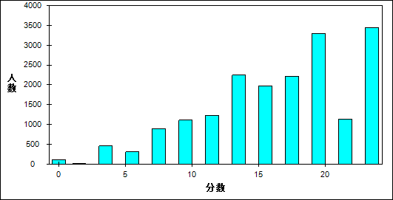

图 27 政治生活难度曲线图

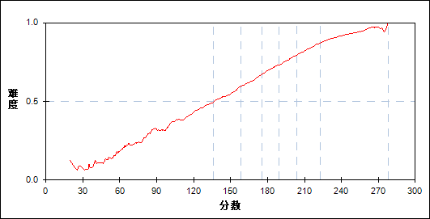

表 31 政治生活分组分析表

| 分值 | G1 | G2 | G3 | G4 | G5 | G6 | G7 | 人数 | 比率(%) | 平均值 |
| --- | --- | --- | --- | --- | --- | --- | --- | --- | --- | --- |
| 0～ | 104 | 12 | 1 | 0 | 0 | 0 | 0 | 117 | 0.63 | 91.48 |
| 2～ | 12 | 3 | 0 | 0 | 0 | 0 | 0 | 15 | 0.08 | 113.63 |
| 3～ | 145 | 29 | 12 | 1 | 1 | 0 | 0 | 188 | 1.02 | 114.06 |
| 4～ | 160 | 73 | 23 | 14 | 1 | 1 | 0 | 272 | 1.47 | 123.47 |
| 5～ | 57 | 20 | 6 | 1 | 0 | 0 | 0 | 84 | 0.46 | 122.67 |
| 6～ | 132 | 54 | 27 | 6 | 3 | 1 | 0 | 223 | 1.21 | 131.42 |
| 7～ | 288 | 104 | 44 | 13 | 7 | 1 | 1 | 458 | 2.48 | 127.03 |
| 8～ | 203 | 110 | 68 | 35 | 19 | 8 | 0 | 443 | 2.40 | 139.88 |
| 9～ | 176 | 110 | 69 | 26 | 14 | 3 | 0 | 398 | 2.16 | 140.01 |
| 10～ | 235 | 220 | 133 | 84 | 29 | 10 | 3 | 714 | 3.87 | 147.92 |
| 11～ | 194 | 149 | 114 | 79 | 28 | 16 | 1 | 581 | 3.15 | 149.06 |
| 12～ | 144 | 197 | 134 | 77 | 58 | 37 | 8 | 655 | 3.55 | 158.38 |
| 13～ | 205 | 273 | 235 | 161 | 102 | 36 | 7 | 1019 | 5.52 | 159.56 |
| 14～ | 182 | 290 | 267 | 214 | 179 | 69 | 23 | 1224 | 6.63 | 166.40 |
| 15～ | 64 | 118 | 112 | 119 | 79 | 62 | 15 | 569 | 3.08 | 172.04 |
| 16～ | 102 | 224 | 311 | 308 | 256 | 157 | 43 | 1401 | 7.59 | 176.72 |
| 17～ | 101 | 233 | 285 | 315 | 256 | 219 | 85 | 1494 | 8.10 | 180.24 |
| 18～ | 42 | 67 | 112 | 122 | 152 | 150 | 82 | 727 | 3.94 | 188.79 |
| 19～ | 28 | 90 | 163 | 189 | 182 | 157 | 94 | 903 | 4.89 | 188.25 |
| 20～ | 43 | 158 | 292 | 429 | 530 | 531 | 408 | 2391 | 12.96 | 196.47 |
| 21～ | 17 | 52 | 106 | 142 | 232 | 247 | 342 | 1138 | 6.17 | 205.16 |
| 23～ | 1 | 23 | 57 | 106 | 152 | 266 | 325 | 930 | 5.04 | 211.34 |
| 24～ | 1 | 27 | 65 | 195 | 356 | 665 | 1198 | 2507 | 13.59 | 219.32 |
| 合计 | 2636 | 2636 | 2636 | 2636 | 2636 | 2636 | 2635 | 18451 | 100.00 | 179.76 |
| 得分率 | 0.40 | 0.55 | 0.63 | 0.70 | 0.77 | 0.83 | 0.91 | - | - | - |

* + - 1. 文化生活

本题组共包含3道试题，题号是：24、25、41_3

表 32 文化生活总分分析表

|  |  |  |  |  |  |  |  |  |
| --- | --- | --- | --- | --- | --- | --- | --- | --- |
| 满分值 | 最大值 | 最小值 | 平均值 | 标准差 | 差异系数 | 难度 | 相关系数 | 鉴别指数 |
| 15 | 15.0 | 0.0 | 11.09 | 2.84 | 0.26 | 0.74 | 0.61 | 0.27 |

图 28 文化生活分数分布图

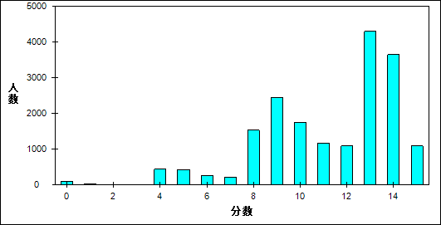

图 29 文化生活难度曲线图

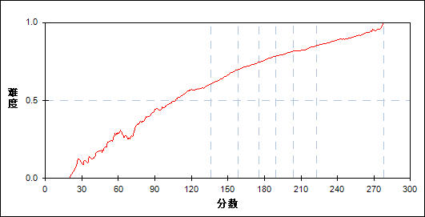

表 33 文化生活分组分析表

| 分值 | G1 | G2 | G3 | G4 | G5 | G6 | G7 | 人数 | 比率(%) | 平均值 |
| --- | --- | --- | --- | --- | --- | --- | --- | --- | --- | --- |
| 0～ | 84 | 3 | 2 | 1 | 0 | 0 | 0 | 90 | 0.49 | 85.06 |
| 1～ | 23 | 5 | 1 | 0 | 0 | 0 | 0 | 29 | 0.16 | 110.69 |
| 2～ | 1 | 3 | 2 | 1 | 0 | 0 | 0 | 7 | 0.04 | 152.86 |
| 3～ | 3 | 3 | 0 | 0 | 0 | 0 | 0 | 6 | 0.03 | 129.33 |
| 4～ | 337 | 65 | 24 | 9 | 1 | 4 | 0 | 440 | 2.38 | 111.75 |
| 5～ | 215 | 101 | 51 | 29 | 17 | 10 | 1 | 424 | 2.30 | 138.18 |
| 6～ | 71 | 84 | 44 | 32 | 23 | 6 | 1 | 261 | 1.41 | 152.76 |
| 7～ | 64 | 61 | 34 | 22 | 14 | 5 | 2 | 202 | 1.09 | 150.95 |
| 8～ | 693 | 381 | 195 | 119 | 67 | 49 | 21 | 1525 | 8.27 | 141.82 |
| 9～ | 528 | 554 | 474 | 367 | 274 | 180 | 68 | 2445 | 13.25 | 162.96 |
| 10～ | 195 | 330 | 350 | 315 | 268 | 212 | 82 | 1752 | 9.50 | 174.50 |
| 11～ | 111 | 217 | 217 | 202 | 158 | 173 | 84 | 1162 | 6.30 | 177.40 |
| 12～ | 77 | 169 | 191 | 173 | 179 | 171 | 123 | 1083 | 5.87 | 183.45 |
| 13～ | 161 | 408 | 578 | 732 | 825 | 792 | 798 | 4294 | 23.27 | 193.35 |
| 14～ | 69 | 218 | 398 | 518 | 650 | 804 | 986 | 3643 | 19.74 | 202.32 |
| 15～ | 4 | 34 | 75 | 116 | 160 | 230 | 469 | 1088 | 5.90 | 214.49 |
| 合计 | 2636 | 2636 | 2636 | 2636 | 2636 | 2636 | 2635 | 18451 | 100.00 | 179.76 |
| 得分率 | 0.52 | 0.66 | 0.72 | 0.77 | 0.80 | 0.83 | 0.88 | - | - | - |

* + - 1. 生活与哲学

本题组共包含4道试题，题号是：26、27、28、39

表 34 生活与哲学总分分析表

|  |  |  |  |  |  |  |  |  |
| --- | --- | --- | --- | --- | --- | --- | --- | --- |
| 满分值 | 最大值 | 最小值 | 平均值 | 标准差 | 差异系数 | 难度 | 相关系数 | 鉴别指数 |
| 24 | 24.0 | 0.0 | 15.94 | 4.54 | 0.28 | 0.66 | 0.68 | 0.31 |

图 30 生活与哲学分数分布图

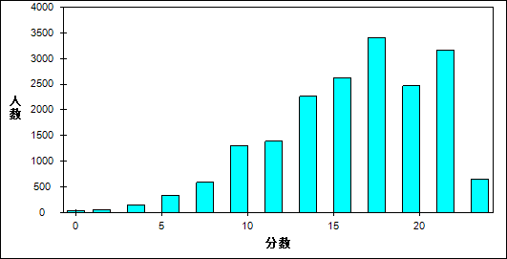

图 31 生活与哲学难度曲线图

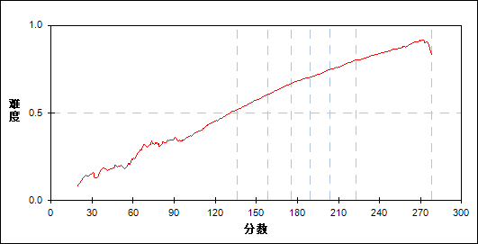

表 35 生活与哲学分组分析表

| 分值 | G1 | G2 | G3 | G4 | G5 | G6 | G7 | 人数 | 比率(%) | 平均值 |
| --- | --- | --- | --- | --- | --- | --- | --- | --- | --- | --- |
| 0～ | 40 | 1 | 0 | 0 | 0 | 0 | 0 | 41 | 0.22 | 75.01 |
| 1～ | 19 | 3 | 1 | 0 | 0 | 0 | 0 | 23 | 0.12 | 111.63 |
| 2～ | 28 | 3 | 2 | 0 | 0 | 0 | 0 | 33 | 0.18 | 104.95 |
| 3～ | 10 | 2 | 0 | 0 | 0 | 0 | 0 | 12 | 0.07 | 108.08 |
| 4～ | 118 | 19 | 2 | 0 | 1 | 0 | 0 | 140 | 0.76 | 102.43 |
| 5～ | 122 | 26 | 5 | 3 | 0 | 0 | 0 | 156 | 0.85 | 116.75 |
| 6～ | 133 | 35 | 11 | 5 | 1 | 0 | 1 | 186 | 1.01 | 119.79 |
| 7～ | 73 | 24 | 10 | 6 | 2 | 1 | 0 | 116 | 0.63 | 126.83 |
| 8～ | 270 | 125 | 46 | 20 | 11 | 2 | 1 | 475 | 2.57 | 128.95 |
| 9～ | 287 | 158 | 80 | 38 | 16 | 10 | 0 | 589 | 3.19 | 138.02 |
| 10～ | 303 | 182 | 112 | 67 | 33 | 13 | 2 | 712 | 3.86 | 143.44 |
| 11～ | 146 | 161 | 97 | 54 | 31 | 18 | 2 | 509 | 2.76 | 151.70 |
| 12～ | 270 | 222 | 155 | 111 | 75 | 32 | 12 | 877 | 4.75 | 152.88 |
| 13～ | 220 | 280 | 246 | 172 | 143 | 70 | 24 | 1155 | 6.26 | 163.11 |
| 14～ | 202 | 236 | 227 | 189 | 142 | 76 | 37 | 1109 | 6.01 | 166.02 |
| 15～ | 113 | 223 | 255 | 232 | 179 | 109 | 48 | 1159 | 6.28 | 174.02 |
| 16～ | 85 | 254 | 281 | 282 | 265 | 199 | 96 | 1462 | 7.92 | 180.28 |
| 17～ | 76 | 229 | 333 | 355 | 360 | 326 | 188 | 1867 | 10.12 | 186.56 |
| 18～ | 44 | 146 | 209 | 260 | 299 | 329 | 253 | 1540 | 8.35 | 193.57 |
| 19～ | 28 | 104 | 161 | 206 | 219 | 227 | 195 | 1140 | 6.18 | 193.93 |
| 20～ | 26 | 83 | 151 | 227 | 262 | 286 | 294 | 1329 | 7.20 | 199.01 |
| 21～ | 14 | 82 | 147 | 237 | 308 | 439 | 562 | 1789 | 9.70 | 206.98 |
| 22～ | 6 | 35 | 84 | 130 | 217 | 349 | 561 | 1382 | 7.49 | 213.92 |
| 23～ | 2 | 3 | 19 | 37 | 63 | 125 | 276 | 525 | 2.85 | 221.90 |
| 24～ | 1 | 0 | 2 | 5 | 9 | 25 | 83 | 125 | 0.68 | 229.23 |
| 合计 | 2636 | 2636 | 2636 | 2636 | 2636 | 2636 | 2635 | 18451 | 100.00 | 179.76 |
| 得分率 | 0.43 | 0.57 | 0.64 | 0.69 | 0.72 | 0.77 | 0.83 | - | - | - |

* + - 1. 经济学常识

本题组共包含1道试题，题号是：38_3

表 36 经济学常识总分分析表

|  |  |  |  |  |  |  |  |  |
| --- | --- | --- | --- | --- | --- | --- | --- | --- |
| 满分值 | 最大值 | 最小值 | 平均值 | 标准差 | 差异系数 | 难度 | 相关系数 | 鉴别指数 |
| 7 | 7.0 | 0.0 | 4.44 | 2.14 | 0.48 | 0.63 | 0.65 | 0.48 |

图 32 经济学常识分数分布图

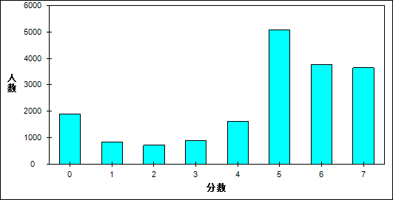

图 33 经济学常识难度曲线图

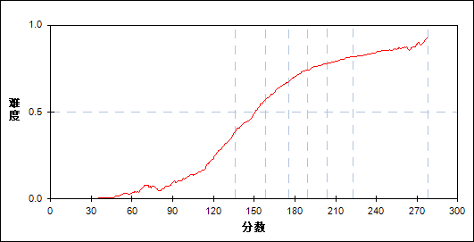

表 37 经济学常识分组分析表

| 分值 | G1 | G2 | G3 | G4 | G5 | G6 | G7 | 人数 | 比率(%) | 平均值 |
| --- | --- | --- | --- | --- | --- | --- | --- | --- | --- | --- |
| 0～ | 1223 | 402 | 157 | 76 | 25 | 12 | 4 | 1899 | 10.29 | 124.71 |
| 1～ | 396 | 235 | 109 | 49 | 24 | 7 | 6 | 826 | 4.48 | 138.64 |
| 2～ | 262 | 222 | 118 | 46 | 35 | 28 | 10 | 721 | 3.91 | 147.52 |
| 3～ | 185 | 245 | 178 | 120 | 68 | 58 | 34 | 888 | 4.81 | 162.01 |
| 4～ | 207 | 360 | 357 | 267 | 200 | 139 | 79 | 1609 | 8.72 | 170.59 |
| 5～ | 260 | 707 | 885 | 943 | 879 | 785 | 625 | 5084 | 27.55 | 185.95 |
| 6～ | 72 | 316 | 484 | 605 | 767 | 748 | 789 | 3781 | 20.49 | 197.24 |
| 7～ | 31 | 149 | 348 | 530 | 638 | 859 | 1088 | 3643 | 19.74 | 205.76 |
| 合计 | 2636 | 2636 | 2636 | 2636 | 2636 | 2636 | 2635 | 18451 | 100.00 | 179.76 |
| 得分率 | 0.22 | 0.48 | 0.63 | 0.71 | 0.76 | 0.80 | 0.84 | - | - | - |

* + - 1. 国家与国际组织常识

本题组共包含1道试题，题号是：35

表 38 国家与国际组织常识总分分析表

|  |  |  |  |  |  |  |  |  |
| --- | --- | --- | --- | --- | --- | --- | --- | --- |
| 满分值 | 最大值 | 最小值 | 平均值 | 标准差 | 差异系数 | 难度 | 相关系数 | 鉴别指数 |
| 4 | 4.0 | 0.0 | 1.18 | 1.83 | 1.54 | 0.30 | 0.34 | 0.40 |

图 34 国家与国际组织常识分数分布图

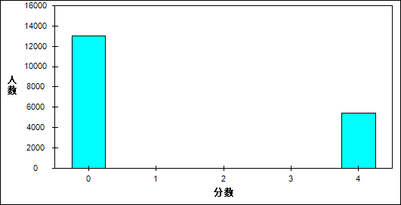

图 35 国家与国际组织常识难度曲线图

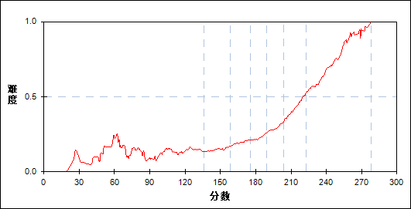

表 39 国家与国际组织常识分组分析表

| 分值 | G1 | G2 | G3 | G4 | G5 | G6 | G7 | 人数 | 比率(%) | 平均值 |
| --- | --- | --- | --- | --- | --- | --- | --- | --- | --- | --- |
| 0～ | 2274 | 2252 | 2114 | 2047 | 1861 | 1522 | 929 | 12999 | 70.45 | 171.20 |
| 4～ | 362 | 384 | 522 | 589 | 775 | 1114 | 1706 | 5452 | 29.55 | 200.17 |
| 合计 | 2636 | 2636 | 2636 | 2636 | 2636 | 2636 | 2635 | 18451 | 100.00 | 179.76 |
| 得分率 | 0.14 | 0.15 | 0.20 | 0.22 | 0.29 | 0.42 | 0.65 | - | - | - |

* + 1. 能力组块Ⅰ
       1. 识记

本题组共包含1道试题，题号是：41_3

表 40 识记总分分析表

|  |  |  |  |  |  |  |  |  |
| --- | --- | --- | --- | --- | --- | --- | --- | --- |
| 满分值 | 最大值 | 最小值 | 平均值 | 标准差 | 差异系数 | 难度 | 相关系数 | 鉴别指数 |
| 7 | 7.0 | 0.0 | 3.65 | 2.16 | 0.59 | 0.52 | 0.54 | 0.41 |

图 36 识记分数分布图



图 37 识记难度曲线图



表 41 识记分组分析表

| 分值 | G1 | G2 | G3 | G4 | G5 | G6 | G7 | 人数 | 比率(%) | 平均值 |
| --- | --- | --- | --- | --- | --- | --- | --- | --- | --- | --- |
| 0～ | 1068 | 395 | 194 | 109 | 61 | 44 | 20 | 1891 | 10.25 | 131.15 |
| 1～ | 675 | 540 | 419 | 310 | 248 | 162 | 64 | 2418 | 13.10 | 158.24 |
| 2～ | 222 | 350 | 313 | 289 | 249 | 197 | 76 | 1696 | 9.19 | 172.40 |
| 3～ | 173 | 268 | 244 | 215 | 166 | 175 | 82 | 1323 | 7.17 | 173.31 |
| 4～ | 123 | 223 | 218 | 193 | 186 | 180 | 124 | 1247 | 6.76 | 179.44 |
| 5～ | 252 | 528 | 685 | 818 | 868 | 820 | 803 | 4774 | 25.87 | 190.17 |
| 6～ | 114 | 285 | 481 | 577 | 692 | 825 | 993 | 3967 | 21.50 | 199.48 |
| 7～ | 9 | 47 | 82 | 125 | 166 | 233 | 473 | 1135 | 6.15 | 212.76 |
| 合计 | 2636 | 2636 | 2636 | 2636 | 2636 | 2636 | 2635 | 18451 | 100.00 | 179.76 |
| 得分率 | 0.21 | 0.39 | 0.49 | 0.56 | 0.61 | 0.65 | 0.75 | - | - | - |

* + - 1. 理解

本题组共包含6道试题，题号是：25、26、32、33、34、38_1

表 42 理解总分分析表

|  |  |  |  |  |  |  |  |  |
| --- | --- | --- | --- | --- | --- | --- | --- | --- |
| 满分值 | 最大值 | 最小值 | 平均值 | 标准差 | 差异系数 | 难度 | 相关系数 | 鉴别指数 |
| 23 | 23.0 | 0.0 | 18.16 | 4.33 | 0.24 | 0.79 | 0.65 | 0.30 |

图 38 理解分数分布图

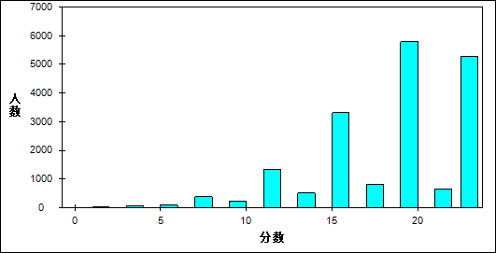

图 39 理解难度曲线图

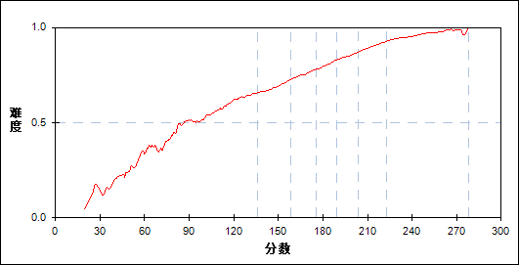

表 43 理解分组分析表

| 分值 | G1 | G2 | G3 | G4 | G5 | G6 | G7 | 人数 | 比率(%) | 平均值 |
| --- | --- | --- | --- | --- | --- | --- | --- | --- | --- | --- |
| 0～ | 8 | 0 | 0 | 0 | 0 | 0 | 0 | 8 | 0.04 | 40.81 |
| 1～ | 6 | 0 | 0 | 0 | 0 | 0 | 0 | 6 | 0.03 | 71.42 |
| 2～ | 8 | 1 | 0 | 0 | 0 | 0 | 0 | 9 | 0.05 | 106.28 |
| 3～ | 39 | 3 | 1 | 0 | 0 | 0 | 0 | 43 | 0.23 | 97.98 |
| 4～ | 19 | 0 | 0 | 0 | 0 | 0 | 0 | 19 | 0.10 | 59.26 |
| 5～ | 36 | 1 | 1 | 0 | 0 | 0 | 0 | 38 | 0.21 | 99.22 |
| 6～ | 34 | 7 | 2 | 1 | 0 | 0 | 0 | 44 | 0.24 | 110.77 |
| 7～ | 224 | 73 | 21 | 12 | 3 | 0 | 0 | 333 | 1.80 | 122.17 |
| 8～ | 44 | 0 | 0 | 0 | 0 | 0 | 0 | 44 | 0.24 | 72.99 |
| 9～ | 53 | 22 | 10 | 1 | 3 | 1 | 0 | 90 | 0.49 | 128.04 |
| 10～ | 85 | 35 | 13 | 7 | 3 | 2 | 0 | 145 | 0.79 | 129.95 |
| 11～ | 573 | 395 | 201 | 87 | 37 | 11 | 0 | 1304 | 7.07 | 139.70 |
| 12～ | 24 | 5 | 1 | 0 | 0 | 0 | 0 | 30 | 0.16 | 109.03 |
| 13～ | 63 | 54 | 46 | 31 | 19 | 10 | 1 | 224 | 1.21 | 153.66 |
| 14～ | 83 | 75 | 50 | 41 | 25 | 12 | 1 | 287 | 1.56 | 153.48 |
| 15～ | 681 | 830 | 698 | 534 | 334 | 159 | 43 | 3279 | 17.77 | 160.44 |
| 16～ | 12 | 6 | 6 | 2 | 0 | 0 | 0 | 26 | 0.14 | 129.88 |
| 17～ | 37 | 49 | 57 | 63 | 58 | 36 | 16 | 316 | 1.71 | 175.28 |
| 18～ | 55 | 74 | 107 | 86 | 78 | 56 | 30 | 486 | 2.63 | 175.89 |
| 19～ | 441 | 770 | 1002 | 1122 | 1074 | 882 | 484 | 5775 | 31.30 | 182.40 |
| 20～ | 8 | 2 | 2 | 1 | 2 | 0 | 1 | 16 | 0.09 | 146.75 |
| 21～ | 5 | 19 | 27 | 41 | 50 | 80 | 94 | 316 | 1.71 | 204.33 |
| 22～ | 13 | 26 | 30 | 46 | 60 | 75 | 80 | 330 | 1.79 | 198.34 |
| 23～ | 85 | 189 | 361 | 561 | 890 | 1312 | 1885 | 5283 | 28.63 | 209.51 |
| 合计 | 2636 | 2636 | 2636 | 2636 | 2636 | 2636 | 2635 | 18451 | 100.00 | 179.76 |
| 得分率 | 0.58 | 0.69 | 0.75 | 0.80 | 0.85 | 0.90 | 0.95 | - | - | - |

* + - 1. 运用

本题组共包含11道试题，题号是：24、27、28、29、30、31、35、38_2、38_3、38_4、39

表 44 运用总分分析表

|  |  |  |  |  |  |  |  |  |
| --- | --- | --- | --- | --- | --- | --- | --- | --- |
| 满分值 | 最大值 | 最小值 | 平均值 | 标准差 | 差异系数 | 难度 | 相关系数 | 鉴别指数 |
| 70 | 70.0 | 0.0 | 44.32 | 11.63 | 0.26 | 0.63 | 0.86 | 0.35 |

图 40 运用分数分布图

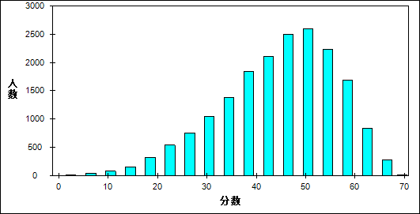

图 41 运用难度曲线图

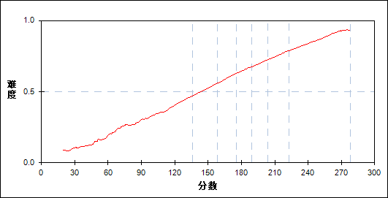

表 45 运用分组分析表

| 分值 | G1 | G2 | G3 | G4 | G5 | G6 | G7 | 人数 | 比率(%) | 平均值 |
| --- | --- | --- | --- | --- | --- | --- | --- | --- | --- | --- |
| 0～ | 1 | 0 | 0 | 0 | 0 | 0 | 0 | 1 | 0.01 | 25.00 |
| 3～ | 1 | 0 | 0 | 0 | 0 | 0 | 0 | 1 | 0.01 | 46.00 |
| 4～ | 9 | 0 | 0 | 0 | 0 | 0 | 0 | 9 | 0.05 | 45.44 |
| 5～ | 3 | 0 | 0 | 0 | 0 | 0 | 0 | 3 | 0.02 | 80.83 |
| 6～ | 4 | 0 | 0 | 0 | 0 | 0 | 0 | 4 | 0.02 | 62.75 |
| 7～ | 2 | 0 | 0 | 0 | 0 | 0 | 0 | 2 | 0.01 | 83.50 |
| 8～ | 32 | 0 | 0 | 0 | 0 | 0 | 0 | 32 | 0.17 | 68.08 |
| 9～ | 8 | 0 | 0 | 0 | 0 | 0 | 0 | 8 | 0.04 | 94.50 |
| 10～ | 12 | 0 | 0 | 0 | 0 | 0 | 0 | 12 | 0.07 | 72.29 |
| 11～ | 18 | 0 | 0 | 0 | 0 | 0 | 0 | 18 | 0.10 | 76.50 |
| 12～ | 43 | 0 | 0 | 0 | 0 | 0 | 0 | 43 | 0.23 | 78.10 |
| 13～ | 25 | 0 | 0 | 0 | 0 | 0 | 0 | 25 | 0.14 | 87.76 |
| 14～ | 32 | 0 | 0 | 0 | 0 | 0 | 0 | 32 | 0.17 | 92.75 |
| 15～ | 26 | 1 | 0 | 0 | 0 | 0 | 0 | 27 | 0.15 | 93.48 |
| 16～ | 64 | 5 | 0 | 0 | 0 | 0 | 0 | 69 | 0.37 | 100.57 |
| 17～ | 69 | 1 | 0 | 0 | 0 | 0 | 0 | 70 | 0.38 | 102.65 |
| 18～ | 72 | 6 | 1 | 0 | 0 | 0 | 0 | 79 | 0.43 | 105.49 |
| 19～ | 61 | 2 | 1 | 0 | 0 | 0 | 0 | 64 | 0.35 | 106.88 |
| 20～ | 100 | 6 | 4 | 1 | 0 | 0 | 0 | 111 | 0.60 | 108.62 |
| 21～ | 102 | 11 | 2 | 0 | 1 | 0 | 0 | 116 | 0.63 | 113.38 |
| 22～ | 99 | 21 | 2 | 0 | 0 | 0 | 0 | 122 | 0.66 | 116.40 |
| 23～ | 91 | 31 | 5 | 1 | 0 | 0 | 0 | 128 | 0.69 | 120.93 |
| 24～ | 139 | 32 | 4 | 0 | 0 | 0 | 0 | 175 | 0.95 | 120.39 |
| 25～ | 116 | 42 | 10 | 1 | 0 | 0 | 0 | 169 | 0.92 | 123.75 |
| 26～ | 135 | 46 | 10 | 1 | 0 | 0 | 0 | 192 | 1.04 | 125.44 |
| 27～ | 119 | 59 | 14 | 2 | 0 | 0 | 0 | 194 | 1.05 | 130.62 |
| 28～ | 115 | 67 | 19 | 0 | 1 | 0 | 0 | 202 | 1.09 | 132.76 |
| 29～ | 120 | 72 | 15 | 3 | 3 | 0 | 0 | 213 | 1.15 | 133.93 |
| 30～ | 137 | 86 | 25 | 11 | 1 | 0 | 0 | 260 | 1.41 | 135.45 |
| 31～ | 115 | 123 | 32 | 7 | 4 | 2 | 0 | 283 | 1.53 | 139.97 |
| 32～ | 106 | 117 | 52 | 11 | 3 | 1 | 0 | 290 | 1.57 | 142.69 |
| 33～ | 99 | 143 | 61 | 20 | 3 | 2 | 0 | 328 | 1.78 | 146.62 |
| 34～ | 78 | 137 | 84 | 28 | 11 | 0 | 0 | 338 | 1.83 | 150.60 |
| 35～ | 82 | 130 | 91 | 24 | 3 | 0 | 0 | 330 | 1.79 | 150.22 |
| 36～ | 78 | 139 | 105 | 55 | 11 | 1 | 0 | 389 | 2.11 | 154.76 |
| 37～ | 69 | 161 | 114 | 68 | 14 | 4 | 0 | 430 | 2.33 | 156.73 |
| 38～ | 62 | 166 | 144 | 76 | 20 | 4 | 0 | 472 | 2.56 | 159.32 |
| 39～ | 49 | 146 | 135 | 79 | 41 | 6 | 1 | 457 | 2.48 | 162.68 |
| 40～ | 29 | 149 | 142 | 109 | 46 | 14 | 0 | 489 | 2.65 | 166.37 |
| 41～ | 24 | 126 | 163 | 115 | 54 | 19 | 0 | 501 | 2.72 | 168.75 |
| 42～ | 30 | 117 | 155 | 138 | 64 | 24 | 3 | 531 | 2.88 | 170.72 |
| 43～ | 12 | 94 | 159 | 130 | 93 | 41 | 1 | 530 | 2.87 | 175.47 |
| 44～ | 10 | 85 | 138 | 155 | 106 | 47 | 8 | 549 | 2.98 | 178.58 |
| 45～ | 13 | 77 | 140 | 153 | 143 | 60 | 15 | 601 | 3.26 | 181.24 |
| 46～ | 10 | 60 | 140 | 179 | 159 | 73 | 9 | 630 | 3.41 | 182.82 |
| 47～ | 7 | 42 | 116 | 183 | 180 | 99 | 15 | 642 | 3.48 | 186.87 |
| 48～ | 5 | 40 | 106 | 180 | 154 | 113 | 22 | 620 | 3.36 | 188.09 |
| 49～ | 1 | 33 | 95 | 155 | 201 | 131 | 47 | 663 | 3.59 | 192.32 |
| 50～ | 1 | 14 | 94 | 157 | 213 | 144 | 48 | 671 | 3.64 | 194.04 |
| 51～ | 0 | 20 | 57 | 137 | 171 | 156 | 72 | 613 | 3.32 | 197.92 |
| 52～ | 1 | 8 | 66 | 108 | 201 | 204 | 67 | 655 | 3.55 | 199.43 |
| 53～ | 0 | 7 | 35 | 97 | 164 | 180 | 90 | 573 | 3.11 | 203.24 |
| 54～ | 0 | 7 | 33 | 73 | 138 | 179 | 125 | 555 | 3.01 | 206.23 |
| 55～ | 0 | 4 | 29 | 57 | 109 | 208 | 155 | 562 | 3.05 | 210.07 |
| 56～ | 0 | 1 | 18 | 38 | 109 | 187 | 189 | 542 | 2.94 | 213.91 |
| 57～ | 0 | 0 | 6 | 25 | 69 | 183 | 211 | 494 | 2.68 | 218.30 |
| 58～ | 0 | 1 | 7 | 17 | 52 | 152 | 250 | 479 | 2.60 | 221.84 |
| 59～ | 0 | 0 | 4 | 21 | 39 | 116 | 200 | 380 | 2.06 | 222.86 |
| 60～ | 0 | 1 | 2 | 9 | 23 | 90 | 216 | 341 | 1.85 | 226.99 |
| 61～ | 0 | 0 | 0 | 3 | 13 | 74 | 187 | 277 | 1.50 | 230.08 |
| 62～ | 0 | 0 | 1 | 4 | 3 | 46 | 176 | 230 | 1.25 | 234.30 |
| 63～ | 0 | 0 | 0 | 4 | 9 | 26 | 153 | 192 | 1.04 | 234.88 |
| 64～ | 0 | 0 | 0 | 1 | 5 | 23 | 106 | 135 | 0.73 | 237.90 |
| 65～ | 0 | 0 | 0 | 0 | 2 | 14 | 103 | 119 | 0.64 | 239.48 |
| 66～ | 0 | 0 | 0 | 0 | 0 | 9 | 75 | 84 | 0.46 | 245.40 |
| 67～ | 0 | 0 | 0 | 0 | 0 | 3 | 48 | 51 | 0.28 | 246.09 |
| 68～ | 0 | 0 | 0 | 0 | 0 | 1 | 29 | 30 | 0.16 | 245.48 |
| 69～ | 0 | 0 | 0 | 0 | 0 | 0 | 9 | 9 | 0.05 | 258.44 |
| 70～ | 0 | 0 | 0 | 0 | 0 | 0 | 5 | 5 | 0.03 | 257.50 |
| 合计 | 2636 | 2636 | 2636 | 2636 | 2636 | 2636 | 2635 | 18451 | 100.00 | 179.76 |
| 得分率 | 0.38 | 0.52 | 0.60 | 0.65 | 0.70 | 0.76 | 0.83 | - | - | - |

* + 1. 能力组块Ⅱ
       1. 获取和解读信息

本题组共包含4道试题，题号是：26、31、33、35

表 46 获取和解读信息总分分析表

|  |  |  |  |  |  |  |  |  |
| --- | --- | --- | --- | --- | --- | --- | --- | --- |
| 满分值 | 最大值 | 最小值 | 平均值 | 标准差 | 差异系数 | 难度 | 相关系数 | 鉴别指数 |
| 16 | 16.0 | 0.0 | 10.05 | 3.89 | 0.39 | 0.63 | 0.61 | 0.37 |

图 42 获取和解读信息分数分布图

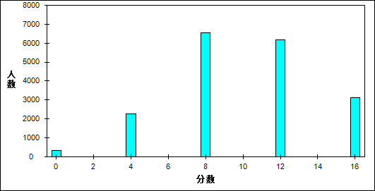

图 43 获取和解读信息难度曲线图

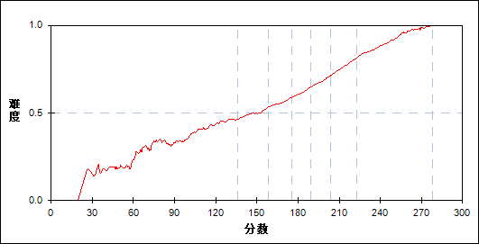

表 47 获取和解读信息分组分析表

| 分值 | G1 | G2 | G3 | G4 | G5 | G6 | G7 | 人数 | 比率(%) | 平均值 |
| --- | --- | --- | --- | --- | --- | --- | --- | --- | --- | --- |
| 0～ | 241 | 72 | 17 | 7 | 0 | 0 | 0 | 337 | 1.83 | 113.83 |
| 4～ | 899 | 599 | 402 | 236 | 102 | 34 | 4 | 2276 | 12.34 | 143.37 |
| 8～ | 1097 | 1350 | 1298 | 1184 | 930 | 545 | 148 | 6552 | 35.51 | 166.87 |
| 12～ | 359 | 530 | 766 | 957 | 1202 | 1319 | 1029 | 6162 | 33.40 | 192.13 |
| 16～ | 40 | 85 | 153 | 252 | 402 | 738 | 1454 | 3124 | 16.93 | 216.00 |
| 合计 | 2636 | 2636 | 2636 | 2636 | 2636 | 2636 | 2635 | 18451 | 100.00 | 179.76 |
| 得分率 | 0.41 | 0.50 | 0.56 | 0.61 | 0.68 | 0.76 | 0.87 | - | - | - |

* + - 1. 调动和运用知识

本题组共包含10道试题，题号是：24、25、27、28、29、30、32、34、38_3、41_3

表 48 调动和运用知识总分分析表

|  |  |  |  |  |  |  |  |  |
| --- | --- | --- | --- | --- | --- | --- | --- | --- |
| 满分值 | 最大值 | 最小值 | 平均值 | 标准差 | 差异系数 | 难度 | 相关系数 | 鉴别指数 |
| 46 | 46.0 | 0.0 | 33.06 | 7.55 | 0.23 | 0.72 | 0.80 | 0.32 |

图 44 调动和运用知识分数分布图

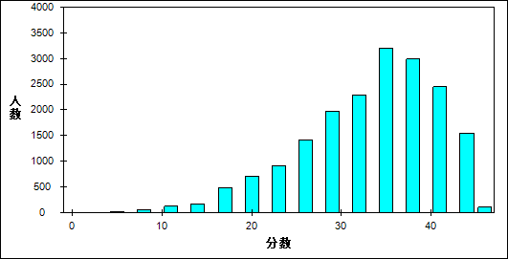

图 45 调动和运用知识难度曲线图

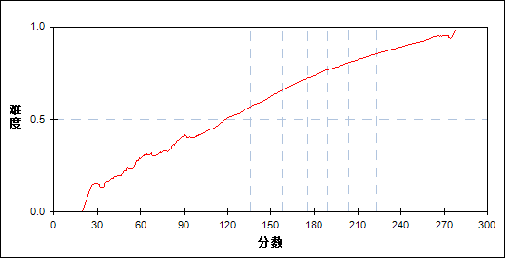

表 49 调动和运用知识分组分析表

| 分值 | G1 | G2 | G3 | G4 | G5 | G6 | G7 | 人数 | 比率(%) | 平均值 |
| --- | --- | --- | --- | --- | --- | --- | --- | --- | --- | --- |
| 0～ | 4 | 0 | 0 | 0 | 0 | 0 | 0 | 4 | 0.02 | 37.00 |
| 2～ | 1 | 0 | 0 | 0 | 0 | 0 | 0 | 1 | 0.01 | 89.00 |
| 3～ | 1 | 0 | 0 | 0 | 0 | 0 | 0 | 1 | 0.01 | 99.50 |
| 4～ | 16 | 0 | 0 | 0 | 0 | 0 | 0 | 16 | 0.09 | 62.03 |
| 5～ | 7 | 0 | 0 | 0 | 0 | 0 | 0 | 7 | 0.04 | 78.64 |
| 6～ | 2 | 0 | 0 | 0 | 0 | 0 | 0 | 2 | 0.01 | 104.25 |
| 8～ | 40 | 0 | 0 | 0 | 0 | 0 | 0 | 40 | 0.22 | 78.43 |
| 9～ | 18 | 0 | 0 | 0 | 0 | 0 | 0 | 18 | 0.10 | 95.94 |
| 10～ | 8 | 2 | 0 | 0 | 0 | 0 | 0 | 10 | 0.05 | 107.50 |
| 11～ | 9 | 1 | 0 | 0 | 0 | 0 | 0 | 10 | 0.05 | 106.65 |
| 12～ | 103 | 3 | 0 | 0 | 0 | 0 | 0 | 106 | 0.57 | 85.30 |
| 13～ | 74 | 3 | 1 | 0 | 0 | 0 | 0 | 78 | 0.42 | 103.69 |
| 14～ | 36 | 8 | 1 | 0 | 0 | 0 | 0 | 45 | 0.24 | 113.07 |
| 15～ | 39 | 7 | 0 | 2 | 0 | 0 | 0 | 48 | 0.26 | 116.22 |
| 16～ | 193 | 17 | 1 | 0 | 0 | 0 | 0 | 211 | 1.14 | 104.16 |
| 17～ | 119 | 19 | 3 | 2 | 0 | 0 | 0 | 143 | 0.78 | 116.77 |
| 18～ | 86 | 33 | 6 | 2 | 1 | 0 | 0 | 128 | 0.69 | 125.97 |
| 19～ | 64 | 27 | 6 | 3 | 0 | 0 | 0 | 100 | 0.54 | 130.39 |
| 20～ | 219 | 51 | 12 | 2 | 0 | 0 | 0 | 284 | 1.54 | 117.40 |
| 21～ | 215 | 85 | 22 | 4 | 0 | 0 | 0 | 326 | 1.77 | 127.69 |
| 22～ | 139 | 83 | 28 | 9 | 1 | 0 | 0 | 260 | 1.41 | 135.45 |
| 23～ | 98 | 83 | 35 | 15 | 1 | 0 | 0 | 232 | 1.26 | 139.44 |
| 24～ | 203 | 129 | 59 | 17 | 6 | 0 | 0 | 414 | 2.24 | 135.79 |
| 25～ | 168 | 161 | 67 | 22 | 9 | 0 | 1 | 428 | 2.32 | 142.64 |
| 26～ | 121 | 190 | 94 | 56 | 23 | 6 | 1 | 491 | 2.66 | 151.85 |
| 27～ | 107 | 173 | 112 | 65 | 24 | 6 | 1 | 488 | 2.64 | 154.39 |
| 28～ | 127 | 183 | 112 | 55 | 25 | 10 | 1 | 513 | 2.78 | 152.52 |
| 29～ | 126 | 198 | 181 | 105 | 37 | 21 | 2 | 670 | 3.63 | 158.97 |
| 30～ | 83 | 226 | 217 | 164 | 66 | 36 | 5 | 797 | 4.32 | 165.45 |
| 31～ | 53 | 203 | 187 | 150 | 110 | 58 | 13 | 774 | 4.19 | 170.84 |
| 32～ | 47 | 140 | 170 | 167 | 122 | 68 | 24 | 738 | 4.00 | 175.36 |
| 33～ | 39 | 138 | 215 | 165 | 130 | 63 | 22 | 772 | 4.18 | 175.66 |
| 34～ | 22 | 147 | 229 | 271 | 233 | 140 | 40 | 1082 | 5.86 | 182.47 |
| 35～ | 17 | 105 | 207 | 241 | 266 | 168 | 71 | 1075 | 5.83 | 186.96 |
| 36～ | 14 | 55 | 164 | 229 | 276 | 211 | 96 | 1045 | 5.66 | 192.51 |
| 37～ | 8 | 46 | 127 | 172 | 171 | 172 | 105 | 801 | 4.34 | 194.30 |
| 38～ | 4 | 45 | 123 | 189 | 248 | 264 | 160 | 1033 | 5.60 | 198.28 |
| 39～ | 4 | 33 | 98 | 182 | 267 | 325 | 245 | 1154 | 6.25 | 203.46 |
| 40～ | 2 | 22 | 75 | 149 | 241 | 340 | 355 | 1184 | 6.42 | 208.73 |
| 41～ | 0 | 6 | 33 | 61 | 122 | 210 | 267 | 699 | 3.79 | 214.56 |
| 42～ | 0 | 8 | 20 | 52 | 95 | 157 | 238 | 570 | 3.09 | 215.92 |
| 43～ | 0 | 5 | 18 | 48 | 79 | 145 | 277 | 572 | 3.10 | 219.51 |
| 44～ | 0 | 0 | 9 | 25 | 61 | 163 | 363 | 621 | 3.37 | 225.79 |
| 45～ | 0 | 1 | 4 | 11 | 19 | 61 | 262 | 358 | 1.94 | 232.53 |
| 46～ | 0 | 0 | 0 | 1 | 3 | 12 | 86 | 102 | 0.55 | 239.03 |
| 合计 | 2636 | 2636 | 2636 | 2636 | 2636 | 2636 | 2635 | 18451 | 100.00 | 179.76 |
| 得分率 | 0.47 | 0.62 | 0.70 | 0.74 | 0.79 | 0.83 | 0.88 | - | - | - |

* + - 1. 描述和阐释事物

本题组共包含2道试题，题号是：38_1、38_4

表 50 描述和阐释事物总分分析表

|  |  |  |  |  |  |  |  |  |
| --- | --- | --- | --- | --- | --- | --- | --- | --- |
| 满分值 | 最大值 | 最小值 | 平均值 | 标准差 | 差异系数 | 难度 | 相关系数 | 鉴别指数 |
| 15 | 15.0 | 0.0 | 10.96 | 3.56 | 0.33 | 0.73 | 0.57 | 0.33 |

图 46 描述和阐释事物分数分布图

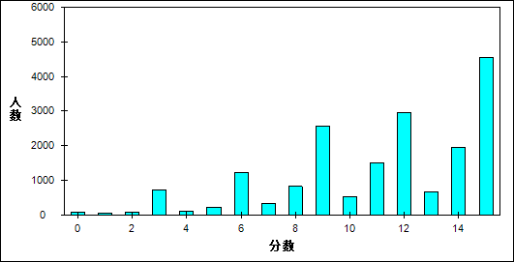

图 47 描述和阐释事物难度曲线图

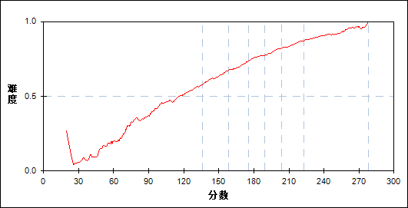

表 51 描述和阐释事物分组分析表

| 分值 | G1 | G2 | G3 | G4 | G5 | G6 | G7 | 人数 | 比率(%) | 平均值 |
| --- | --- | --- | --- | --- | --- | --- | --- | --- | --- | --- |
| 0～ | 73 | 6 | 3 | 1 | 0 | 0 | 0 | 83 | 0.45 | 85.11 |
| 1～ | 39 | 14 | 3 | 3 | 3 | 4 | 1 | 67 | 0.36 | 130.16 |
| 2～ | 44 | 18 | 9 | 3 | 4 | 7 | 1 | 86 | 0.47 | 136.44 |
| 3～ | 336 | 172 | 99 | 57 | 35 | 19 | 5 | 723 | 3.92 | 137.59 |
| 4～ | 68 | 13 | 22 | 10 | 2 | 0 | 0 | 115 | 0.62 | 128.58 |
| 5～ | 116 | 40 | 29 | 20 | 14 | 5 | 0 | 224 | 1.21 | 136.30 |
| 6～ | 517 | 286 | 183 | 123 | 63 | 50 | 15 | 1237 | 6.70 | 145.20 |
| 7～ | 107 | 77 | 62 | 27 | 31 | 14 | 12 | 330 | 1.79 | 153.05 |
| 8～ | 246 | 193 | 148 | 108 | 71 | 40 | 20 | 826 | 4.48 | 155.52 |
| 9～ | 483 | 557 | 480 | 389 | 340 | 211 | 106 | 2566 | 13.91 | 166.44 |
| 10～ | 77 | 94 | 91 | 89 | 96 | 58 | 31 | 536 | 2.90 | 173.53 |
| 11～ | 173 | 262 | 276 | 250 | 220 | 203 | 127 | 1511 | 8.19 | 177.37 |
| 12～ | 229 | 430 | 474 | 497 | 483 | 451 | 389 | 2953 | 16.00 | 184.51 |
| 13～ | 25 | 59 | 92 | 108 | 111 | 146 | 136 | 677 | 3.67 | 195.26 |
| 14～ | 51 | 185 | 258 | 301 | 362 | 408 | 395 | 1960 | 10.62 | 195.81 |
| 15～ | 52 | 230 | 407 | 650 | 801 | 1020 | 1397 | 4557 | 24.70 | 205.60 |
| 合计 | 2636 | 2636 | 2636 | 2636 | 2636 | 2636 | 2635 | 18451 | 100.00 | 179.76 |
| 得分率 | 0.48 | 0.63 | 0.70 | 0.76 | 0.80 | 0.85 | 0.90 | - | - | - |

* + - 1. 论证和探讨问题

本题组共包含2道试题，题号是：38_2、39

表 52 论证和探讨问题总分分析表

|  |  |  |  |  |  |  |  |  |
| --- | --- | --- | --- | --- | --- | --- | --- | --- |
| 满分值 | 最大值 | 最小值 | 平均值 | 标准差 | 差异系数 | 难度 | 相关系数 | 鉴别指数 |
| 23 | 23.0 | 0.0 | 12.05 | 4.89 | 0.41 | 0.52 | 0.73 | 0.39 |

图 48 论证和探讨问题分数分布图

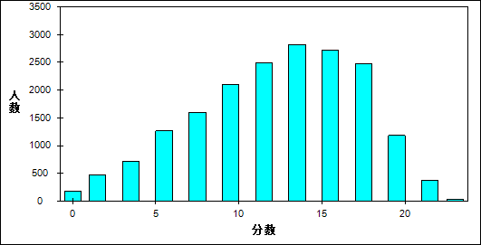

图 49 论证和探讨问题难度曲线图

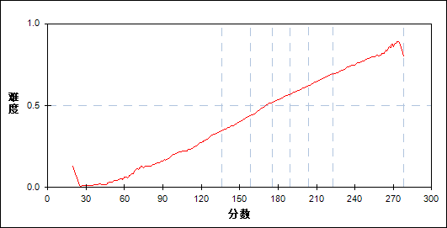

表 53 论证和探讨问题分组分析表

| 分值 | G1 | G2 | G3 | G4 | G5 | G6 | G7 | 人数 | 比率(%) | 平均值 |
| --- | --- | --- | --- | --- | --- | --- | --- | --- | --- | --- |
| 0～ | 161 | 14 | 6 | 3 | 0 | 0 | 0 | 184 | 1.00 | 92.60 |
| 1～ | 150 | 29 | 6 | 0 | 0 | 0 | 0 | 185 | 1.00 | 111.48 |
| 2～ | 210 | 56 | 16 | 8 | 2 | 2 | 0 | 294 | 1.59 | 118.32 |
| 3～ | 205 | 76 | 19 | 6 | 5 | 1 | 0 | 312 | 1.69 | 123.19 |
| 4～ | 235 | 104 | 45 | 12 | 8 | 1 | 0 | 405 | 2.20 | 130.31 |
| 5～ | 278 | 153 | 77 | 22 | 19 | 6 | 3 | 558 | 3.02 | 137.61 |
| 6～ | 293 | 203 | 117 | 56 | 28 | 8 | 2 | 707 | 3.83 | 142.84 |
| 7～ | 235 | 218 | 153 | 82 | 42 | 21 | 3 | 754 | 4.09 | 150.64 |
| 8～ | 224 | 244 | 181 | 105 | 63 | 26 | 5 | 848 | 4.60 | 154.66 |
| 9～ | 155 | 279 | 217 | 154 | 95 | 50 | 9 | 959 | 5.20 | 162.42 |
| 10～ | 147 | 260 | 243 | 228 | 160 | 78 | 23 | 1139 | 6.17 | 168.44 |
| 11～ | 114 | 229 | 260 | 248 | 180 | 102 | 46 | 1179 | 6.39 | 173.42 |
| 12～ | 93 | 230 | 249 | 285 | 243 | 151 | 65 | 1316 | 7.13 | 178.15 |
| 13～ | 53 | 175 | 261 | 276 | 286 | 215 | 78 | 1344 | 7.28 | 183.95 |
| 14～ | 34 | 151 | 233 | 280 | 309 | 280 | 188 | 1475 | 7.99 | 190.80 |
| 15～ | 22 | 76 | 188 | 280 | 293 | 309 | 223 | 1391 | 7.54 | 196.11 |
| 16～ | 14 | 67 | 136 | 205 | 275 | 358 | 275 | 1330 | 7.21 | 200.90 |
| 17～ | 4 | 38 | 119 | 198 | 246 | 361 | 374 | 1340 | 7.26 | 206.01 |
| 18～ | 8 | 24 | 62 | 113 | 201 | 297 | 434 | 1139 | 6.17 | 212.73 |
| 19～ | 1 | 5 | 23 | 43 | 105 | 188 | 325 | 690 | 3.74 | 219.36 |
| 20～ | 0 | 4 | 19 | 23 | 47 | 109 | 290 | 492 | 2.67 | 224.45 |
| 21～ | 0 | 1 | 4 | 7 | 22 | 53 | 194 | 281 | 1.52 | 230.72 |
| 22～ | 0 | 0 | 2 | 2 | 6 | 17 | 70 | 97 | 0.53 | 232.66 |
| 23～ | 0 | 0 | 0 | 0 | 1 | 3 | 28 | 32 | 0.17 | 245.97 |
| 合计 | 2636 | 2636 | 2636 | 2636 | 2636 | 2636 | 2635 | 18451 | 100.00 | 179.76 |
| 得分率 | 0.25 | 0.39 | 0.48 | 0.54 | 0.59 | 0.66 | 0.74 | - | - | - |

* 1. 题目分析
     + 1. 第24题

表 54 第24题分析表

|  |  |  |  |  |  |  |  |  |
| --- | --- | --- | --- | --- | --- | --- | --- | --- |
| 满分值 | 最大值 | 最小值 | 平均值 | 标准差 | 差异系数 | 难度 | 相关系数 | 鉴别指数 |
| 4 | 4.0 | 0.0 | 3.89 | 0.65 | 0.17 | 0.97 | 0.22 | 0.07 |

图 50 第24题难度曲线图

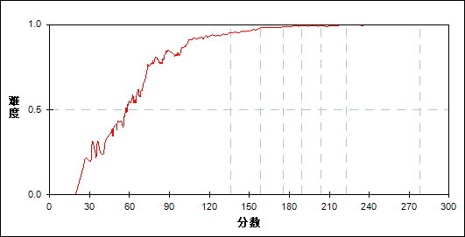

图 51 第24题分组难度曲线图

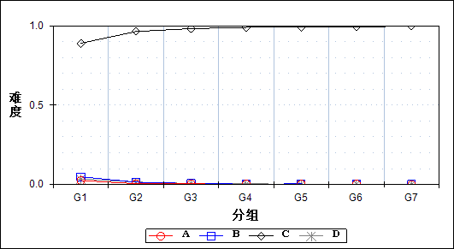

表 55 第24题分组分析表

| 选项 | G1 | G2 | G3 | G4 | G5 | G6 | G7 | 人数 | 比率(%) | 相关系数 |
| --- | --- | --- | --- | --- | --- | --- | --- | --- | --- | --- |
| Ａ | 66 | 13 | 10 | 6 | 8 | 6 | 1 | 110 | 0.60 | -0.10 |
| Ｂ | 127 | 38 | 17 | 6 | 9 | 7 | 1 | 205 | 1.11 | -0.15 |
| *Ｃ | 2346 | 2541 | 2589 | 2610 | 2616 | 2616 | 2630 | 17948 | 97.27 | 0.22 |
| Ｄ | 91 | 40 | 17 | 12 | 3 | 7 | 3 | 173 | 0.94 | -0.12 |
| 未选或多选 | 6 | 4 | 3 | 2 | 0 | 0 | 0 | 15 | 0.08 | -0.04 |
| 合计 | 2636 | 2636 | 2636 | 2636 | 2636 | 2636 | 2635 | 18451 | 100.00 | - |
| 得分率 | 0.89 | 0.96 | 0.98 | 0.99 | 0.99 | 0.99 | 1.00 | - | - | - |

* + - 1. 第25题

表 56 第25题分析表

|  |  |  |  |  |  |  |  |  |
| --- | --- | --- | --- | --- | --- | --- | --- | --- |
| 满分值 | 最大值 | 最小值 | 平均值 | 标准差 | 差异系数 | 难度 | 相关系数 | 鉴别指数 |
| 4 | 4.0 | 0.0 | 3.54 | 1.27 | 0.36 | 0.89 | 0.32 | 0.24 |

图 52 第25题难度曲线图

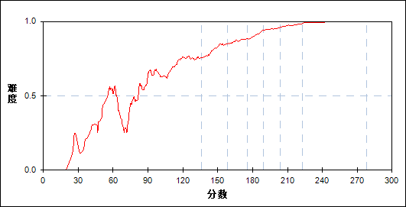

图 53 第25题分组难度曲线图

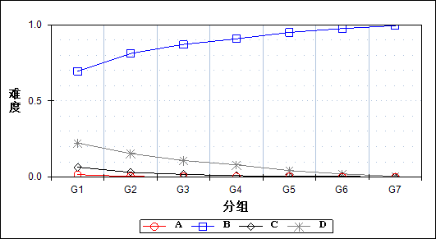

表 57 第25题分组分析表

| 选项 | G1 | G2 | G3 | G4 | G5 | G6 | G7 | 人数 | 比率(%) | 相关系数 |
| --- | --- | --- | --- | --- | --- | --- | --- | --- | --- | --- |
| Ａ | 41 | 10 | 6 | 5 | 6 | 0 | 1 | 69 | 0.37 | -0.08 |
| *Ｂ | 1830 | 2138 | 2296 | 2392 | 2503 | 2570 | 2619 | 16348 | 88.60 | 0.32 |
| Ｃ | 171 | 81 | 46 | 24 | 16 | 12 | 2 | 352 | 1.91 | -0.16 |
| Ｄ | 588 | 407 | 286 | 212 | 111 | 54 | 12 | 1670 | 9.05 | -0.25 |
| 未选或多选 | 6 | 0 | 2 | 3 | 0 | 0 | 1 | 12 | 0.07 | -0.04 |
| 合计 | 2636 | 2636 | 2636 | 2636 | 2636 | 2636 | 2635 | 18451 | 100.00 | - |
| 得分率 | 0.69 | 0.81 | 0.87 | 0.91 | 0.95 | 0.97 | 0.99 | - | - | - |

* + - 1. 第26题

表 58 第26题分析表

|  |  |  |  |  |  |  |  |  |
| --- | --- | --- | --- | --- | --- | --- | --- | --- |
| 满分值 | 最大值 | 最小值 | 平均值 | 标准差 | 差异系数 | 难度 | 相关系数 | 鉴别指数 |
| 4 | 4.0 | 0.0 | 3.72 | 1.03 | 0.28 | 0.93 | 0.29 | 0.17 |

图 54 第26题难度曲线图

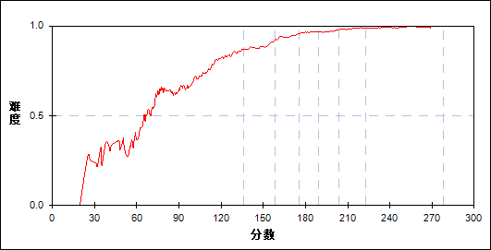

图 55 第26题分组难度曲线图

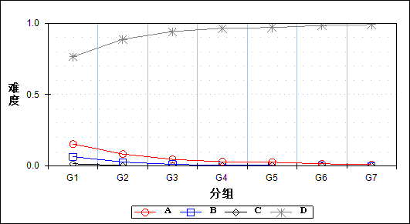

表 59 第26题分组分析表

| 选项 | G1 | G2 | G3 | G4 | G5 | G6 | G7 | 人数 | 比率(%) | 相关系数 |
| --- | --- | --- | --- | --- | --- | --- | --- | --- | --- | --- |
| Ａ | 404 | 219 | 121 | 78 | 68 | 40 | 24 | 954 | 5.17 | -0.21 |
| Ｂ | 171 | 71 | 30 | 9 | 9 | 2 | 0 | 292 | 1.58 | -0.17 |
| Ｃ | 40 | 7 | 3 | 5 | 4 | 0 | 1 | 60 | 0.33 | -0.10 |
| *Ｄ | 2017 | 2339 | 2482 | 2544 | 2555 | 2594 | 2610 | 17141 | 92.90 | 0.29 |
| 未选或多选 | 4 | 0 | 0 | 0 | 0 | 0 | 0 | 4 | 0.02 | -0.04 |
| 合计 | 2636 | 2636 | 2636 | 2636 | 2636 | 2636 | 2635 | 18451 | 100.00 | - |
| 得分率 | 0.77 | 0.89 | 0.94 | 0.97 | 0.97 | 0.98 | 0.99 | - | - | - |

* + - 1. 第27题

表 60 第27题分析表

|  |  |  |  |  |  |  |  |  |
| --- | --- | --- | --- | --- | --- | --- | --- | --- |
| 满分值 | 最大值 | 最小值 | 平均值 | 标准差 | 差异系数 | 难度 | 相关系数 | 鉴别指数 |
| 4 | 4.0 | 0.0 | 2.28 | 1.98 | 0.87 | 0.57 | 0.29 | 0.37 |

图 56 第27题难度曲线图

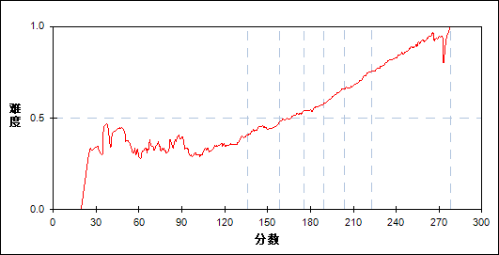

图 57 第27题分组难度曲线图

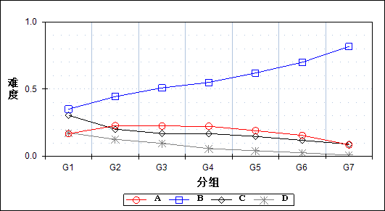

表 61 第27题分组分析表

| 选项 | G1 | G2 | G3 | G4 | G5 | G6 | G7 | 人数 | 比率(%) | 相关系数 |
| --- | --- | --- | --- | --- | --- | --- | --- | --- | --- | --- |
| Ａ | 443 | 601 | 593 | 589 | 503 | 411 | 225 | 3365 | 18.24 | -0.07 |
| *Ｂ | 925 | 1171 | 1342 | 1449 | 1634 | 1843 | 2150 | 10514 | 56.98 | 0.29 |
| Ｃ | 804 | 532 | 446 | 445 | 390 | 313 | 237 | 3167 | 17.16 | -0.17 |
| Ｄ | 461 | 331 | 254 | 152 | 109 | 69 | 23 | 1399 | 7.58 | -0.21 |
| 未选或多选 | 3 | 1 | 1 | 1 | 0 | 0 | 0 | 6 | 0.03 | -0.03 |
| 合计 | 2636 | 2636 | 2636 | 2636 | 2636 | 2636 | 2635 | 18451 | 100.00 | - |
| 得分率 | 0.35 | 0.44 | 0.51 | 0.55 | 0.62 | 0.70 | 0.82 | - | - | - |

* + - 1. 第28题

表 62 第28题分析表

|  |  |  |  |  |  |  |  |  |
| --- | --- | --- | --- | --- | --- | --- | --- | --- |
| 满分值 | 最大值 | 最小值 | 平均值 | 标准差 | 差异系数 | 难度 | 相关系数 | 鉴别指数 |
| 4 | 4.0 | 0.0 | 3.77 | 0.93 | 0.25 | 0.94 | 0.30 | 0.15 |

图 58 第28题难度曲线图

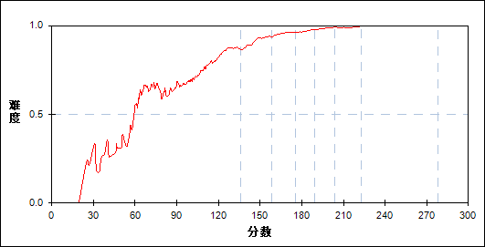

图 59 第28题分组难度曲线图

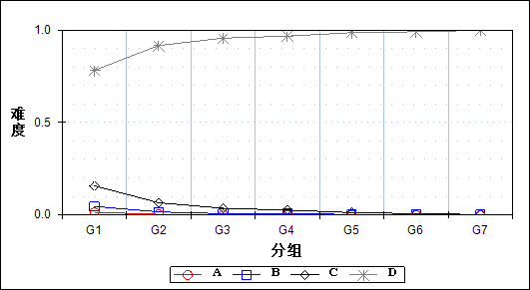

表 63 第28题分组分析表

| 选项 | G1 | G2 | G3 | G4 | G5 | G6 | G7 | 人数 | 比率(%) | 相关系数 |
| --- | --- | --- | --- | --- | --- | --- | --- | --- | --- | --- |
| Ａ | 36 | 7 | 4 | 1 | 1 | 0 | 0 | 49 | 0.27 | -0.10 |
| Ｂ | 120 | 42 | 17 | 18 | 5 | 7 | 1 | 210 | 1.14 | -0.14 |
| Ｃ | 414 | 172 | 94 | 67 | 32 | 18 | 4 | 801 | 4.34 | -0.24 |
| *Ｄ | 2062 | 2415 | 2521 | 2550 | 2598 | 2611 | 2630 | 17387 | 94.23 | 0.30 |
| 未选或多选 | 4 | 0 | 0 | 0 | 0 | 0 | 0 | 4 | 0.02 | -0.05 |
| 合计 | 2636 | 2636 | 2636 | 2636 | 2636 | 2636 | 2635 | 18451 | 100.00 | - |
| 得分率 | 0.78 | 0.92 | 0.96 | 0.97 | 0.99 | 0.99 | 1.00 | - | - | - |

* + - 1. 第29题

表 64 第29题分析表

|  |  |  |  |  |  |  |  |  |
| --- | --- | --- | --- | --- | --- | --- | --- | --- |
| 满分值 | 最大值 | 最小值 | 平均值 | 标准差 | 差异系数 | 难度 | 相关系数 | 鉴别指数 |
| 4 | 4.0 | 0.0 | 3.53 | 1.29 | 0.36 | 0.88 | 0.24 | 0.18 |

图 60 第29题难度曲线图

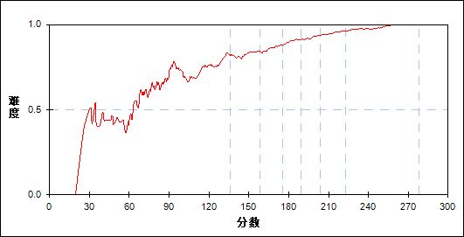

图 61 第29题分组难度曲线图

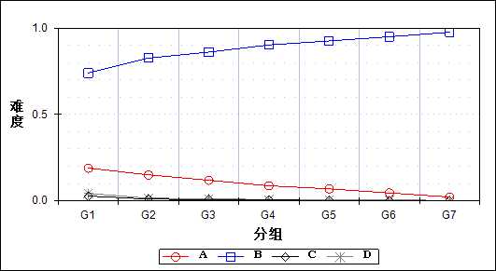

表 65 第29题分组分析表

| 选项 | G1 | G2 | G3 | G4 | G5 | G6 | G7 | 人数 | 比率(%) | 相关系数 |
| --- | --- | --- | --- | --- | --- | --- | --- | --- | --- | --- |
| Ａ | 498 | 395 | 313 | 229 | 182 | 119 | 57 | 1793 | 9.72 | -0.19 |
| *Ｂ | 1949 | 2178 | 2269 | 2379 | 2439 | 2503 | 2571 | 16288 | 88.28 | 0.24 |
| Ｃ | 72 | 25 | 19 | 13 | 4 | 3 | 0 | 136 | 0.74 | -0.11 |
| Ｄ | 113 | 38 | 35 | 15 | 10 | 11 | 7 | 229 | 1.24 | -0.12 |
| 未选或多选 | 4 | 0 | 0 | 0 | 1 | 0 | 0 | 5 | 0.03 | -0.04 |
| 合计 | 2636 | 2636 | 2636 | 2636 | 2636 | 2636 | 2635 | 18451 | 100.00 | - |
| 得分率 | 0.74 | 0.83 | 0.86 | 0.90 | 0.93 | 0.95 | 0.98 | - | - | - |

* + - 1. 第30题

表 66 第30题分析表

|  |  |  |  |  |  |  |  |  |
| --- | --- | --- | --- | --- | --- | --- | --- | --- |
| 满分值 | 最大值 | 最小值 | 平均值 | 标准差 | 差异系数 | 难度 | 相关系数 | 鉴别指数 |
| 4 | 4.0 | 0.0 | 1.67 | 1.97 | 1.18 | 0.42 | 0.30 | 0.39 |

图 62 第30题难度曲线图

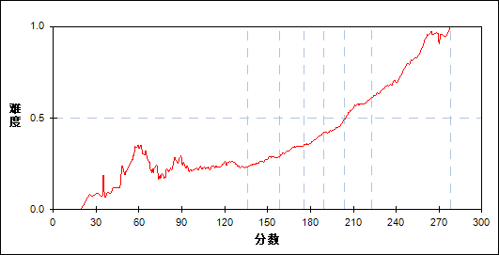

图 63 第30题分组难度曲线图

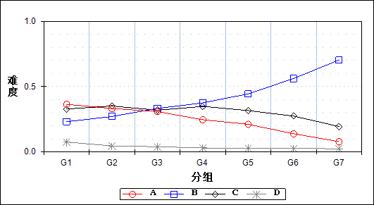

表 67 第30题分组分析表

| 选项 | G1 | G2 | G3 | G4 | G5 | G6 | G7 | 人数 | 比率(%) | 相关系数 |
| --- | --- | --- | --- | --- | --- | --- | --- | --- | --- | --- |
| Ａ | 958 | 875 | 814 | 648 | 556 | 367 | 206 | 4424 | 23.98 | -0.22 |
| *Ｂ | 609 | 713 | 877 | 989 | 1171 | 1480 | 1853 | 7692 | 41.69 | 0.30 |
| Ｃ | 865 | 926 | 840 | 918 | 833 | 722 | 511 | 5615 | 30.43 | -0.08 |
| Ｄ | 198 | 120 | 105 | 80 | 75 | 67 | 65 | 710 | 3.85 | -0.09 |
| 未选或多选 | 6 | 2 | 0 | 1 | 1 | 0 | 0 | 10 | 0.05 | -0.04 |
| 合计 | 2636 | 2636 | 2636 | 2636 | 2636 | 2636 | 2635 | 18451 | 100.00 | - |
| 得分率 | 0.23 | 0.27 | 0.33 | 0.38 | 0.44 | 0.56 | 0.70 | - | - | - |

* + - 1. 第31题

表 68 第31题分析表

|  |  |  |  |  |  |  |  |  |
| --- | --- | --- | --- | --- | --- | --- | --- | --- |
| 满分值 | 最大值 | 最小值 | 平均值 | 标准差 | 差异系数 | 难度 | 相关系数 | 鉴别指数 |
| 4 | 4.0 | 0.0 | 3.26 | 1.55 | 0.48 | 0.82 | 0.40 | 0.37 |

图 64 第31题难度曲线图

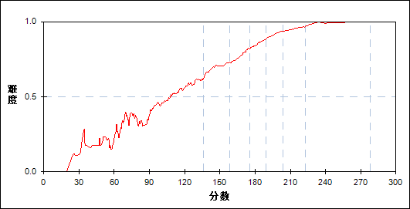

图 65 第31题分组难度曲线图

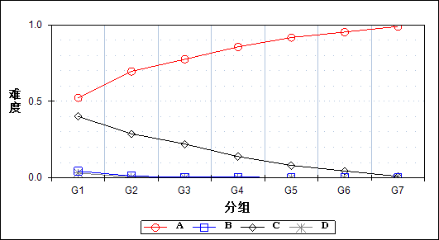

表 69 第31题分组分析表

| 选项 | G1 | G2 | G3 | G4 | G5 | G6 | G7 | 人数 | 比率(%) | 相关系数 |
| --- | --- | --- | --- | --- | --- | --- | --- | --- | --- | --- |
| *Ａ | 1378 | 1834 | 2043 | 2257 | 2417 | 2511 | 2607 | 15047 | 81.55 | 0.40 |
| Ｂ | 115 | 29 | 10 | 12 | 3 | 5 | 2 | 176 | 0.95 | -0.15 |
| Ｃ | 1057 | 759 | 583 | 365 | 214 | 118 | 26 | 3122 | 16.92 | -0.34 |
| Ｄ | 82 | 13 | 0 | 1 | 2 | 1 | 0 | 99 | 0.54 | -0.14 |
| 未选或多选 | 4 | 1 | 0 | 1 | 0 | 1 | 0 | 7 | 0.04 | -0.03 |
| 合计 | 2636 | 2636 | 2636 | 2636 | 2636 | 2636 | 2635 | 18451 | 100.00 | - |
| 得分率 | 0.52 | 0.70 | 0.78 | 0.86 | 0.92 | 0.95 | 0.99 | - | - | - |

* + - 1. 第32题

表 70 第32题分析表

|  |  |  |  |  |  |  |  |  |
| --- | --- | --- | --- | --- | --- | --- | --- | --- |
| 满分值 | 最大值 | 最小值 | 平均值 | 标准差 | 差异系数 | 难度 | 相关系数 | 鉴别指数 |
| 4 | 4.0 | 0.0 | 3.21 | 1.59 | 0.49 | 0.80 | 0.31 | 0.30 |

图 66 第32题难度曲线图

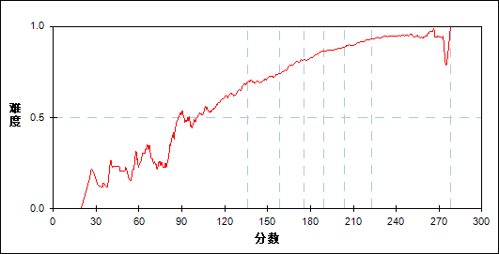

图 67 第32题分组难度曲线图

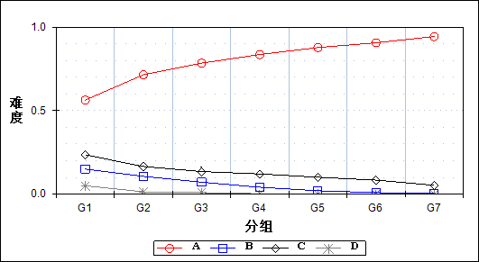

表 71 第32题分组分析表

| 选项 | G1 | G2 | G3 | G4 | G5 | G6 | G7 | 人数 | 比率(%) | 相关系数 |
| --- | --- | --- | --- | --- | --- | --- | --- | --- | --- | --- |
| *Ａ | 1485 | 1884 | 2068 | 2204 | 2313 | 2389 | 2486 | 14829 | 80.37 | 0.31 |
| Ｂ | 395 | 279 | 188 | 108 | 53 | 24 | 10 | 1057 | 5.73 | -0.21 |
| Ｃ | 621 | 435 | 356 | 318 | 266 | 221 | 138 | 2355 | 12.76 | -0.17 |
| Ｄ | 131 | 36 | 24 | 6 | 4 | 2 | 1 | 204 | 1.11 | -0.16 |
| 未选或多选 | 4 | 2 | 0 | 0 | 0 | 0 | 0 | 6 | 0.03 | -0.04 |
| 合计 | 2636 | 2636 | 2636 | 2636 | 2636 | 2636 | 2635 | 18451 | 100.00 | - |
| 得分率 | 0.56 | 0.71 | 0.78 | 0.84 | 0.88 | 0.91 | 0.94 | - | - | - |

* + - 1. 第33题

表 72 第33题分析表

|  |  |  |  |  |  |  |  |  |
| --- | --- | --- | --- | --- | --- | --- | --- | --- |
| 满分值 | 最大值 | 最小值 | 平均值 | 标准差 | 差异系数 | 难度 | 相关系数 | 鉴别指数 |
| 4 | 4.0 | 0.0 | 1.89 | 2.00 | 1.06 | 0.47 | 0.42 | 0.56 |

图 68 第33题难度曲线图

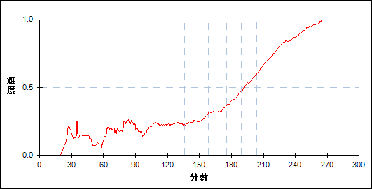

图 69 第33题分组难度曲线图

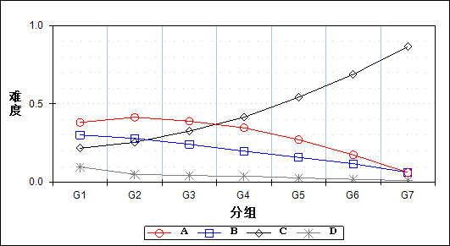

表 73 第33题分组分析表

| 选项 | G1 | G2 | G3 | G4 | G5 | G6 | G7 | 人数 | 比率(%) | 相关系数 |
| --- | --- | --- | --- | --- | --- | --- | --- | --- | --- | --- |
| Ａ | 1006 | 1093 | 1027 | 915 | 715 | 460 | 163 | 5379 | 29.15 | -0.22 |
| Ｂ | 795 | 736 | 638 | 523 | 418 | 311 | 165 | 3586 | 19.44 | -0.20 |
| *Ｃ | 573 | 672 | 861 | 1093 | 1429 | 1814 | 2280 | 8722 | 47.27 | 0.42 |
| Ｄ | 256 | 134 | 110 | 105 | 73 | 50 | 27 | 755 | 4.09 | -0.14 |
| 未选或多选 | 6 | 1 | 0 | 0 | 1 | 1 | 0 | 9 | 0.05 | -0.05 |
| 合计 | 2636 | 2636 | 2636 | 2636 | 2636 | 2636 | 2635 | 18451 | 100.00 | - |
| 得分率 | 0.22 | 0.25 | 0.33 | 0.41 | 0.54 | 0.69 | 0.87 | - | - | - |

* + - 1. 第34题

表 74 第34题分析表

|  |  |  |  |  |  |  |  |  |
| --- | --- | --- | --- | --- | --- | --- | --- | --- |
| 满分值 | 最大值 | 最小值 | 平均值 | 标准差 | 差异系数 | 难度 | 相关系数 | 鉴别指数 |
| 4 | 4.0 | 0.0 | 3.07 | 1.69 | 0.55 | 0.77 | 0.40 | 0.42 |

图 70 第34题难度曲线图

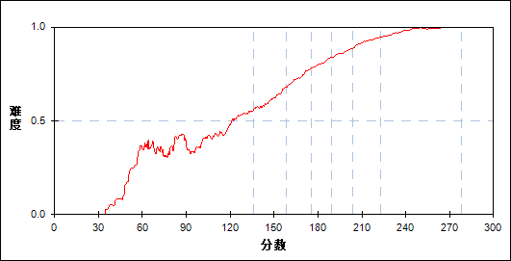

图 71 第34题分组难度曲线图

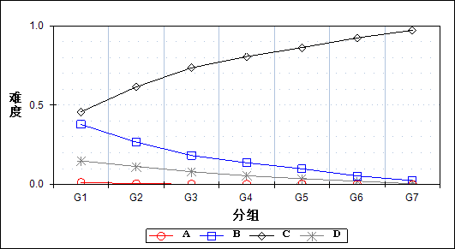

表 75 第34题分组分析表

| 选项 | G1 | G2 | G3 | G4 | G5 | G6 | G7 | 人数 | 比率(%) | 相关系数 |
| --- | --- | --- | --- | --- | --- | --- | --- | --- | --- | --- |
| Ａ | 34 | 13 | 6 | 3 | 7 | 2 | 0 | 65 | 0.35 | -0.08 |
| Ｂ | 997 | 703 | 481 | 361 | 260 | 142 | 64 | 3008 | 16.30 | -0.31 |
| *Ｃ | 1206 | 1620 | 1938 | 2125 | 2273 | 2435 | 2560 | 14157 | 76.73 | 0.40 |
| Ｄ | 391 | 298 | 211 | 145 | 95 | 55 | 11 | 1206 | 6.54 | -0.19 |
| 未选或多选 | 8 | 2 | 0 | 2 | 1 | 2 | 0 | 15 | 0.08 | -0.04 |
| 合计 | 2636 | 2636 | 2636 | 2636 | 2636 | 2636 | 2635 | 18451 | 100.00 | - |
| 得分率 | 0.46 | 0.61 | 0.74 | 0.81 | 0.86 | 0.92 | 0.97 | - | - | - |

* + - 1. 第35题

表 76 第35题分析表

|  |  |  |  |  |  |  |  |  |
| --- | --- | --- | --- | --- | --- | --- | --- | --- |
| 满分值 | 最大值 | 最小值 | 平均值 | 标准差 | 差异系数 | 难度 | 相关系数 | 鉴别指数 |
| 4 | 4.0 | 0.0 | 1.18 | 1.83 | 1.54 | 0.30 | 0.34 | 0.40 |

图 72 第35题难度曲线图



图 73 第35题分组难度曲线图

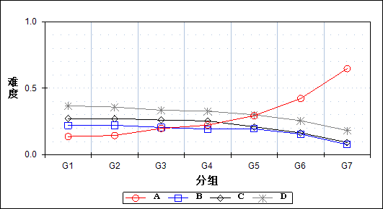

表 77 第35题分组分析表

| 选项 | G1 | G2 | G3 | G4 | G5 | G6 | G7 | 人数 | 比率(%) | 相关系数 |
| --- | --- | --- | --- | --- | --- | --- | --- | --- | --- | --- |
| *Ａ | 362 | 384 | 522 | 589 | 775 | 1114 | 1706 | 5452 | 29.55 | 0.34 |
| Ｂ | 581 | 584 | 542 | 511 | 514 | 411 | 203 | 3346 | 18.13 | -0.11 |
| Ｃ | 716 | 719 | 688 | 672 | 553 | 435 | 244 | 4027 | 21.83 | -0.14 |
| Ｄ | 969 | 944 | 884 | 863 | 793 | 676 | 482 | 5611 | 30.41 | -0.12 |
| 未选或多选 | 8 | 5 | 0 | 1 | 1 | 0 | 0 | 15 | 0.08 | -0.04 |
| 合计 | 2636 | 2636 | 2636 | 2636 | 2636 | 2636 | 2635 | 18451 | 100.00 | - |
| 得分率 | 0.14 | 0.15 | 0.20 | 0.22 | 0.29 | 0.42 | 0.65 | - | - | - |

* + - 1. 第38_1题

表 78 第38_1题分析表

|  |  |  |  |  |  |  |  |  |
| --- | --- | --- | --- | --- | --- | --- | --- | --- |
| 满分值 | 最大值 | 最小值 | 平均值 | 标准差 | 差异系数 | 难度 | 相关系数 | 鉴别指数 |
| 3 | 3.0 | 0.0 | 2.72 | 0.58 | 0.21 | 0.91 | 0.17 | 0.06 |

图 74 第38_1题难度曲线图

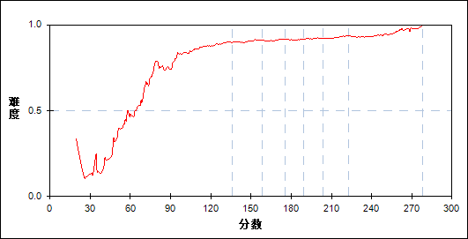

图 75 第38_1题分组难度曲线图

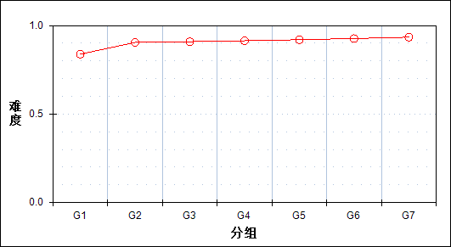

表 79 第38_1题分组分析表

| 分值 | G1 | G2 | G3 | G4 | G5 | G6 | G7 | 人数 | 比率(%) | 平均值 |
| --- | --- | --- | --- | --- | --- | --- | --- | --- | --- | --- |
| 0.0～ | 115 | 13 | 9 | 3 | 2 | 0 | 1 | 143 | 0.78 | 95.52 |
| 0.5～ | 9 | 1 | 0 | 2 | 2 | 0 | 0 | 14 | 0.08 | 121.68 |
| 1.0～ | 191 | 144 | 141 | 134 | 128 | 127 | 111 | 976 | 5.29 | 172.54 |
| 1.5～ | 63 | 48 | 37 | 39 | 24 | 25 | 18 | 254 | 1.38 | 164.11 |
| 2.0～ | 215 | 170 | 165 | 142 | 142 | 120 | 93 | 1047 | 5.67 | 169.99 |
| 2.5～ | 438 | 359 | 374 | 389 | 375 | 335 | 342 | 2612 | 14.16 | 176.88 |
| 3.0～ | 1605 | 1901 | 1910 | 1927 | 1963 | 2029 | 2070 | 13405 | 72.65 | 182.86 |
| 合计 | 2636 | 2636 | 2636 | 2636 | 2636 | 2636 | 2635 | 18451 | 100.00 | - |
| 得分率 | 0.84 | 0.91 | 0.91 | 0.91 | 0.92 | 0.93 | 0.93 | - | - | - |

* + - 1. 第38_2_1题

表 80 第38_2_1题分析表

|  |  |  |  |  |  |  |  |  |
| --- | --- | --- | --- | --- | --- | --- | --- | --- |
| 满分值 | 最大值 | 最小值 | 平均值 | 标准差 | 差异系数 | 难度 | 相关系数 | 鉴别指数 |
| 3 | 3.0 | 0.0 | 1.95 | 1.38 | 0.71 | 0.65 | 0.37 | 0.43 |

图 76 第38_2_1题难度曲线图

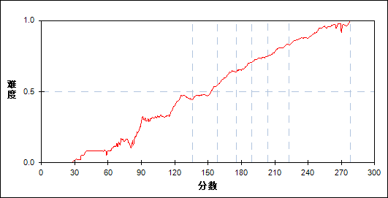

图 77 第38_2_1题分组难度曲线图

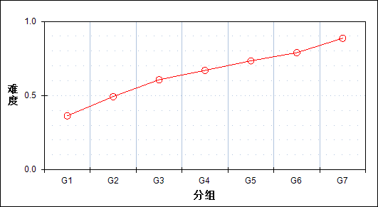

表 81 第38_2_1题分组分析表

| 分值 | G1 | G2 | G3 | G4 | G5 | G6 | G7 | 人数 | 比率(%) | 平均值 |
| --- | --- | --- | --- | --- | --- | --- | --- | --- | --- | --- |
| 0.0～ | 1614 | 1264 | 972 | 796 | 630 | 496 | 258 | 6030 | 32.68 | 159.38 |
| 2.0～ | 178 | 204 | 180 | 209 | 199 | 169 | 115 | 1254 | 6.80 | 176.26 |
| 2.5～ | 23 | 22 | 17 | 20 | 21 | 20 | 13 | 136 | 0.74 | 176.81 |
| 3.0～ | 821 | 1146 | 1467 | 1611 | 1786 | 1951 | 2249 | 11031 | 59.79 | 191.33 |
| 合计 | 2636 | 2636 | 2636 | 2636 | 2636 | 2636 | 2635 | 18451 | 100.00 | - |
| 得分率 | 0.36 | 0.49 | 0.61 | 0.67 | 0.73 | 0.79 | 0.89 | - | - | - |

* + - 1. 第38_2_2题

表 82 第38_2_2题分析表

|  |  |  |  |  |  |  |  |  |
| --- | --- | --- | --- | --- | --- | --- | --- | --- |
| 满分值 | 最大值 | 最小值 | 平均值 | 标准差 | 差异系数 | 难度 | 相关系数 | 鉴别指数 |
| 4 | 4.0 | 0.0 | 1.35 | 1.08 | 0.80 | 0.34 | 0.40 | 0.27 |

图 78 第38_2_2题难度曲线图

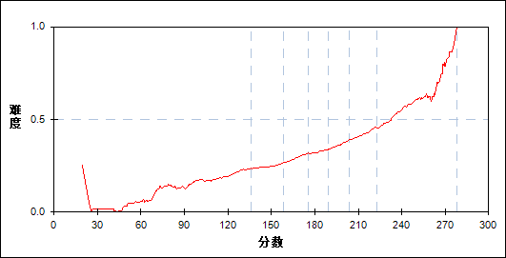

图 79 第38_2_2题分组难度曲线图

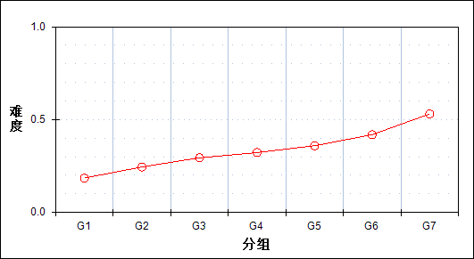

表 83 第38_2_2题分组分析表

| 分值 | G1 | G2 | G3 | G4 | G5 | G6 | G7 | 人数 | 比率(%) | 平均值 |
| --- | --- | --- | --- | --- | --- | --- | --- | --- | --- | --- |
| 0.0～ | 671 | 297 | 180 | 152 | 101 | 77 | 36 | 1514 | 8.21 | 141.98 |
| 0.5～ | 498 | 375 | 260 | 202 | 186 | 131 | 83 | 1735 | 9.40 | 159.17 |
| 1.0～ | 1328 | 1730 | 1771 | 1755 | 1664 | 1526 | 1184 | 10958 | 59.39 | 178.90 |
| 1.5～ | 33 | 58 | 98 | 110 | 147 | 154 | 196 | 796 | 4.31 | 198.04 |
| 2.0～ | 15 | 20 | 36 | 37 | 41 | 42 | 36 | 227 | 1.23 | 190.71 |
| 2.5～ | 15 | 9 | 27 | 26 | 33 | 44 | 45 | 199 | 1.08 | 195.60 |
| 3.0～ | 35 | 57 | 104 | 127 | 148 | 167 | 212 | 850 | 4.61 | 198.19 |
| 3.5～ | 18 | 29 | 70 | 94 | 128 | 165 | 235 | 739 | 4.01 | 205.22 |
| 4.0～ | 23 | 61 | 90 | 133 | 188 | 330 | 608 | 1433 | 7.77 | 213.03 |
| 合计 | 2636 | 2636 | 2636 | 2636 | 2636 | 2636 | 2635 | 18451 | 100.00 | - |
| 得分率 | 0.19 | 0.25 | 0.29 | 0.32 | 0.36 | 0.42 | 0.53 | - | - | - |

* + - 1. 第38_2_3题

表 84 第38_2_3题分析表

|  |  |  |  |  |  |  |  |  |
| --- | --- | --- | --- | --- | --- | --- | --- | --- |
| 满分值 | 最大值 | 最小值 | 平均值 | 标准差 | 差异系数 | 难度 | 相关系数 | 鉴别指数 |
| 4 | 4.0 | 0.0 | 2.58 | 1.58 | 0.61 | 0.65 | 0.45 | 0.44 |

图 80 第38_2_3题难度曲线图

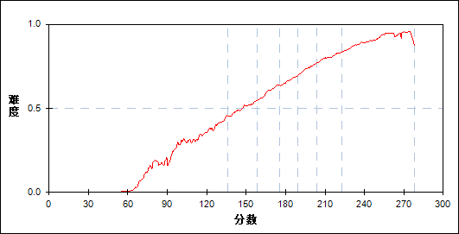

图 81 第38_2_3题分组难度曲线图

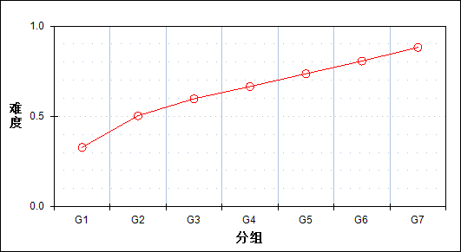

表 85 第38_2_3题分组分析表

| 分值 | G1 | G2 | G3 | G4 | G5 | G6 | G7 | 人数 | 比率(%) | 平均值 |
| --- | --- | --- | --- | --- | --- | --- | --- | --- | --- | --- |
| 0.0～ | 1150 | 632 | 403 | 264 | 144 | 66 | 30 | 2689 | 14.57 | 141.30 |
| 0.5～ | 282 | 220 | 149 | 108 | 87 | 49 | 12 | 907 | 4.92 | 154.14 |
| 1.0～ | 263 | 297 | 294 | 265 | 208 | 150 | 80 | 1557 | 8.44 | 169.28 |
| 1.5～ | 51 | 81 | 77 | 97 | 82 | 61 | 49 | 498 | 2.70 | 179.49 |
| 2.0～ | 255 | 382 | 477 | 482 | 494 | 462 | 328 | 2880 | 15.61 | 183.37 |
| 2.5～ | 11 | 14 | 17 | 20 | 26 | 25 | 14 | 127 | 0.69 | 185.87 |
| 3.0～ | 19 | 22 | 22 | 30 | 16 | 18 | 16 | 143 | 0.78 | 177.22 |
| 3.5～ | 61 | 73 | 63 | 61 | 65 | 52 | 47 | 422 | 2.29 | 176.68 |
| 4.0～ | 544 | 915 | 1134 | 1309 | 1514 | 1753 | 2059 | 9228 | 50.01 | 194.24 |
| 合计 | 2636 | 2636 | 2636 | 2636 | 2636 | 2636 | 2635 | 18451 | 100.00 | - |
| 得分率 | 0.33 | 0.50 | 0.60 | 0.67 | 0.74 | 0.81 | 0.88 | - | - | - |

* + - 1. 第38_2题

表 86 第38_2题分析表

|  |  |  |  |  |  |  |  |  |
| --- | --- | --- | --- | --- | --- | --- | --- | --- |
| 满分值 | 最大值 | 最小值 | 平均值 | 标准差 | 差异系数 | 难度 | 相关系数 | 鉴别指数 |
| 11 | 11.0 | 0.0 | 5.88 | 2.78 | 0.47 | 0.53 | 0.60 | 0.37 |

图 82 第38_2题难度曲线图

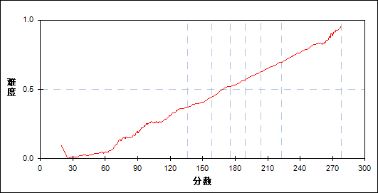

图 83 第38_2题分组难度曲线图

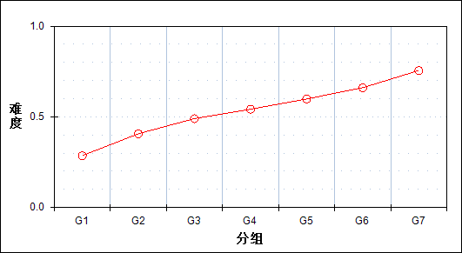

表 87 第38_2题分组分析表

| 分值 | G1 | G2 | G3 | G4 | G5 | G6 | G7 | 人数 | 比率(%) | 平均值 |
| --- | --- | --- | --- | --- | --- | --- | --- | --- | --- | --- |
| 0.0～ | 364 | 75 | 31 | 12 | 8 | 1 | 1 | 492 | 2.67 | 111.65 |
| 0.5～ | 145 | 66 | 19 | 9 | 6 | 4 | 0 | 249 | 1.35 | 127.12 |
| 1.0～ | 351 | 212 | 111 | 62 | 20 | 12 | 3 | 771 | 4.18 | 138.89 |
| 1.5～ | 128 | 93 | 63 | 34 | 23 | 9 | 1 | 351 | 1.90 | 147.23 |
| 2.0～ | 138 | 119 | 91 | 63 | 41 | 22 | 5 | 479 | 2.60 | 153.76 |
| 2.5～ | 54 | 58 | 42 | 38 | 29 | 7 | 1 | 229 | 1.24 | 158.79 |
| 3.0～ | 209 | 225 | 176 | 117 | 97 | 56 | 25 | 905 | 4.90 | 159.52 |
| 3.5～ | 114 | 70 | 37 | 45 | 32 | 14 | 7 | 319 | 1.73 | 153.56 |
| 4.0～ | 271 | 264 | 232 | 194 | 123 | 79 | 36 | 1199 | 6.50 | 161.97 |
| 4.5～ | 168 | 202 | 185 | 137 | 111 | 60 | 25 | 888 | 4.81 | 164.54 |
| 5.0～ | 260 | 470 | 435 | 457 | 379 | 294 | 141 | 2436 | 13.20 | 175.34 |
| 5.5～ | 42 | 67 | 70 | 90 | 81 | 65 | 52 | 467 | 2.53 | 182.64 |
| 6.0～ | 90 | 134 | 227 | 250 | 242 | 255 | 145 | 1343 | 7.28 | 186.31 |
| 6.5～ | 20 | 32 | 38 | 31 | 39 | 46 | 28 | 234 | 1.27 | 185.11 |
| 7.0～ | 74 | 104 | 129 | 163 | 170 | 161 | 94 | 895 | 4.85 | 185.05 |
| 7.5～ | 50 | 68 | 106 | 108 | 139 | 130 | 106 | 707 | 3.83 | 188.79 |
| 8.0～ | 133 | 288 | 471 | 569 | 692 | 823 | 863 | 3839 | 20.81 | 197.57 |
| 8.5～ | 2 | 22 | 53 | 64 | 106 | 128 | 192 | 567 | 3.07 | 208.54 |
| 9.0～ | 7 | 16 | 27 | 43 | 59 | 72 | 98 | 322 | 1.75 | 205.30 |
| 9.5～ | 4 | 2 | 14 | 15 | 15 | 29 | 44 | 123 | 0.67 | 207.81 |
| 10.0～ | 4 | 16 | 24 | 45 | 79 | 103 | 167 | 438 | 2.37 | 211.54 |
| 10.5～ | 3 | 9 | 31 | 33 | 54 | 91 | 166 | 387 | 2.10 | 213.53 |
| 11.0～ | 5 | 24 | 24 | 57 | 91 | 175 | 435 | 811 | 4.40 | 220.74 |
| 合计 | 2636 | 2636 | 2636 | 2636 | 2636 | 2636 | 2635 | 18451 | 100.00 | - |
| 得分率 | 0.29 | 0.41 | 0.49 | 0.54 | 0.60 | 0.66 | 0.76 | - | - | - |

* + - 1. 第38_3题

表 88 第38_3题分析表

|  |  |  |  |  |  |  |  |  |
| --- | --- | --- | --- | --- | --- | --- | --- | --- |
| 满分值 | 最大值 | 最小值 | 平均值 | 标准差 | 差异系数 | 难度 | 相关系数 | 鉴别指数 |
| 7 | 7.0 | 0.0 | 4.44 | 2.14 | 0.48 | 0.63 | 0.65 | 0.48 |

图 84 第38_3题难度曲线图



图 85 第38_3题分组难度曲线图

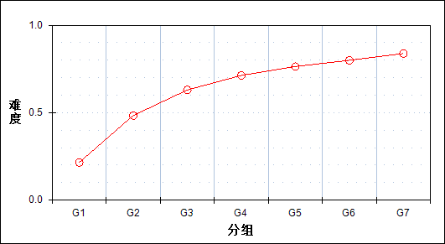

表 89 第38_3题分组分析表

| 分值 | G1 | G2 | G3 | G4 | G5 | G6 | G7 | 人数 | 比率(%) | 平均值 |
| --- | --- | --- | --- | --- | --- | --- | --- | --- | --- | --- |
| 0.0～ | 1223 | 402 | 157 | 76 | 25 | 12 | 4 | 1899 | 10.29 | 124.71 |
| 0.5～ | 190 | 100 | 36 | 22 | 7 | 3 | 1 | 359 | 1.95 | 135.38 |
| 1.0～ | 206 | 135 | 73 | 27 | 17 | 4 | 5 | 467 | 2.53 | 141.14 |
| 1.5～ | 116 | 99 | 51 | 16 | 8 | 8 | 0 | 298 | 1.62 | 143.28 |
| 2.0～ | 146 | 123 | 67 | 30 | 27 | 20 | 10 | 423 | 2.29 | 150.51 |
| 2.5～ | 26 | 23 | 23 | 12 | 5 | 9 | 9 | 107 | 0.58 | 165.37 |
| 3.0～ | 159 | 222 | 155 | 108 | 63 | 49 | 25 | 781 | 4.23 | 161.55 |
| 3.5～ | 76 | 121 | 115 | 89 | 56 | 38 | 18 | 513 | 2.78 | 167.41 |
| 4.0～ | 131 | 239 | 242 | 178 | 144 | 101 | 61 | 1096 | 5.94 | 172.07 |
| 4.5～ | 96 | 221 | 283 | 245 | 246 | 151 | 108 | 1350 | 7.32 | 180.00 |
| 5.0～ | 164 | 486 | 602 | 698 | 633 | 634 | 517 | 3734 | 20.24 | 188.10 |
| 5.5～ | 35 | 152 | 217 | 277 | 317 | 307 | 297 | 1602 | 8.68 | 194.92 |
| 6.0～ | 37 | 164 | 267 | 328 | 450 | 441 | 492 | 2179 | 11.81 | 198.94 |
| 6.5～ | 16 | 77 | 169 | 259 | 284 | 424 | 476 | 1705 | 9.24 | 204.51 |
| 7.0～ | 15 | 72 | 179 | 271 | 354 | 435 | 612 | 1938 | 10.50 | 206.86 |
| 合计 | 2636 | 2636 | 2636 | 2636 | 2636 | 2636 | 2635 | 18451 | 100.00 | - |
| 得分率 | 0.22 | 0.48 | 0.63 | 0.71 | 0.76 | 0.80 | 0.84 | - | - | - |

* + - 1. 第38_4_1题

表 90 第38_4_1题分析表

|  |  |  |  |  |  |  |  |  |
| --- | --- | --- | --- | --- | --- | --- | --- | --- |
| 满分值 | 最大值 | 最小值 | 平均值 | 标准差 | 差异系数 | 难度 | 相关系数 | 鉴别指数 |
| 6 | 6.0 | 0.0 | 4.49 | 1.96 | 0.44 | 0.75 | 0.41 | 0.31 |

图 86 第38_4_1题难度曲线图

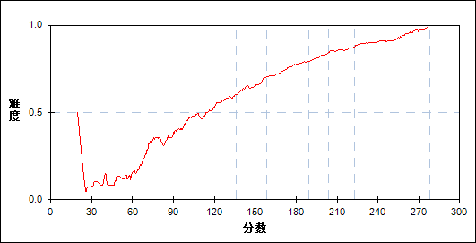

图 87 第38_4_1题分组难度曲线图

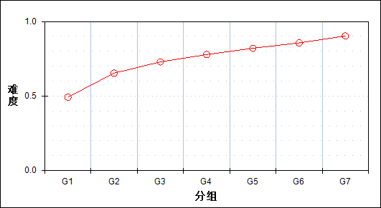

表 91 第38_4_1题分组分析表

| 分值 | G1 | G2 | G3 | G4 | G5 | G6 | G7 | 人数 | 比率(%) | 平均值 |
| --- | --- | --- | --- | --- | --- | --- | --- | --- | --- | --- |
| 0.0～ | 689 | 378 | 239 | 160 | 102 | 77 | 21 | 1666 | 9.03 | 143.16 |
| 1.5～ | 184 | 113 | 107 | 77 | 59 | 40 | 24 | 604 | 3.27 | 157.27 |
| 3.0～ | 880 | 738 | 623 | 560 | 477 | 380 | 290 | 3948 | 21.40 | 166.68 |
| 4.5～ | 283 | 320 | 329 | 344 | 352 | 325 | 284 | 2237 | 12.12 | 180.85 |
| 6.0～ | 600 | 1087 | 1338 | 1495 | 1646 | 1814 | 2016 | 9996 | 54.18 | 192.14 |
| 合计 | 2636 | 2636 | 2636 | 2636 | 2636 | 2636 | 2635 | 18451 | 100.00 | - |
| 得分率 | 0.49 | 0.65 | 0.73 | 0.78 | 0.82 | 0.86 | 0.90 | - | - | - |

* + - 1. 第38_4_2题

表 92 第38_4_2题分析表

|  |  |  |  |  |  |  |  |  |
| --- | --- | --- | --- | --- | --- | --- | --- | --- |
| 满分值 | 最大值 | 最小值 | 平均值 | 标准差 | 差异系数 | 难度 | 相关系数 | 鉴别指数 |
| 6 | 6.0 | 0.0 | 3.76 | 2.30 | 0.61 | 0.63 | 0.50 | 0.47 |

图 88 第38_4_2题难度曲线图

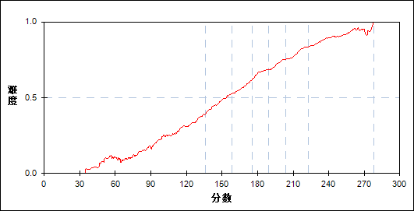

图 89 第38_4_2题分组难度曲线图

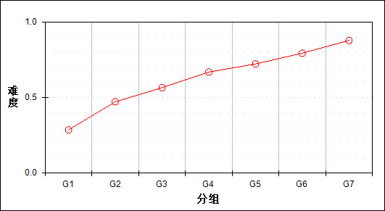

表 93 第38_4_2题分组分析表

| 分值 | G1 | G2 | G3 | G4 | G5 | G6 | G7 | 人数 | 比率(%) | 平均值 |
| --- | --- | --- | --- | --- | --- | --- | --- | --- | --- | --- |
| 0.0～ | 1302 | 783 | 556 | 350 | 261 | 184 | 61 | 3497 | 18.95 | 148.11 |
| 1.5～ | 278 | 219 | 200 | 176 | 143 | 96 | 42 | 1154 | 6.25 | 162.75 |
| 3.0～ | 670 | 750 | 730 | 608 | 581 | 402 | 320 | 4061 | 22.01 | 171.71 |
| 4.5～ | 151 | 287 | 306 | 354 | 302 | 356 | 279 | 2035 | 11.03 | 185.61 |
| 6.0～ | 235 | 597 | 844 | 1148 | 1349 | 1598 | 1933 | 7704 | 41.75 | 199.37 |
| 合计 | 2636 | 2636 | 2636 | 2636 | 2636 | 2636 | 2635 | 18451 | 100.00 | - |
| 得分率 | 0.29 | 0.47 | 0.56 | 0.67 | 0.72 | 0.79 | 0.88 | - | - | - |

* + - 1. 第38_4题

表 94 第38_4题分析表

|  |  |  |  |  |  |  |  |  |
| --- | --- | --- | --- | --- | --- | --- | --- | --- |
| 满分值 | 最大值 | 最小值 | 平均值 | 标准差 | 差异系数 | 难度 | 相关系数 | 鉴别指数 |
| 12 | 12.0 | 0.0 | 8.24 | 3.45 | 0.42 | 0.69 | 0.56 | 0.39 |

图 90 第38_4题难度曲线图

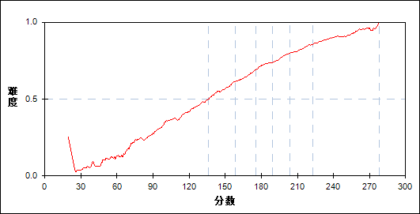

图 91 第38_4题分组难度曲线图

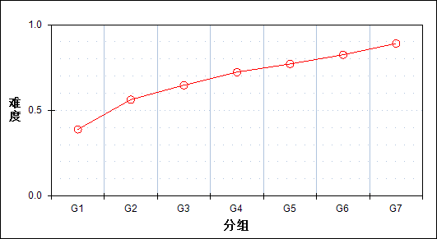

表 95 第38_4题分组分析表

| 分值 | G1 | G2 | G3 | G4 | G5 | G6 | G7 | 人数 | 比率(%) | 平均值 |
| --- | --- | --- | --- | --- | --- | --- | --- | --- | --- | --- |
| 0.0～ | 461 | 207 | 114 | 63 | 42 | 30 | 7 | 924 | 5.01 | 134.08 |
| 1.5～ | 49 | 22 | 18 | 14 | 7 | 2 | 0 | 112 | 0.61 | 142.71 |
| 3.0～ | 646 | 302 | 203 | 125 | 66 | 49 | 14 | 1405 | 7.61 | 141.09 |
| 4.5～ | 291 | 208 | 163 | 112 | 78 | 35 | 24 | 911 | 4.94 | 153.60 |
| 6.0～ | 554 | 612 | 521 | 412 | 356 | 228 | 108 | 2791 | 15.13 | 165.38 |
| 7.5～ | 234 | 314 | 304 | 275 | 266 | 223 | 125 | 1741 | 9.44 | 174.92 |
| 9.0～ | 265 | 480 | 538 | 533 | 526 | 470 | 410 | 3222 | 17.46 | 183.56 |
| 10.5～ | 74 | 211 | 299 | 382 | 383 | 453 | 422 | 2224 | 12.05 | 194.43 |
| 12.0～ | 62 | 280 | 476 | 720 | 912 | 1146 | 1525 | 5121 | 27.75 | 204.79 |
| 合计 | 2636 | 2636 | 2636 | 2636 | 2636 | 2636 | 2635 | 18451 | 100.00 | - |
| 得分率 | 0.39 | 0.56 | 0.65 | 0.72 | 0.77 | 0.82 | 0.89 | - | - | - |

* + - 1. 第38题

表 96 第38题分析表

|  |  |  |  |  |  |  |  |  |
| --- | --- | --- | --- | --- | --- | --- | --- | --- |
| 满分值 | 最大值 | 最小值 | 平均值 | 标准差 | 差异系数 | 难度 | 相关系数 | 鉴别指数 |
| 33 | 33.0 | 0.0 | 21.29 | 6.65 | 0.31 | 0.65 | 0.77 | 0.37 |

图 92 第38题难度曲线图

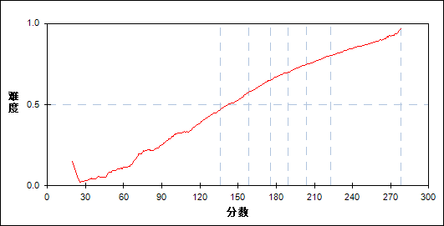

图 93 第38题分组难度曲线图

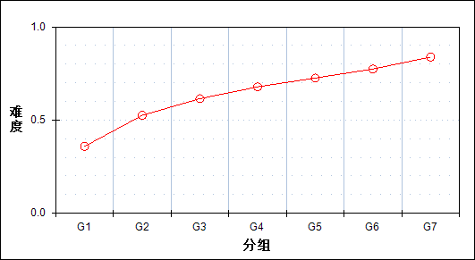

表 97 第38题分组分析表

| 分值 | G1 | G2 | G3 | G4 | G5 | G6 | G7 | 人数 | 比率(%) | 平均值 |
| --- | --- | --- | --- | --- | --- | --- | --- | --- | --- | --- |
| 0.0～ | 65 | 6 | 3 | 1 | 0 | 0 | 0 | 75 | 0.41 | 84.29 |
| 0.5～ | 2 | 0 | 0 | 0 | 0 | 0 | 0 | 2 | 0.01 | 98.75 |
| 1.0～ | 10 | 0 | 0 | 0 | 0 | 0 | 0 | 10 | 0.05 | 82.85 |
| 1.5～ | 6 | 0 | 0 | 0 | 0 | 0 | 0 | 6 | 0.03 | 89.33 |
| 2.0～ | 10 | 1 | 0 | 0 | 0 | 0 | 0 | 11 | 0.06 | 108.64 |
| 2.5～ | 26 | 2 | 2 | 0 | 0 | 0 | 0 | 30 | 0.16 | 97.93 |
| 3.0～ | 75 | 5 | 3 | 0 | 0 | 0 | 0 | 83 | 0.45 | 99.77 |
| 3.5～ | 17 | 8 | 1 | 0 | 0 | 0 | 0 | 26 | 0.14 | 108.94 |
| 4.0～ | 40 | 5 | 1 | 0 | 0 | 0 | 0 | 46 | 0.25 | 107.72 |
| 4.5～ | 28 | 7 | 4 | 0 | 0 | 0 | 0 | 39 | 0.21 | 110.97 |
| 5.0～ | 36 | 4 | 1 | 0 | 0 | 0 | 0 | 41 | 0.22 | 106.51 |
| 5.5～ | 37 | 7 | 0 | 0 | 0 | 0 | 0 | 44 | 0.24 | 108.35 |
| 6.0～ | 71 | 8 | 4 | 2 | 0 | 0 | 0 | 85 | 0.46 | 107.28 |
| 6.5～ | 62 | 11 | 2 | 0 | 0 | 0 | 0 | 75 | 0.41 | 111.00 |
| 7.0～ | 89 | 25 | 4 | 4 | 0 | 0 | 0 | 122 | 0.66 | 120.11 |
| 7.5～ | 64 | 16 | 3 | 0 | 0 | 0 | 0 | 83 | 0.45 | 114.72 |
| 8.0～ | 63 | 15 | 7 | 3 | 0 | 0 | 0 | 88 | 0.48 | 120.05 |
| 8.5～ | 60 | 20 | 12 | 1 | 2 | 1 | 0 | 96 | 0.52 | 126.51 |
| 9.0～ | 89 | 23 | 10 | 4 | 1 | 0 | 0 | 127 | 0.69 | 122.99 |
| 9.5～ | 75 | 31 | 13 | 1 | 1 | 0 | 0 | 121 | 0.66 | 129.18 |
| 10.0～ | 91 | 36 | 13 | 5 | 3 | 0 | 0 | 148 | 0.80 | 128.65 |
| 10.5～ | 97 | 41 | 12 | 3 | 0 | 1 | 0 | 154 | 0.83 | 128.05 |
| 11.0～ | 102 | 39 | 13 | 7 | 1 | 1 | 0 | 163 | 0.88 | 131.27 |
| 11.5～ | 80 | 53 | 15 | 12 | 2 | 4 | 2 | 168 | 0.91 | 139.09 |
| 12.0～ | 93 | 68 | 27 | 10 | 7 | 3 | 0 | 208 | 1.13 | 140.13 |
| 12.5～ | 86 | 56 | 21 | 13 | 6 | 5 | 0 | 187 | 1.01 | 140.86 |
| 13.0～ | 92 | 54 | 29 | 18 | 8 | 2 | 1 | 204 | 1.11 | 143.13 |
| 13.5～ | 93 | 74 | 37 | 25 | 10 | 2 | 1 | 242 | 1.31 | 145.40 |
| 14.0～ | 98 | 85 | 41 | 18 | 6 | 2 | 0 | 250 | 1.35 | 144.15 |
| 14.5～ | 77 | 78 | 38 | 18 | 10 | 4 | 2 | 227 | 1.23 | 147.94 |
| 15.0～ | 80 | 93 | 53 | 31 | 11 | 4 | 0 | 272 | 1.47 | 150.27 |
| 15.5～ | 70 | 79 | 63 | 29 | 14 | 5 | 0 | 260 | 1.41 | 152.79 |
| 16.0～ | 75 | 104 | 82 | 41 | 24 | 11 | 3 | 340 | 1.84 | 156.75 |
| 16.5～ | 66 | 108 | 65 | 43 | 15 | 13 | 2 | 312 | 1.69 | 156.22 |
| 17.0～ | 67 | 93 | 79 | 57 | 24 | 11 | 3 | 334 | 1.81 | 159.00 |
| 17.5～ | 55 | 79 | 82 | 31 | 27 | 12 | 3 | 289 | 1.57 | 160.35 |
| 18.0～ | 60 | 115 | 96 | 62 | 34 | 21 | 5 | 393 | 2.13 | 162.85 |
| 18.5～ | 50 | 103 | 93 | 51 | 50 | 21 | 6 | 374 | 2.03 | 165.74 |
| 19.0～ | 47 | 119 | 97 | 87 | 66 | 29 | 8 | 453 | 2.46 | 169.46 |
| 19.5～ | 29 | 83 | 86 | 94 | 61 | 22 | 11 | 386 | 2.09 | 172.48 |
| 20.0～ | 40 | 115 | 117 | 85 | 69 | 38 | 9 | 473 | 2.56 | 171.25 |
| 20.5～ | 29 | 91 | 104 | 98 | 80 | 38 | 6 | 446 | 2.42 | 173.98 |
| 21.0～ | 21 | 91 | 129 | 101 | 85 | 42 | 20 | 489 | 2.65 | 176.79 |
| 21.5～ | 24 | 82 | 101 | 100 | 94 | 58 | 23 | 482 | 2.61 | 179.84 |
| 22.0～ | 27 | 77 | 112 | 123 | 113 | 99 | 33 | 584 | 3.17 | 183.26 |
| 22.5～ | 8 | 58 | 97 | 121 | 121 | 77 | 38 | 520 | 2.82 | 186.44 |
| 23.0～ | 11 | 59 | 113 | 126 | 119 | 95 | 31 | 554 | 3.00 | 185.52 |
| 23.5～ | 7 | 45 | 84 | 130 | 121 | 108 | 69 | 564 | 3.06 | 192.14 |
| 24.0～ | 15 | 41 | 99 | 143 | 122 | 112 | 58 | 590 | 3.20 | 190.27 |
| 24.5～ | 2 | 50 | 98 | 104 | 124 | 105 | 82 | 565 | 3.06 | 193.53 |
| 25.0～ | 3 | 41 | 99 | 149 | 140 | 140 | 109 | 681 | 3.69 | 195.66 |
| 25.5～ | 8 | 22 | 53 | 100 | 117 | 141 | 118 | 559 | 3.03 | 201.01 |
| 26.0～ | 3 | 27 | 62 | 82 | 120 | 165 | 115 | 574 | 3.11 | 201.57 |
| 26.5～ | 0 | 17 | 50 | 90 | 141 | 163 | 152 | 613 | 3.32 | 204.87 |
| 27.0～ | 3 | 18 | 44 | 81 | 116 | 176 | 157 | 595 | 3.22 | 206.31 |
| 27.5～ | 0 | 14 | 41 | 73 | 98 | 146 | 144 | 516 | 2.80 | 207.74 |
| 28.0～ | 1 | 10 | 37 | 64 | 128 | 191 | 219 | 650 | 3.52 | 211.35 |
| 28.5～ | 1 | 2 | 27 | 52 | 87 | 105 | 162 | 436 | 2.36 | 212.63 |
| 29.0～ | 0 | 6 | 21 | 45 | 88 | 108 | 184 | 452 | 2.45 | 215.27 |
| 29.5～ | 0 | 7 | 15 | 34 | 51 | 96 | 157 | 360 | 1.95 | 216.48 |
| 30.0～ | 0 | 5 | 9 | 26 | 57 | 98 | 204 | 399 | 2.16 | 220.54 |
| 30.5～ | 0 | 1 | 3 | 12 | 24 | 48 | 91 | 179 | 0.97 | 221.40 |
| 31.0～ | 0 | 3 | 3 | 10 | 11 | 39 | 109 | 175 | 0.95 | 224.58 |
| 31.5～ | 0 | 0 | 3 | 6 | 8 | 18 | 74 | 109 | 0.59 | 229.35 |
| 32.0～ | 0 | 0 | 1 | 2 | 10 | 22 | 83 | 118 | 0.64 | 232.37 |
| 32.5～ | 0 | 0 | 2 | 6 | 5 | 17 | 67 | 97 | 0.53 | 230.90 |
| 33.0～ | 0 | 0 | 0 | 2 | 4 | 17 | 74 | 97 | 0.53 | 235.32 |
| 合计 | 2636 | 2636 | 2636 | 2636 | 2636 | 2636 | 2635 | 18451 | 100.00 | - |
| 得分率 | 0.36 | 0.53 | 0.61 | 0.68 | 0.73 | 0.77 | 0.84 | - | - | - |

* + - 1. 第39_1题

表 98 第39_1题分析表

|  |  |  |  |  |  |  |  |  |
| --- | --- | --- | --- | --- | --- | --- | --- | --- |
| 满分值 | 最大值 | 最小值 | 平均值 | 标准差 | 差异系数 | 难度 | 相关系数 | 鉴别指数 |
| 6 | 6.0 | 0.0 | 4.19 | 2.20 | 0.53 | 0.70 | 0.57 | 0.51 |

图 94 第39_1题难度曲线图

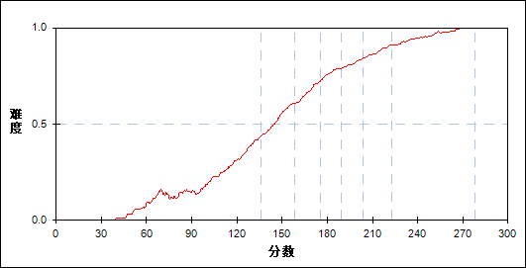

图 95 第39_1题分组难度曲线图

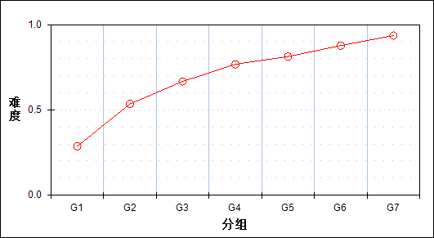

表 99 第39_1题分组分析表

| 分值 | G1 | G2 | G3 | G4 | G5 | G6 | G7 | 人数 | 比率(%) | 平均值 |
| --- | --- | --- | --- | --- | --- | --- | --- | --- | --- | --- |
| 0.0～ | 1083 | 474 | 271 | 158 | 104 | 52 | 24 | 2166 | 11.74 | 136.80 |
| 0.5～ | 132 | 94 | 47 | 32 | 25 | 17 | 4 | 351 | 1.90 | 148.10 |
| 1.0～ | 324 | 180 | 117 | 68 | 50 | 23 | 12 | 774 | 4.19 | 144.78 |
| 1.5～ | 33 | 36 | 18 | 11 | 10 | 4 | 1 | 113 | 0.61 | 151.71 |
| 2.0～ | 142 | 118 | 97 | 61 | 46 | 20 | 15 | 499 | 2.70 | 155.23 |
| 2.5～ | 75 | 74 | 73 | 44 | 38 | 18 | 11 | 333 | 1.80 | 160.95 |
| 3.0～ | 340 | 454 | 421 | 324 | 314 | 238 | 106 | 2197 | 11.91 | 170.42 |
| 3.5～ | 70 | 144 | 110 | 114 | 93 | 74 | 40 | 645 | 3.50 | 173.95 |
| 4.0～ | 80 | 134 | 147 | 136 | 103 | 87 | 53 | 740 | 4.01 | 176.23 |
| 4.5～ | 14 | 20 | 21 | 21 | 24 | 16 | 19 | 135 | 0.73 | 182.88 |
| 5.0～ | 66 | 144 | 168 | 152 | 131 | 107 | 88 | 856 | 4.64 | 180.80 |
| 5.5～ | 25 | 67 | 72 | 96 | 86 | 111 | 81 | 538 | 2.92 | 190.13 |
| 6.0～ | 252 | 697 | 1074 | 1419 | 1612 | 1869 | 2181 | 9104 | 49.34 | 198.75 |
| 合计 | 2636 | 2636 | 2636 | 2636 | 2636 | 2636 | 2635 | 18451 | 100.00 | - |
| 得分率 | 0.29 | 0.54 | 0.67 | 0.77 | 0.81 | 0.88 | 0.94 | - | - | - |

* + - 1. 第39_2题

表 100 第39_2题分析表

|  |  |  |  |  |  |  |  |  |
| --- | --- | --- | --- | --- | --- | --- | --- | --- |
| 满分值 | 最大值 | 最小值 | 平均值 | 标准差 | 差异系数 | 难度 | 相关系数 | 鉴别指数 |
| 4 | 4.0 | 0.0 | 1.62 | 0.92 | 0.57 | 0.40 | 0.49 | 0.28 |

图 96 第39_2题难度曲线图

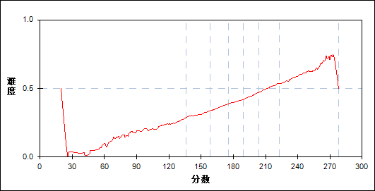

图 97 第39_2题分组难度曲线图

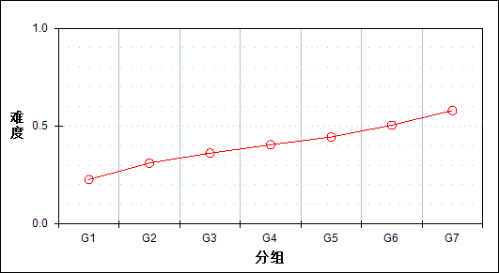

表 101 第39_2题分组分析表

| 分值 | G1 | G2 | G3 | G4 | G5 | G6 | G7 | 人数 | 比率(%) | 平均值 |
| --- | --- | --- | --- | --- | --- | --- | --- | --- | --- | --- |
| 0.0～ | 772 | 413 | 269 | 185 | 119 | 74 | 25 | 1857 | 10.06 | 143.33 |
| 0.5～ | 398 | 323 | 285 | 218 | 163 | 86 | 45 | 1518 | 8.23 | 159.17 |
| 1.0～ | 640 | 643 | 546 | 495 | 432 | 314 | 176 | 3246 | 17.59 | 167.48 |
| 1.5～ | 335 | 395 | 439 | 467 | 438 | 363 | 261 | 2698 | 14.62 | 178.14 |
| 2.0～ | 393 | 615 | 709 | 704 | 767 | 767 | 724 | 4679 | 25.36 | 185.89 |
| 2.5～ | 64 | 181 | 266 | 352 | 423 | 573 | 627 | 2486 | 13.47 | 200.70 |
| 3.0～ | 30 | 61 | 93 | 171 | 228 | 332 | 496 | 1411 | 7.65 | 208.37 |
| 3.5～ | 3 | 5 | 24 | 38 | 55 | 101 | 220 | 446 | 2.42 | 218.45 |
| 4.0～ | 1 | 0 | 5 | 6 | 11 | 26 | 61 | 110 | 0.60 | 222.93 |
| 合计 | 2636 | 2636 | 2636 | 2636 | 2636 | 2636 | 2635 | 18451 | 100.00 | - |
| 得分率 | 0.23 | 0.31 | 0.36 | 0.40 | 0.44 | 0.50 | 0.58 | - | - | - |

* + - 1. 第39_3题

表 102 第39_3题分析表

|  |  |  |  |  |  |  |  |  |
| --- | --- | --- | --- | --- | --- | --- | --- | --- |
| 满分值 | 最大值 | 最小值 | 平均值 | 标准差 | 差异系数 | 难度 | 相关系数 | 鉴别指数 |
| 2 | 2.0 | 0.0 | 0.37 | 0.49 | 1.32 | 0.18 | 0.47 | 0.30 |

图 98 第39_3题难度曲线图

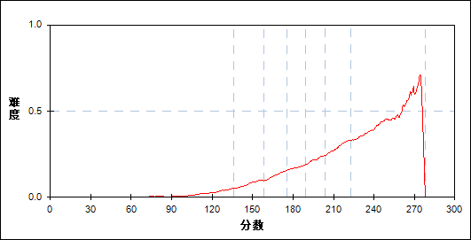

图 99 第39_3题分组难度曲线图

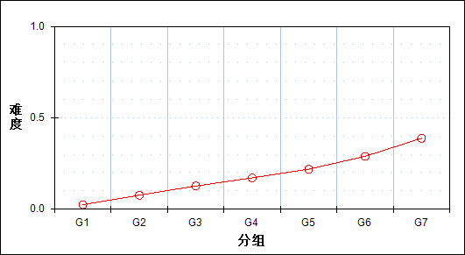

表 103 第39_3题分组分析表

| 分值 | G1 | G2 | G3 | G4 | G5 | G6 | G7 | 人数 | 比率(%) | 平均值 |
| --- | --- | --- | --- | --- | --- | --- | --- | --- | --- | --- |
| 0.0～ | 2452 | 2063 | 1751 | 1455 | 1217 | 883 | 534 | 10355 | 56.12 | 163.26 |
| 0.5～ | 122 | 367 | 508 | 669 | 719 | 756 | 693 | 3834 | 20.78 | 193.91 |
| 1.0～ | 52 | 180 | 312 | 410 | 533 | 741 | 942 | 3170 | 17.18 | 204.51 |
| 1.5～ | 10 | 25 | 56 | 92 | 147 | 218 | 353 | 901 | 4.88 | 212.36 |
| 2.0～ | 0 | 1 | 9 | 10 | 20 | 38 | 113 | 191 | 1.04 | 225.83 |
| 合计 | 2636 | 2636 | 2636 | 2636 | 2636 | 2636 | 2635 | 18451 | 100.00 | - |
| 得分率 | 0.02 | 0.08 | 0.13 | 0.17 | 0.22 | 0.29 | 0.39 | - | - | - |

* + - 1. 第39题

表 104 第39题分析表

|  |  |  |  |  |  |  |  |  |
| --- | --- | --- | --- | --- | --- | --- | --- | --- |
| 满分值 | 最大值 | 最小值 | 平均值 | 标准差 | 差异系数 | 难度 | 相关系数 | 鉴别指数 |
| 12 | 12.0 | 0.0 | 6.17 | 3.13 | 0.51 | 0.51 | 0.62 | 0.40 |

图 100 第39题难度曲线图

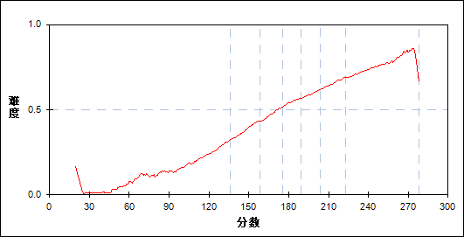

图 101 第39题分组难度曲线图

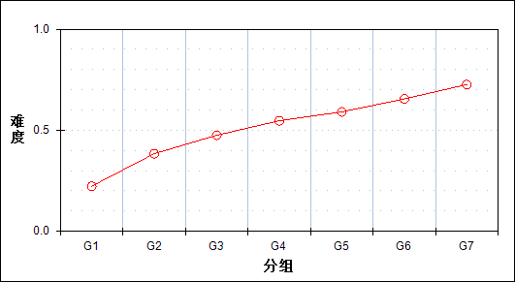

表 105 第39题分组分析表

| 分值 | G1 | G2 | G3 | G4 | G5 | G6 | G7 | 人数 | 比率(%) | 平均值 |
| --- | --- | --- | --- | --- | --- | --- | --- | --- | --- | --- |
| 0.0～ | 497 | 172 | 76 | 44 | 23 | 9 | 1 | 822 | 4.46 | 125.08 |
| 0.5～ | 142 | 66 | 35 | 23 | 11 | 8 | 1 | 286 | 1.55 | 139.13 |
| 1.0～ | 326 | 171 | 104 | 42 | 41 | 16 | 9 | 709 | 3.84 | 140.74 |
| 1.5～ | 227 | 143 | 77 | 55 | 28 | 14 | 12 | 556 | 3.01 | 145.10 |
| 2.0～ | 316 | 149 | 121 | 83 | 63 | 29 | 7 | 768 | 4.16 | 146.95 |
| 2.5～ | 87 | 78 | 52 | 36 | 20 | 15 | 3 | 291 | 1.58 | 152.62 |
| 3.0～ | 172 | 161 | 126 | 61 | 55 | 28 | 16 | 619 | 3.35 | 155.25 |
| 3.5～ | 78 | 87 | 68 | 50 | 37 | 23 | 15 | 358 | 1.94 | 163.00 |
| 4.0～ | 148 | 204 | 154 | 118 | 112 | 65 | 25 | 826 | 4.48 | 165.29 |
| 4.5～ | 98 | 125 | 98 | 98 | 77 | 50 | 22 | 568 | 3.08 | 167.99 |
| 5.0～ | 114 | 201 | 227 | 162 | 158 | 136 | 58 | 1056 | 5.72 | 174.65 |
| 5.5～ | 50 | 99 | 104 | 86 | 86 | 59 | 35 | 519 | 2.81 | 175.91 |
| 6.0～ | 97 | 151 | 169 | 170 | 142 | 118 | 79 | 926 | 5.02 | 178.17 |
| 6.5～ | 48 | 117 | 134 | 152 | 113 | 88 | 48 | 700 | 3.79 | 179.69 |
| 7.0～ | 59 | 148 | 189 | 221 | 188 | 163 | 122 | 1090 | 5.91 | 185.20 |
| 7.5～ | 49 | 122 | 157 | 189 | 203 | 163 | 123 | 1006 | 5.45 | 187.29 |
| 8.0～ | 37 | 118 | 174 | 233 | 233 | 247 | 215 | 1257 | 6.81 | 193.21 |
| 8.5～ | 28 | 89 | 154 | 216 | 247 | 265 | 268 | 1267 | 6.87 | 197.88 |
| 9.0～ | 30 | 126 | 194 | 264 | 293 | 370 | 416 | 1693 | 9.18 | 200.18 |
| 9.5～ | 19 | 62 | 115 | 156 | 241 | 329 | 397 | 1319 | 7.15 | 206.29 |
| 10.0～ | 7 | 33 | 59 | 101 | 132 | 218 | 324 | 874 | 4.74 | 210.31 |
| 10.5～ | 4 | 10 | 26 | 43 | 78 | 118 | 200 | 479 | 2.60 | 214.94 |
| 11.0～ | 2 | 3 | 15 | 22 | 40 | 68 | 132 | 282 | 1.53 | 217.62 |
| 11.5～ | 1 | 1 | 5 | 6 | 6 | 21 | 63 | 103 | 0.56 | 225.52 |
| 12.0～ | 0 | 0 | 3 | 5 | 9 | 16 | 44 | 77 | 0.42 | 224.08 |
| 合计 | 2636 | 2636 | 2636 | 2636 | 2636 | 2636 | 2635 | 18451 | 100.00 | - |
| 得分率 | 0.22 | 0.38 | 0.48 | 0.55 | 0.59 | 0.65 | 0.73 | - | - | - |

* + - 1. 第41_3_1题

表 106 第41_3_1题分析表

|  |  |  |  |  |  |  |  |  |
| --- | --- | --- | --- | --- | --- | --- | --- | --- |
| 满分值 | 最大值 | 最小值 | 平均值 | 标准差 | 差异系数 | 难度 | 相关系数 | 鉴别指数 |
| 4 | 4.0 | 0.0 | 2.49 | 1.80 | 0.73 | 0.62 | 0.48 | 0.53 |

图 102 第41_3_1题难度曲线图

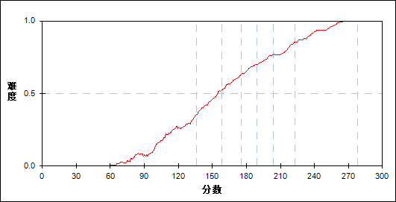

图 103 第41_3_1题分组难度曲线图

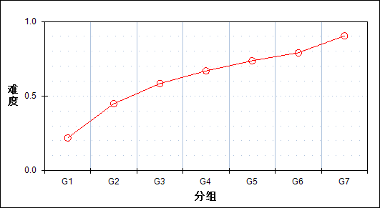

表 107 第41_3_1题分组分析表

| 分值 | G1 | G2 | G3 | G4 | G5 | G6 | G7 | 人数 | 比率(%) | 平均值 |
| --- | --- | --- | --- | --- | --- | --- | --- | --- | --- | --- |
| 0.0～ | 1911 | 1219 | 873 | 672 | 535 | 389 | 164 | 5763 | 31.23 | 153.54 |
| 1.0～ | 27 | 41 | 34 | 35 | 21 | 21 | 11 | 190 | 1.03 | 171.83 |
| 2.0～ | 247 | 397 | 381 | 335 | 278 | 283 | 149 | 2070 | 11.22 | 175.24 |
| 3.0～ | 14 | 23 | 28 | 28 | 15 | 21 | 26 | 155 | 0.84 | 182.76 |
| 4.0～ | 437 | 956 | 1320 | 1566 | 1787 | 1922 | 2285 | 10273 | 55.68 | 195.48 |
| 合计 | 2636 | 2636 | 2636 | 2636 | 2636 | 2636 | 2635 | 18451 | 100.00 | - |
| 得分率 | 0.22 | 0.45 | 0.58 | 0.67 | 0.74 | 0.79 | 0.90 | - | - | - |

* + - 1. 第41_3_2题

表 108 第41_3_2题分析表

|  |  |  |  |  |  |  |  |  |
| --- | --- | --- | --- | --- | --- | --- | --- | --- |
| 满分值 | 最大值 | 最小值 | 平均值 | 标准差 | 差异系数 | 难度 | 相关系数 | 鉴别指数 |
| 3 | 3.0 | 0.0 | 1.17 | 0.73 | 0.63 | 0.39 | 0.43 | 0.25 |

图 104 第41_3_2题难度曲线图

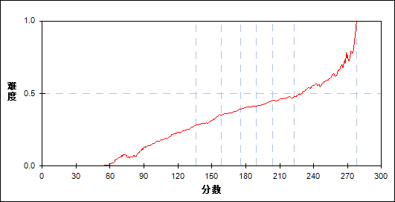

图 105 第41_3_2题分组难度曲线图

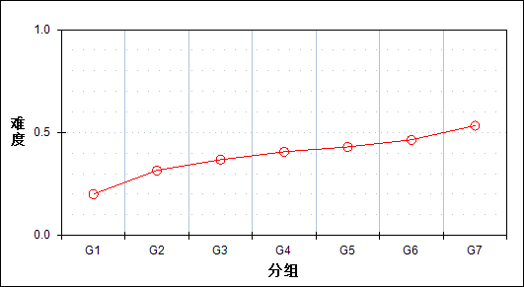

表 109 第41_3_2题分组分析表

| 分值 | G1 | G2 | G3 | G4 | G5 | G6 | G7 | 人数 | 比率(%) | 平均值 |
| --- | --- | --- | --- | --- | --- | --- | --- | --- | --- | --- |
| 0.0～ | 1188 | 560 | 338 | 210 | 166 | 122 | 66 | 2650 | 14.36 | 142.36 |
| 0.5～ | 238 | 272 | 268 | 242 | 232 | 184 | 171 | 1607 | 8.71 | 175.60 |
| 1.0～ | 859 | 1067 | 1067 | 1089 | 1030 | 958 | 752 | 6822 | 36.97 | 178.91 |
| 1.5～ | 230 | 461 | 586 | 588 | 616 | 632 | 617 | 3730 | 20.22 | 188.90 |
| 2.0～ | 94 | 202 | 264 | 349 | 398 | 482 | 529 | 2318 | 12.56 | 196.82 |
| 2.5～ | 17 | 45 | 66 | 92 | 94 | 125 | 210 | 649 | 3.52 | 203.69 |
| 3.0～ | 10 | 29 | 47 | 66 | 100 | 133 | 290 | 675 | 3.66 | 213.02 |
| 合计 | 2636 | 2636 | 2636 | 2636 | 2636 | 2636 | 2635 | 18451 | 100.00 | - |
| 得分率 | 0.20 | 0.32 | 0.37 | 0.41 | 0.43 | 0.46 | 0.53 | - | - | - |

* + - 1. 第41_3题

表 110 第41_3题分析表

|  |  |  |  |  |  |  |  |  |
| --- | --- | --- | --- | --- | --- | --- | --- | --- |
| 满分值 | 最大值 | 最小值 | 平均值 | 标准差 | 差异系数 | 难度 | 相关系数 | 鉴别指数 |
| 7 | 7.0 | 0.0 | 3.65 | 2.16 | 0.59 | 0.52 | 0.54 | 0.41 |

图 106 第41_3题难度曲线图



图 107 第41_3题分组难度曲线图

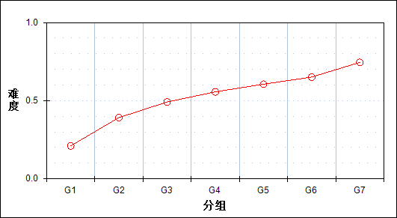

表 111 第41_3题分组分析表

| 分值 | G1 | G2 | G3 | G4 | G5 | G6 | G7 | 人数 | 比率(%) | 平均值 |
| --- | --- | --- | --- | --- | --- | --- | --- | --- | --- | --- |
| 0.0～ | 1068 | 395 | 194 | 109 | 61 | 44 | 20 | 1891 | 10.25 | 131.15 |
| 0.5～ | 76 | 31 | 15 | 15 | 4 | 8 | 4 | 153 | 0.83 | 141.29 |
| 1.0～ | 599 | 509 | 404 | 295 | 244 | 154 | 60 | 2265 | 12.28 | 159.38 |
| 1.5～ | 131 | 203 | 189 | 167 | 140 | 116 | 38 | 984 | 5.33 | 172.12 |
| 2.0～ | 91 | 147 | 124 | 122 | 109 | 81 | 38 | 712 | 3.86 | 172.79 |
| 2.5～ | 73 | 89 | 72 | 55 | 47 | 35 | 19 | 390 | 2.11 | 166.58 |
| 3.0～ | 100 | 179 | 172 | 160 | 119 | 140 | 63 | 933 | 5.06 | 176.12 |
| 3.5～ | 33 | 73 | 72 | 76 | 71 | 68 | 50 | 443 | 2.40 | 182.72 |
| 4.0～ | 90 | 150 | 146 | 117 | 115 | 112 | 74 | 804 | 4.36 | 177.63 |
| 4.5～ | 101 | 173 | 205 | 196 | 195 | 156 | 165 | 1191 | 6.45 | 183.33 |
| 5.0～ | 151 | 355 | 480 | 622 | 673 | 664 | 638 | 3583 | 19.42 | 192.44 |
| 5.5～ | 68 | 182 | 325 | 343 | 405 | 450 | 523 | 2296 | 12.44 | 197.25 |
| 6.0～ | 46 | 103 | 156 | 234 | 287 | 375 | 470 | 1671 | 9.06 | 202.54 |
| 6.5～ | 3 | 27 | 42 | 70 | 80 | 108 | 199 | 529 | 2.87 | 209.52 |
| 7.0～ | 6 | 20 | 40 | 55 | 86 | 125 | 274 | 606 | 3.28 | 215.59 |
| 合计 | 2636 | 2636 | 2636 | 2636 | 2636 | 2636 | 2635 | 18451 | 100.00 | - |
| 得分率 | 0.21 | 0.39 | 0.49 | 0.56 | 0.61 | 0.65 | 0.75 | - | - | - |

* 1. 相关分析
     + 1. 主客观题组块

表 112主客观题组块相关分析表

|  | 客观题 | 主观题 | 总分 |
| --- | --- | --- | --- |
| 客观题 | - | 0.54 | 0.76 |
| 主观题 | 0.54 | - | 0.81 |
| 总分 | 0.76 | 0.81 | - |

* + - 1. 知识组块

表 113知识组块相关分析表

|  | 经济生活 | 政治生活 | 文化生活 | 生活与哲学 | 经济学常识 | 国家与国际组织常识 | 总分 |
| --- | --- | --- | --- | --- | --- | --- | --- |
| 经济生活 | - | 0.47 | 0.37 | 0.42 | 0.44 | 0.20 | 0.69 |
| 政治生活 | 0.47 | - | 0.44 | 0.49 | 0.48 | 0.21 | 0.71 |
| 文化生活 | 0.37 | 0.44 | - | 0.46 | 0.48 | 0.17 | 0.61 |
| 生活与哲学 | 0.42 | 0.49 | 0.46 | - | 0.50 | 0.19 | 0.68 |
| 经济学常识 | 0.44 | 0.48 | 0.48 | 0.50 | - | 0.15 | 0.65 |
| 国家与国际组织常识 | 0.20 | 0.21 | 0.17 | 0.19 | 0.15 | - | 0.34 |
| 总分 | 0.69 | 0.71 | 0.61 | 0.68 | 0.65 | 0.34 | - |

* + - 1. 能力组块Ⅰ

表 114能力组块Ⅰ相关分析表

|  | 识记 | 理解 | 运用 | 总分 |
| --- | --- | --- | --- | --- |
| 识记 | - | 0.32 | 0.52 | 0.54 |
| 理解 | 0.32 | - | 0.53 | 0.65 |
| 运用 | 0.52 | 0.53 | - | 0.86 |
| 总分 | 0.54 | 0.65 | 0.86 | - |

* + - 1. 能力组块Ⅱ

表 115能力组块Ⅱ相关分析表

|  | 获取和解读信息 | 调动和运用知识 | 描述和阐释事物 | 论证和探讨问题 | 总分 |
| --- | --- | --- | --- | --- | --- |
| 获取和解读信息 | - | 0.45 | 0.29 | 0.39 | 0.61 |
| 调动和运用知识 | 0.45 | - | 0.46 | 0.60 | 0.80 |
| 描述和阐释事物 | 0.29 | 0.46 | - | 0.49 | 0.57 |
| 论证和探讨问题 | 0.39 | 0.60 | 0.49 | - | 0.73 |
| 总分 | 0.61 | 0.80 | 0.57 | 0.73 | - |

1. 附录

**统计指标说明**

**一、难度**

难度是指题目的难易程度。

1、客观题的难度通常用通过率来表示，即答对人数与总人数的比值： 

2、主观题难度是全体被试在该题上的平均数与试题满分的比值： 

**二、区分度（相关系数）**

一般地，在教育考试测量中，区分度（相关系数）是指测验题目对学业水平不同的考生的区分程度或鉴别能力。

1、客观题的区分度为点二列相关法： 

2、主观题的区分度为积差相关法： 

科恩（1998）关于相关系数划分的建议

|  |
| --- |
| 相关程度 负相关 正相关 |
| 低 -0.29至-0.10 0.10至0.29 |
| 中 -0.49至-0.30 0.30至0.49 |
| 高 -1.00至-0.50 0.50至1.00 |

**三、鉴别指数**

鉴别指数是指测验对考生实际水平的区分程度。本数据报告采用高低分组法，即按照测验总分，由低到高依次排列分数，分别取出高分组（前27%考生）与低分组（后27%考生），计算这两组考生的试题得分率的差值。

艾贝尔关于鉴别指数法区分度的标准

|  |
| --- |
| 鉴别指数 评价 |
| 大于0.40 优秀 |
| 0.30至0.39 合格 |
| 0.20至0.29 尚可,需要修改 |
| 小于0.20 应淘汰 |

**四、平均数**

平均数是表示一组数据的集中情况。常用的是算术平均数，对于未分组的原始数据，算术平均数是所有数据的总和除以数据的个数：



**五、标准差**

标准差是表示数据分散程度的统计指标。它是每个数据与该组数据平均数之差平方后的均值的平方根： 

**六、差异系数**

差异系数可对不同样本观测结果的离散程度直接进行比较。它是样本标准差与其平均数的百分比： 

**七、相关分析**

相关分析用于反映两个变量之间的关联程度。常用积差法来测定相关系数：



**八、信度系数**

系数(内部一致性信度)说明考试内部所有题目之间的一致性程度。同质性信度高说明考试所测的内容或特质的相似性高。



K表示题目数量，表示所有被试在第i题上的分数变异，表示考试分数总分的变异。



**九、正态分布曲线的峰度和偏度**

峰度反映了与正态分布相比，随机变量分布的尖锐度或平坦度。偏度描述了随机变量分布相对其均值的不对称程度。当随机变量x服从正态分布时，其偏度、峰度v=0。比如偏度<0，说明数据的分布较正态分布而言为左偏，拖了一条长尾在左边；峰度>0，说明数据的分布情况较正态分布而言要陡峭。



**十、分组**

参加分析的全体考生本科目成绩按升序排列后，根据人数平均分为七组。